Раздел
ФИО педагога |  | Дюсенбаева Галия М
Дата |  | 05.09.2023
Класс |  | Количество присутствующих: | отсутствующих:
Тема урока |  | Отрасли географической науки
Цели обучения, которые достигаются на данном уроке (ссылка на учебную программу) |  | 8.1.1.1 - в графической форме отображает и объясняет деление географической науки на отрасли
Цель урока |  | Учащиеся могут:  объяснить деление географической науки на отрасли и отображение в графической форме отрасли географической науки  определить важные исследования в отраслях географической науки
Критерии успеха |  | Отображает деление географической науки в графической форме.  Обосновывает деление географии на отрасли.  Знает важные исследования отраслей географии  Анализирует важность данных исследований для человечества
Ход урока

Этапы урока | Деятельность учителя |  |  | Деятельность обучающихся | Оценивание | Ресурсы
 | Повторение материала.Мозговой штурм :  - Что изучает география?  - На какие отрасли делиться наука география?  - Как вы думаете, почему география делится на множество отраслей?  - Что изучают отрасли географии?  Учитель выслушивает все ответы/ пишет на доске ответы учащихся и дает обратную связь на выполненное задание, указывая на ответы, которые помогут им определить тему и цели обучения урока.)  2. Целепологание. Совместно с учащимися определяются цели урока:  -объяснить деление географической науки на отрасли и отображение в графической форме отрасли географической науки  -определить важные исследования в отраслях географической науки. |  |  | Настраиваются на положительный настрой урока.
.Актуализация опорных знаний учащихся. (4 мин)  Подведение итогов урока (5 мин) | Учитель предлагает учащимся подумать о том, как можно записать информацию в графической форме.  На ответы учащихся учитель дает обратную связь и дает разъяснение определению графического органайзера и их видов, принципов построения органайзера  - Графические органайзеры – это формы, которые помогают организовать информацию на листе бумаги (или экране компьютера), чтобы улучшить ее запоминание, усвоение, анализ или применение.  - Графический органайзер - это инструмент визуальной коммуникации, которые используют наглядные средства выражения содержания.  - Виды графических органайзеров: кластер,  лента времени, концептуальная таблицу/карта  - Кластер - группа каких-нибудь объектов, выделяемых в большой их совокупности по тому или иному общему для этой группы признаку.  Лента времени- графическое представление последовательности событий, прямая линия, на которой отмечают в определенной последовательности разные годы. Ленту времени используют для того, чтобы представить ход времени и очередность событий  Учитель знакомит учащихся с содержанием формативного задания, и просит обратить внимание на критерии оценивания.  По мере завершения выполнения заданий ФО, учитель наблюдает процесс оценивания (взаимооценивания) деятельности учащихся по дескрипторам и проводит свое оценивание.  Задание №1.  - Используя предложенный текст №1, представьте историю развития науки география в виде в «ленты времени».  - Определите, на какие две отрасли разделилась наука география.  Дескриптор, обучающийся  - представит историю развития науки география в виде в «ленты времени»;  - определяет, на какие две отрасли разделилась наука география;  Каждый учащийся в паре обсуждает, выполненную «ленту времени» и проводить взаимооценивание по дескрипторам.  Задание №2.  На основе предложенного текста №2, в графической форме (схема, кластер) представьте деление географической науки на отрасли. Обоснуйте свой ответ.  Дескриптор, обучающийся  - представляет в графической форме деление науки по отраслям;  - объясняет деление науки на отрасли.  Каждый учащийся в паре обсуждает, выполненный кластер/схему и проводить взаимооценивание по дескрипторам.  Класс объединяется на 5 групп(можно объединить пары в группы для экономии времени)  Задание №3. Прочитайте текст и каждая группа готовит ответы на вопрос анологичный номеру группы:  - Как продолжалось исследование Земли после того, как все материки были открыты?  - Что изучают современные географические исследования?  - Какой вклад внес Жак Ив Кусто в изучении дна океана?  - Что является важнейшим достижением в исследовании Земли в 20 веке?  - Какие исследования Земли еще не завершены?  Ответы групп-обратная связь учителя  Задание №4. Используя текст «Современные географические исследования», заполните таблицу (несколько ячеек могут быть незаполнены).  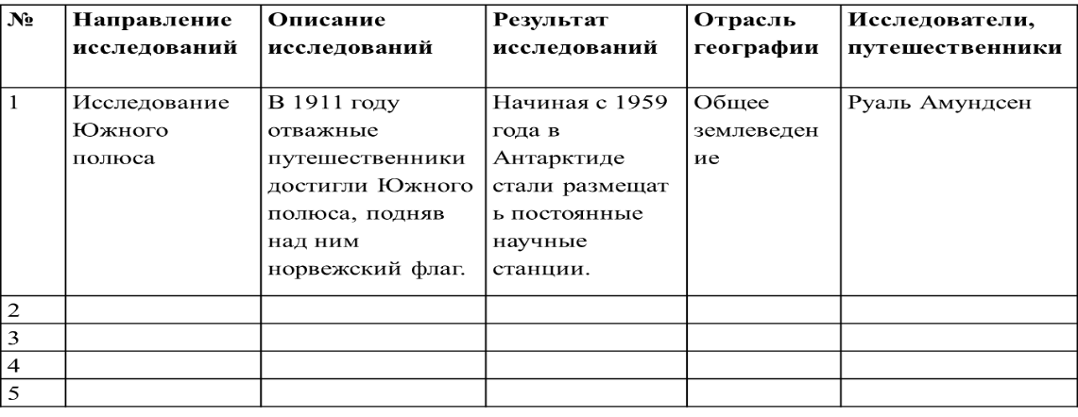  устный ответ на вопросы:  -Каково место и роль географии в системе наук?  -В чем проявляется практическая значимость географических наук?  5.2.письменный ответ:  )Задание выполняется в тетради индивидуально : Дополните схему.  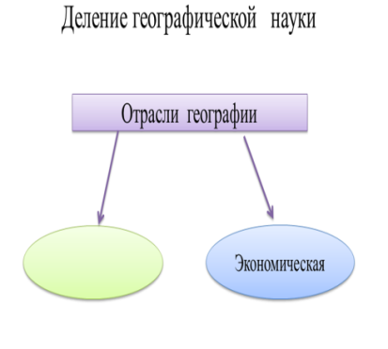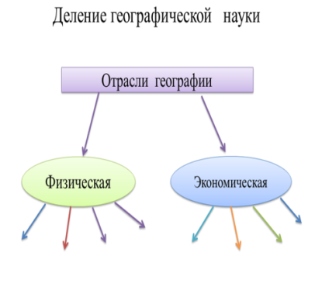  Рефлексия.  В группах обобщите полученную на уроке информацию.  - Что вы изучили?  - Что нового узнали?  - Что вам больше всего понравилось?  - Что в работе группы получилось?  - На что нужно обратить внимание в дальнейшем? |  |  | Устно отвечают на вопросы, с объяснением.  . Излагает свои мысли.  Каждая группа читает свой параграф, выбирает и предоставляет ключевую информацию из изученного материала на флипчарте. После чего каждая группа учащихся, проходят от стола к столу, и внимательно слушает новую информацию. Затем ученики возвращаются в группы и посовещавшись оценивают работу других групп.  Ученики показывают умение обосновывать свое понимание  Записывают д.з. в дневники | Стратегия  «Верно - не верно»  Словесная оценка учителя.  Взаимооценивание  Стратегия «Стикер»  Самооценивание | 1.Раздаточный материал  2.Карточки для индивидуальной работы.  3.Карты атласы.  Работа по сайту www.kazakstan.kz – Материалы о Казахстане  Изображения

Раздел
ФИО педагога
Дата
Класс |  | Количество присутствующих: | отсутствующих:
Тема урока |  | Отрасли географической науки
Цели обучения, которые достигаются на данном уроке (ссылка на учебную программу) |  | 8.1.1.2 - определяет важные исследования в отраслях географической науки
Цель урока |  | Все учащиеся  Знать графической форме отображает и объясняет деление географической науки на отрасли  Большинство учащихся Анализируют вклад путешественников и исследователей в развитие географической науки  Некоторые учащиеся Дают оценку деятельности путешественников и исследователей
Критерии успеха |  | Описывают вклад путешественников и исследователей.  Анализируют вклад путешественников и исследователей в развитие географической науки.  Дают оценку деятельности путешественников и исследователей
Ход урока
Этапы урока | Деятельность учителя |  |  | Деятельность обучающихся | Оценивание | Ресурсы
Организационный этап | 1.Создание коллаборативной среды. Круг радости «Улыбка»  Учащиеся становятся в круг, берутся за руки и дарят улыбку друг другу.  2.Актуализация знаний. (И) заполните схему:  «Основные отрасли современной географии»  …………………………………  …………………………………  Изучает особенности ……………………..  ………………………………………….....................  Её задача – выявить взаимосвязи между ……………………………………………..  ……………………………………………………….................................................................................  Онаделится на ……………………………….  ………………………………………………………..  Изучает………………………  ……………………………………………………………………………………………………………………………………………………………………………………………  Вызов». Прием «Верю не верю».  1. Казахстан находится в центре Евразийского континента?  2. Площадь РК 2,7 млн.кв.км?  3. Казахстан по площади занимает 2 место в мире?  4.Казахстан – внутриконтинентальная страна?  5. Крайняя западная точка расположена вблизи р.Бухтырма?  6. Казахстан расположен во всех климатических поясах?  7. Казахстан поражает не только своими размерами, но и природными контрастами  Дескриптор:  - Определяет 1 основную отрасль современной географии  - Определяет 2 основную отрасль современной географии  - Даёт характеристику 1 отрасли географии  - Даёт характеристику 2 отрасли географии  : Кто изображен на фотографиях?  Какие у вас ассоциации возникают?  : Как вы думаете, какая будет тема нашего сегодняшнего урока? Определение темы и постановка цели урока. |  |  | Приветствуют учителя.  Организуют рабочее место.  Настраиваются на урок.  (Отвечают) | ФО:  Справился    Справился, но были допущены ошибки   | Диалогическое обучение  Саморегулируемое обучение  Критическое мышление  Пишут все
Изучение нового материала | Изучение материала Работа в группе  ) 2. Задание  a. Прочитайте текст учебника и ответьте на вопрос устно: какова причина сбора информации о Земле в период Древнего мира?  b. Заполните предложенную таблицу: определить имя исследователя и его вклад в географическую науку.  с. Оцените деятельность путешественников и исследователей и данные занесите в таблицу.  № Вклад путешественников и исследователей в развитие географической науки Имя путешественника и исследователя Оценка деятельности путешественника/ исследователя  1 Путешественник, доказавший шарообразность Земли.  2 Древнегреческий ученый определивший долготу и широту.  3 Исследователь, нанесший на карту изображения западного и восточного побережья Африки и острова Мадагаскар.  4 АмеригоВеспуччи  5 Мартин Бехайм  Дескрипторы:  - Определяет причину сбора информации о Земле в период Древнего мира;  - Определяет имя путешественника;  - Дает оценку деятельности путешественника;  - Определяет имя древнегреческого ученого;  - Дает оценку деятельности древнегреческого ученого;  - Определяет имя исследователя;  - Дает оценку деятельности исследователя;  - Характеризует деятельность Америго Веспуччи;  - Дает оценку деятельности Америго Веспуччи;  - Характеризует деятельность Мартина Бехайма;  - Дает оценку деятельности Мартина Бехайма.  Защита групп: защищает спикер каждой групп  Задание  Прочитайте текст и дайте ответы на предложенные вопросы, записав их в тетрадь:  - Определите две экономические причины Великих географических открытий.  - Определите политическую причину Великих географических открытий.  Эпоха Великих географических открытий, одна из важных этапов развития географии. К Великим географическим открытиям привели разные причины. Например, как кризис торговли с Востоком из-за османских завоеваний, необходимость поиска нового морского пути, недостаток золота как денежного металла, развитие науки и техники. В связи с этим государства Европы начали снаряжать экспедиции для открытия путей в страны Востока, например в Индию, как самую богатую страну Азии.  Дескрипторы:  - Определяет первую экономическую причину Великих географических открытий;  - Определяет вторую экономическую причину Великих географических открытий;  - Определяет политическую причину Великих географических открытий;  Просмотр видео. Выполнение задания в парах.  Стратегия «Трехминутное эссе» на тему: «География- исследование земли. Стратегия «Авторский стул».  Дескрипторы: пишет и презентует свою работу, используя эмоционально-окрашенные слова и прилагательные согласуя слова в роде, числе и падеже. (6 минут).  Задание  Используя карту в атласе « Великие географические открытия»: а) Определите маршрут путешественников Ф.Магеллана и Х. Колумба.  Б) Нанесите на контурную карту их маршрут.  С) Оцените значение Великих географических открытий.  Дескриптор  - По карте определяет маршрут следования Ф. Магеллана;  - На контурной карте обозначает маршрут следования Ф. Магеллена;  - По карте определяет маршрут следования Х. Колумба;  - На контурной карте обозначает маршрут следования Х.Колумба.  - Оценивает значение Великих географических открытий.  Взаимопроверка.  ФО: штампики. Оценивается учителем за каждый правильный ответ ставится штамп.  Инвидуальное работа  Игра « Что лишнее?»  Суть игры в следующем: предложены 5 географических названий, 4 из которых являются, например, низменностями, а одно – озеро- является лишним, или расположены на одной территории, а одно на другой - лишнее. Нужно быстрее других определить это лишнее название и объяснить, почему, по какому признаку нет сходства.  ВЫПИСАТЬ ЛИШНИЕ НАЗВАНИЯ В СТОЛБИК, СООТВЕТСТВУЯ НУМЕРАЦИИ ЗАДАНИЙ.  ЗНАЕШЬ ЛИ ТЫ СВОЮ РОДИНУ?  Ответы записать в столбик, соответствуя нумерации заданий  Вопросы викторины.  - На территории этого региона Казахстана расположен один из самых знаменитых курортов страны с самой холодной и исторические сведение - Кокшетау  - Самая длинная и многоводная река Европы.  - Горы этой республики - самые удаленные от океанов. Столица республики является географическим центром Азии.  - Клокочущие фонтаны пара и горячей воды в чем-то сходны с извержением вулканов. Только в одном районе нашей страны есть долина с такими источниками.  - Назовите полюс холода не только нашей страны, но и всего северного полушария,  - Назовите самый восточный субъект Казахстана. |  |  | Слушают задание  Анализируют  Отвечают на вопросы  Ученики выполняют задание | Словесная оценка учителя  . Взаимооценивание  Стратегия «Стикер  Самооценивание.  ФО:. «Большой палец». | .  Фонохрестоматия к учебнику.
Рефлексия | Д/з. написать эссе: «Я - путешественник».  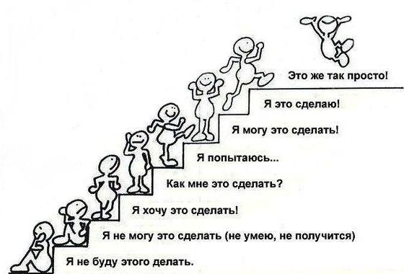  Рефлексия «Лестница успеха». С помощью стикеров учащиеся определяют своё местонахождение на лестнице успеха.  . |  |  | Учащиеся подытоживают свои знания по изучаемой теме.

Раздел
ФИО педагога
Дата
Класс |  | Количество присутствующих: | отсутствующих:
Тема урока |  | Виды методов географических исследований
Цели обучения, которые достигаются на данном уроке (ссылка на учебную программу) |  | 8.1.1.3 - объясняет значение полевых, картографических, теоретических методов географических исследований и применяет их
Цель урока |  | Все учащиеся  объясняет значение методов географических исследований и применяет их (полевые, картографические, теоретические Большинство учащихся познакомить с основными этапами освоения и изучения территории Казахстана  Некоторые учащиеся . Ознакомить с новыми источниками географических знаний, с методами географических исследований и методами познания
Критерии успеха |  | Выявлять и знать методы географической науки.  Знать и понимать понятия и термины: методы географических исследований: географическое описание, картографический метод, статистический метод.  .
Ход урока
Этапы урока | Деятельность учителя |  |  | Деятельность обучающихся | Оценивание | Ресурсы
Организационный этап | Психологический настрой. Деление на группы.  Каждый учащийся получает номер от 1 до 4. Учащиеся формируют группы по полученным номерам  В начале урока сделать акценты на: концентрацию внимания учащихся совместно с учащимися определить цели урока, определить «зону ближайшего развития» учащихся  Обмен в парах информацией, полученной на прошлом уроке (Стратегия 1 минута)  Проверка домашнего задания. « Крестики-нолики»  Перед каждым учеником вопрос. Что такое методы?  Если мы не знаем ответ на этот вопрос, то какие вопросы мы должны задать?  В течение урока мы должны ответить на эти 3 вопроса.  -географическое описание  -картографический метод  -сравнительно-географический метод  - аэрокосмический метод  -статистический метод  Ожидаемые результаты: |  |  | Показывают решения задач, при возникновении вопросов разбирают с учителем | Интерактивное обучение | Диалогическое обучение  Саморегулируемое обучение  Листки для деления на группы-  "
Изучение нового материала | Работа в группах. Метод Джигсо  Задание 1 Работа в группе  Задание 2:  Определите расстояние в градусах и километрах от Астаныы до:  1 - группа 2 -группа 3 -группа  Павлодар Кокшетау Алматы  Костанай Атырау Актобе  . Задание 3:  Определите в каком направлении от Астанан н аходятся:  1 - группа 2 -группа 3 -группа  Алматы Шымкент Кызылорда  Костанай А ырау Актобе  Петропавлск Актау Тараз  Задание 4:  Определите абсолютную высоту на которой расположены города:  1 - группа 2 -группа 3 -группа  Семей Алматы Шымкент  ФО оценивание по дескрипторам  Дескрипторы  - отвечает на вопросы;  - правильно указывают данные ответы;  - делает выводы по результатам задании .  Начнем наше исследование с самого известного нам и наиболее распространенного метода - географического описания. Объект нашего исследования – река Иртыш. Что мы знаем о могучей реке?  Прием «Мозговой штурм».  До чтения текста Суждения После чтения текста  1.  2.  3.  4.  Задание 2. (Приложение 3)  Найдите на физической карте Казахстанаи все географические названия, названные в тексте, и покажите соседу по плечу  - Мы легко определили положение Иртыша карте Казахстанаи. Иртыш – крупнейшая река Казахстана, а река Талас – меньше Оби, но она является крупнейшей реки страны. Сравните эти две реки.  Задание 3. Прием «Концептуальная таблица» Используя описание реки Иртыш, карту Казахстана, сравните крупнейшие казахстанских рек. Данные запишите в таблицу.  Иртыш Линии сравнения Таласс  1.В какой части страны протекает?  2.Где берет начало?  3.В какое море или океан впадает?  4.Длина реки.  5.Какое место занимает по длине среди рек мира и казахстана  Какое задание мы не смогли выполнить?  - При изучении географии для изучения количественных и качественных данных используют метод математической статистики. Длину рек мы можем посмотреть в приложении 4. Используя статистические таблицы (Приложение 4), допишите ответы на вопросы 4 и 5. Но у нас нет данных. Чтобы определить место реки волги среди крупных рек мира. Как можно решить эту проблему?  Образы родной природы занимают видное место в творчестве русских поэтов.. С их помощью поэты выражают самые разнообразные чувства. Попробуйте соединить образ природы увиденный поэтом с образом природы, но уже увиденный исследователем-географом.  Индивидуальная работа 3 задание  - Какие методы географических исследований изображены на слайдах?  - Какие из изученных нами методов вы используете, чтобы узнать о природе Гавайских островов?  - Как древние люди изучали Землю?  -В чём заключается метод географического описания?  -Какую роль играет в наше время картографический метод?  -Что даёт современной географии аэрокосмический метод?  Критерии оценивания:  Учащийся достиг цели обучения, если…  - Представляет информацию в виде иллюстраций, комиксов или другом виде в т.ч. с использованием ИКТ  - допускает не более 2-х ошибок  - оригинальность выполнения работы |  |  | Анализируют правило 1-3  Ознакамливаются с методами решения  Разбирают совместно с учителем понятие ОДЗ | Словесная оценка учителя  . Взаимооценивание  Стратегия «Стикер | Презентация,  демонстрация видеоматериал, физическая карта Казахстана  таблица на листах,  картинки на интерактивной доске.  Деление на группы «расчет по номерам».
Рефлексия | .Взаимооценивание выполненных работ wenn-диаграммсогласно разработанным критериям.  . Рефлексия учеников в конце урока:  - что узнал, чему научился;  - какое задание для меня было трудным?;  - какое задание выполнил легко? |  |  | Учащиеся подытоживают свои знания по изучаемой теме.

Раздел
ФИО педагога
Дата
Класс |  | Количество присутствующих: | отсутствующих:
Тема урока |  | Обработка и анализ географических данных
Цели обучения, которые достигаются на данном уроке (ссылка на учебную программу) |  | 8.1.1.4 - обрабатывает и анализирует количественные и качественные географические данные
Цель урока |  | Все учащиеся смогут  обрабатывает и анализирует географические данные (количественные и качественные данные)  Большинство учащихся смогут  Отработка навыков работы с разными источниками информации; анализа данных и формулирования выводов.  Некоторые учащиеся смогут  Создать условия для благоприятного психологического климата в классе через работу в группах.
Критерии успеха |  | выступления учащихся о молекулярном строении тел, понятия: атом и молекула, опираясь на постеры.  творческий подход к выполнению заданий путем создания постера.  изложение мыслей о строении вещества ,доказательств своих точек зрения при защите своих работ;  вывод о том, что групповая работа является основой для создания благоприятной атмосферы для работы в классе.  Научиться пользоваться данными о температуре, осадках и описывать климат нашей местности  Применение: обрабатывает количественные и качественные географические данные;  создает модели географических объектов, явлений и процессов и объясняет их особенности и свойства  Анализ:анализирует количественные и качественные географические данные
Ход урока

Этапы урока | Деятельность учителя |  |  | Деятельность обучающихся | Оценивание | Ресурсы
 | Организация начала урока (3 мин)  Деление на группы способом «МОЗАИКА». Берется две картинки с рисунками термометра и стакана с водой, разрезаются на части по числу участников. Каждому участнику выдается по кусочку открытки. Когда открытки будут сложены, образуются группы.  2. Психологический настрой  Все сумели мы собраться,  За работу дружно взяться,  Будем думать, обсуждать,  Можем мы урок начать!Формулировка и запись темы урока и цели урока (1 мин)  Какие 3 группы процессов образуют внешнюю силу, изменяющую поверхность Земли? (энергия солнца, сила тяжести и жизнедеятельность организмов)  2.Точки на земной поверхности, через которые проходит ось земного шара (полюса)  3. Сколько горных ландшафтных зон на территории Казахстана? (5)  4. Казахстан среди стран СНГ называют «самой сухопутной страной» из-за (положения страны внутри континента)  5.Экватор имеет широту (0º)  6. Количество водяного пара, которое может содержаться в воздухе, зависит от (температуры)Записывают тему урока и цель урока (Работа с текстом: методом пометок по стратегии Insert учащиеся читают текст и заполняют таблицу в тетради:  «!» «+» «-» «?»  Обсуждают, обмениваются мнениями.  Оценивание в парах по дескрипторам:  - Прочитал текст с помощью пометок  - Заполнил таблицу в тетради  - Участвовал в обсуждении  Учитель объединяет учащихся в группы, раздав цветные стикеры. |  |  | Настраиваются на положительный настрой урока.  Собирают пазлы |  | 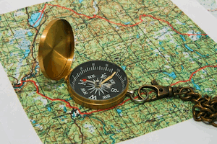  Карточки
.Актуализация опорных знаний учащихся. (4 мин) | Самостоятельная работа в группах. Задание 1  Групповая работа.  1_группа. Используя технику дизайна-мышления создайте модель географического объекта, процесса или явления (по собственному выбору). Составьте критерии взаимооценивания результатов дизайна-мышления.  Инфогра́фика - это графический способ подачи информации данных и знаний, целью которого является быстро и чётко преподносить сложную информацию. Одна из форм графического и коммуникационного дизайна.  2_группа.Составьте инфографику на темы предложенные учителем.  Аннота́ция -краткое содержание книги, статьи,фильма, грампластинки или другого издания, а также его краткая характеристика.Аннотация показывает отличительные особенности и достоинства издаваемого, место и время издания в номинативной форме.  3_группа.Сделайте аннотацию одного параграфа учебник или прочитанной вами книги, просмотренного фильма.  Приложение 1  Критерии оценивания. *- задание выполнено без ошибок, проблем нет.  □- задание выполнено с небольшим количеством ошибок, хорошо.  ∆- задание выполнено на половину.  ○- не знаю как выполнить задание.  Критерии оценивания № задания Дескрипторы баллы  Знание терминов 1 Правильнаяформулировка определений 2  Анализировать среднегодовую температуру 2 Правильно рассчитывает среднегодовую температуру Правильно рассчитывает амплитуду Правильно построен график хода температур 1 1 2  Анализировать среднегодовое количество осадков 3 Правильно расчитывает среднегодовое количество осадков Правильное построения столбчитой диаграммы 1 2  Анализ годового направления ветров 4 Правильное построения розы ветров 2  Вывод 5 Указывет среднею температуру самого холодного и теплого месяца, максимальное и минимальное количество осадковза год, преоблодающее напрвления ветра в течении года, тип климата вашей местности 2  Всего баллов 12  Индивидуальная работа (5 мин)  . |  |  | Записывают природные и антропогенные географические объекты  Рассматривают картинки. Определяют общие и отличительные свойства  Записать измерительные средства и единицы измерения  Выполняют задание с вентилятором. Выполняют зарисовки в тетради, записывают вывод | Стратегия  «Верно - не верно»
 |  |  |  |  | Словесная оценка учителя.  Взаимооценивание  Стратегия «Стикер» | Презентация к уроку 2  Рабочий лист ученика к уроку 2  Стандартный вид числа: учебно-методическое пособие. Астана.  И  Рабочий лист ученика к уроку 2  П  Физминутка https://www.youtube.com/watch?v=SAWr-KZhD0E
Подведение итогов урока (5 мин) | .Рефлексия:  -Какой материал урока был интересным для вас?  -Какой материал вызвал сложность в освоении? |  |  | Ученики показывают умение обосновывать свое понимание  Записывают д.з. в дневники | Самооценивание | Рефлексивный лист, стикеры

Раздел
ФИО педагога
Дата
Класс |  | Количество присутствующих: | отсутствующих:
Тема урока |  | Географические модели
Цели обучения, которые достигаются на данном уроке (ссылка на учебную программу) |  | 8.1.1.5 - из различных материалов или в различной технике создает модели географических объектов, явлений и процессов и объясняет их особенности и свойства
Цель урока |  | Учащиеся могут:  объяснить особенности и свойства моделей географических объектов, явлений и процессов созданных из различных материалов или в различной технике
Критерии успеха |  | создать из различных материалов модель географического объекта (явлений и процессов) и демонстрировать его , сопровождая объяснением его свойств и особенности  .сравнивает и анализирует особенности и свойства созданных моделей географического объекта (явлений и процессов)
Ход урока

Этапы урока | Деятельность учителя |  |  | Деятельность обучающихся | Оценивание | Ресурсы
 | 1. Вызов.Учитель предлагает учащимся подумать почему на столе глобус, модель цветка, кристаллическая решетка графита.  -Тему нашего урока ребята, подскажут предметы, которые на столе. Скажите, пожалуйста, что за предметы это? И как они связаны с темой нашего урока?(ответы учащихся – обратная связь учителя)  - Как вы понимаете понятие «модель», «моделирование»?  - Какие вы знаете модели? Какие знаете географические модели?  - Без чего нельзя представить географию?  - Через что мы познаем мир?  - Можно ли представить географию без карт, глобуса, рисунков, схем, диаграмм?  Учитель выслушивает все ответы и дает обратную связь на выполненное задание, указывая на ответы, которые помогут им определить тему и цели обучения урока.  2. Целепологание. Совместно с учащимися определяются цели урока:  - объяснить особенности и свойства созданных из различных материалов или в различной технике модели географических объектов, явлений и процессов |  |  | Настраиваются на положительный настрой урока. |  | . http://www.tarih-begalinka.kz/kk/history/medieval/maps/
Актуали зация опорных знаний уч-ся.  (4 мин) | Поверхность Земли невозможно изобразить на бумаге, из-за её больших размеров, поэтому её изображают в виде моделей.  К моделям Земли или поверхности относят: глобус, карту, план местности.  Наиболее точно изображена поверхность планеты на глобусе:  - во-первых, глобус повторяет форму Земли;  - во-вторых, искажения на глобусе меньше, чем при переносе поверхности на карту (переносим круглую поверхность на плоскую);  - в-третьих, глобус дает представление о положении нашей планеты в космическом пространстве (угол наклона, траекторию вращения).  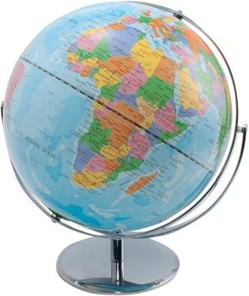  С помощью картографической проекции земная поверхность изображается на глобусе, карте или плане.Карта и план местности изображаются на плоской поверхности, но они отличаются друг от друга. На карте изображаются крупные участки Земли, а на плане небольшие (несколько километров). Карты и планы отличаются масштабом.  Изображение Земли на карте  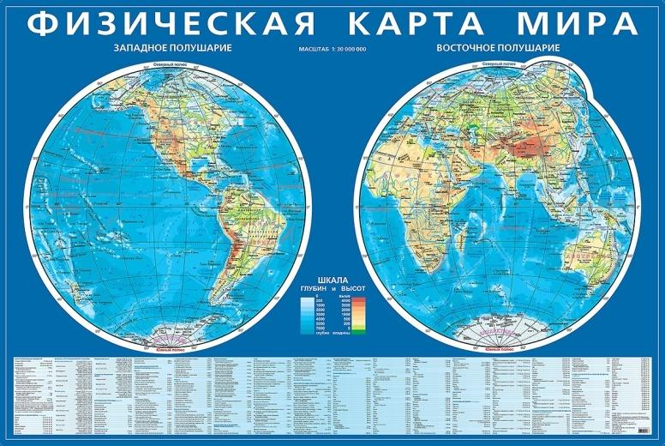  Чтобы изобразить поверхность земли на карте используется градусная сетка: это параллели и меридианы, расположенные перпендикулярно друг к другу.  Параллели расположены горизонтально (параллельно экватору), меридианы вертикально протягиваются от северного полюса до южного.  Для удобства определили нулевой меридиан (Гринвичский) от которого идут меридианы на расстоянии 10° друг от друга, т.е. нулевой меридиан является началом полушарий, который протягивается до 180°( меридиан 180° является границей полушарий).  На восток считается восточная долгота, на запад – западная. Параллели также идут на расстоянии 10°. Для удобства экватор выбран нулевой параллелью.  К северу отсчитывается северная широта, к югу – южная. С помощью градусной сетки можно наносить объекты на карту, а также находить их месторасположения, то есть координаты. Для определения координат необходимо знать долготу и широту местности.  Географические координаты  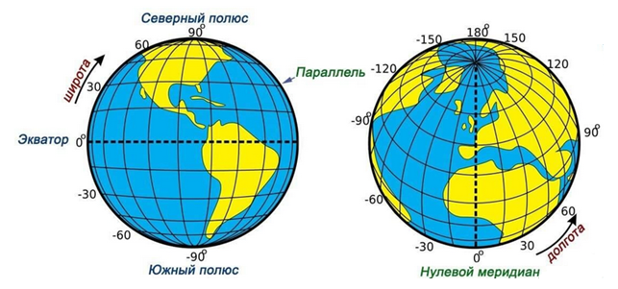  Виды карт  Карты отличаются друг от друга по нескольким критериям:  - По масштабу  - По содержанию  - По охвату территории  - Карты по масштабу делятся на:  - крупномасштабные,  - среднемасштабные,  - мелкомасштабные.  Масштаб – соотношение реального размера территории к его изображению на поверхности.  Масштаб бывает численный, линейный (используется при измерении расстояния от точки А до точки В) и именованный.  Чем мельче масштаб карты, тем большую территорию на ней можно изобразить. Карты полушарий, материков и океанов, карты государств это мелкомасштабные карты. Среднемасштабные карты в пределах от 1:200000 до 1:1000000. И крупномасштабные (топографические) карты (1:10 000, 1:25 000 и 1: 50 000).  По содержанию карты бывают:  - общегеографические  - тематические  Среди тематических карт есть тектонические, климатические, карта «народы мира», а «Физическая карта полушарий» - это общегеографическая карта. Тематические в свою очередь подразделяются на физико-географические и социально-экономические. Соответственно на первых изображены природные явления, на вторых экономические. К примеру, «Карта господствующих ветров» относится к тематической физико-географической карте. Карта «Население мира» относится к тематической социально-экономической.  - По охвату территории:  - карта полушарий,  - материков и океанов,  - крупных регионов, государств, экономических районов.  Карты также бывают комплексные, синтетические и аналитические. Комплексные карты несут множество информации об изображенной местности. На синтетических картах показано целостное изображение, но не дается представления об отдельных объектах местности. На климатической карте изображены типы климатов, но мы не узнаем из этой карты ни температуры, ни господствующих ветров. Аналитические карты дают представление об одной характеристике территории, например, о распаханности земель.  Условные обозначения  Для того чтобы уметь читать карту и находить на ней информацию, надо знать условные обозначения и уметь их правильно читать. Все карты изображены с помощью условных знаков. Для каждой карты характерны свой набор знаков. На карте полезных ископаемых, изображен рельеф с помощью изолиний и цветовой окраски. По цветовой окраске мы определяем вид рельефа, изолинии (линии соединяющие точки с одинаковой высотой) дают более точную информацию о высоте поверхности над уровнем или ниже уровня моря. Месторождения полезных ископаемых обозначаются специальными значками.  Условные обозначения можно разделить на:  - цветовые  - графические  - точечные  - цифровые  - буквенные  - знаковые  Цветовые обозначения - это сплошная и частичная цветовая заливка одного или нескольких цветов.  Графическими условными знаками изображают границы, ареалы, автодороги, направления ветра, течений.  Знаковые – обозначают полезные ископаемые, растительный и животный мир.  Точечные обозначения применяются для обозначения плотности населения, городов.  Цифровыми знаками могут обозначать высоту гор, глубину впадин, года, температуру и т.д.  Буквенными знаками изображают название городов, рек, озер, стран и т.д.  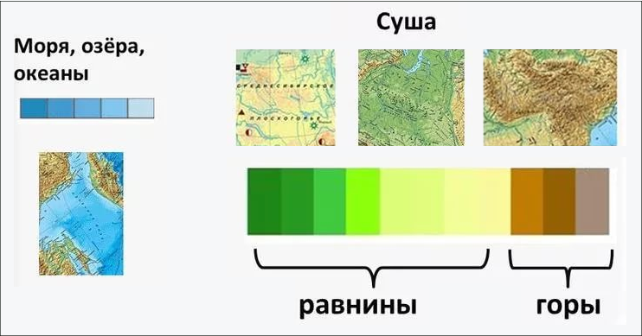  Условные знаки на географических картах  Условные знаки на географических картах передают количественные и качественные характеристики объектов, показывают явления, не воспринимаемые органами чувств (магнитные склонения), области, недоступные взору человека (строение земной коры на больших глубинах), представляют научные понятия, обобщения, абстракции. Чтобы правильно передать нужную информацию на карте картограф должен разбираться в способах отображения.  В настоящее время для передачи содержания на географических картах применяются следующие способы картографического изображения:  - значковый (локализованных значков, пунсонов);  - качественный и количественный фон;  - ареалов;  - знаки движения;  - точечный способ;  - изолинии (изолинии с послойной окраской);  - картодиаграммы;  - картограммы;  - локализованные диаграммы;  - линейные знаки.  Значковый способ  Используют для обозначения находящихся на местности, но не выражающихся в масштабе объектов: населённых пунктов, промышленных и сельскохозяйственных предприятий, залежей полезных ископаемых и др. Значковый способ чаще применяют на социально-экономических картах. Количественные характеристики передаются величиной значков, их линейными, площадными или объёмными размерами. Качественные характеристики передаются цветом, штриховкой и формой значков.  Используют три вида значков:  - геометрические – имеют форму простейших фигур (кружков, квадратов, прямоугольников, треугольников и др.). Они могут быть простыми и структурными. Каждый значок на конкретной карте имеет определенное единственное значение, но на разных картах один и тот же знак может иметь различные значения.  - буквенные – одна или две буквы, поясняющие отображаемый объект или явление. Традиционно применяют для обозначения месторождений полезных ископаемых. Для улучшения читаемости их чаще заключают в простые геометрические фигуры: круги, квадраты.  - художественные пиктограммы (наглядные значки) – по рисунку напоминают изображаемый объект или его символ (якорь – морской порт). Они наиболее наглядны и позволяют читать карту, не обращаясь к легенде. Эти значки часто используются на учебных картах для детей младшего возраста, на туристических и рекламных картах.  Задание №1. Заполните таблицу на основе полученной информации при изучении тематической карты.  1 группа –физическая карта мира  2 группа – карта «Строение земной коры»  3 группа – климатическая карта мира  4 группа – карта природных зон  5 группа – почвенная карта  группа Название карты Содержание  1 Физическая Материки, океаны,горные хребты, равнины, реки, озера и т.д.абсолютные и относительные высоты и глубины объектов  2 Сторение земной коры Литосферные плиты, направления движения литосферных плит, геологический возраст и т.д.  3 Климатическая Изотермы, изогиеты, среднее количество осадков, направление господствующих воздушных переносов и тд  4 Природные зоны Природные зоны материков, закономерн сть распространения природных зон и т.д.  5 Почвы Виды и расположение видов почвы и т.д.  .Дескриптор, обучающийся  - представит информацию в виде в таблицы  - определяет форму созданной модели географической информации;  (П) Каждый учащийся в паре обсуждает заполненную таблицу и проводить взаимооценивание по дескрипторам.  (Г) Задание №2.  Из различных материалов или в различной технике  ( на выбор группе) создать модель  - речной долины,  - горного хребта,  - селевого потока,  - вулкана,  - круговорота воды в природе,  - цунами  и объяснить их особенности и свойства  Дескриптор, обучающийся  - создает из различных материалов модель географического объекта (явлений и процессов)  - объясняет особенности и свойства модели и демонстрирует его  -Каждый учащийся в группе обсуждает, выполненный модель и проводить взаимооценивание по дескрипторам.  «Выставка модели» - в группе выбирается спикер, который презентует модель учащимся из других групп. Остальные учащиеся группы двигаясь в направлении по часовой стрелке, слушают презентации соседних групп, при этом делают записи в тетради.  Каждый учащийся возвращаясь в свою группу принимает участие в обсуждении вопросов:  - Какие свойства и особенности объекта отражаются в модели группы (1,2,3 и т.д.)?  Взаимооценивание. В группе или в паре учащиеся проводят взаимооценивание по дескрипторам:  - сравнивает и анализирует особенности и свойства созданных моделей географического объекта (явлений и процессов)  Закрепление. «Устный журнал»  Учитель просит продолжит предложение и составить минирассказ по теме урока: «Моделирование географических объектов ......»  6. Оценивание уровня достижения учебной цели с помощью упражнения «Мой вопрос». Учащиеся записывают на стикере один вопрос, который для них был трудным по новой теме или интересный вопрос для одноклассников. По завершению задания организуется предоставление обратной связи по уровню ответов учащихся. |  |  | Устно отвечают на вопросы, с объяснением.  Находит ошибки в примерах  Излагает свои мысли.  . | Стратегия  «Верно - не верно» | . http://www.vostlit.info (
 |  |  |  |  | Словесная оценка учителя.  Взаимооценивание  Стратегия «Стикер» | ИКТ,  Учебник.
Подведение итогов урока (5 мин) | Рефлексия  Учитель возвращается к целям урока, обсуждая уровень их достижения. Для дальнейшего планирования уроков учащимся задаются вопросы:  - что узнал, чему научился;  -Продумайте свои дальнейшего действия для улучшения результата учебной деятельности.  Вопросы могут обсуждаться устно или письменно. |  |  | Ученики показывают умение обосновывать свое понимание  Записывают д.з. в дневники | Самооценивание | Рефлексивный лист, стикеры

Раздел
ФИО педагога
Дата
Класс |  | Количество присутствующих: | отсутствующих:
Тема урока |  | Формы представления результатов исследований
Цели обучения, которые достигаются на данном уроке (ссылка на учебную программу) |  | 8.1.1.6 - представляет результаты исследований в различной форме
Цель урока |  | Все учащиеся понимают результаты иследования можно представить в различной форме;  Большинство учащихся сравнивают и анализируют различные формы графиков, диаграмм, карто-схем;  Некоторые учащиеся предлагают рациональные формы представления результатов исследования.
Критерии успеха |  | Все учащиеся могут:  • различать различные формы графиков, диаграмм, карто-схем  Применяют термины инфографика, поло-возрастная пирамида, гистограмма
Ход урока
Этапы урока | Деятельность учителя |  |  | Деятельность обучающихся | Оценивание | Ресурсы
Организационный этап | I. Организационный этап урока:  Учащиеся встают в круг, приветствуют друг друга, желют удачи.  Учитель знакомит учащихся с темой урока и целью обучения  II. В целях вызова интереса к урока учитель задает вопрос:  - Как накапливаются географические знания?  - Как представляются результаты ислледования?  Ожидаемый результат:  • освоить различные формы представления результатов исследования;  • графическая обработка цифровых географических данных, выбор рациональных видов.  III. Учитель демонстрирует учащимся различные виды графиков, диаграмм, карто-схем.  В ходе беседы выясняются общие черты : результаты исследования в разных отраслях географии представляются визуально в различной форме. |  |  | Показывают решения задач, при возникновении вопросов разбирают с учителем | Интерактивное обучение
Изучение нового материала | Групповая работа. Учитель объединяет учащихся в 4 группы.  1 группа: Исследования в области запуска странами исскуственных спутников Земли;  2 группа: Места обитания и миграции сайгаков.  3 группа Возрастной состав населения Казахстана  4 группа Машиностроение  Каждая группа представляет результаты исследования в рациональной форме.  Оценивание:  Учитель оценивают работы друг друга по следующим критериям:  - Результаты исследования представлены в рациональной форме, названо название формы.  - Доказана рациональность выбранной формы представления исследования в виде аргумента.  - Сделан вывод.  Каждая группа представляет свою работу в виде диаграммы, графика, картосхемы или инфографики.  Группы оценивают работы друг друга по принципу «2 звезды, 1 пожелание». |  |  | Уметь участвовать в диалоге, задавать вопросы и отвечать на вопросы, оценивать свою работу и работу своих одноклассников. | Словесная оценка учителя  . Взаимооценивание  Стратегия «Стикер | http://www.kazakhstanzaman .kz/3698/t-rkiler-lem-rkenietinde  Http: // bankreferatov. KZ / madenittany / 1147-аза-tarihi- trklerd dalali rkenietn ramdas- blg.html
Рефлексия | Рефлексия  С помощью способа "Светофор" направляю учащихся на соответствующую рефлексию:  Зеленый цвет – побольше бы таких заданий  Желтый цвет - задания понравились, но не все  Красный - урок вовсе не понравился |  |  | Учащиеся подытоживают свои знания по изучаемой теме.

Раздел
ФИО педагога
Дата
Класс |  | Количество присутствующих: | отсутствующих:
Тема урока |  | Тематические карты и элементы их дополнительной характеристики
Цели обучения, которые достигаются на данном уроке (ссылка на учебную программу) |  | 8.2.1.1 - составляет элементы дополнительной характеристики тематических карт: профиль, диаграммы, графики, таблицы
Цель урока |  | Учащиеся могут:  - составлять элементы дополнительной характеристики тематических карт: профиль, диаграммы, графики, таблицы  - на основе применения условных знаков и элементов дополнительной характеристики карт читать тематические карты;  - показывать на контурной карте объекты географической номенклатуры.
Критерии успеха |  | Применение:составляет элементы дополнительной характеристики тематических карт;показывает на контурной карте объекты географической номенклатуры  Анализ:на основе применения условных знаков и элементов дополнительной характеристики карт читает тематические карты.
Ход урока
Этапы урока | Деятельность учителя |  |  | Деятельность обучающихся | Оценивание | Ресурсы
Организационный этап | Организационный момент. Приветствие учащихся, пожелание успешной работы на уроке.Проверка отсутствующих.Психологический настрой на урок  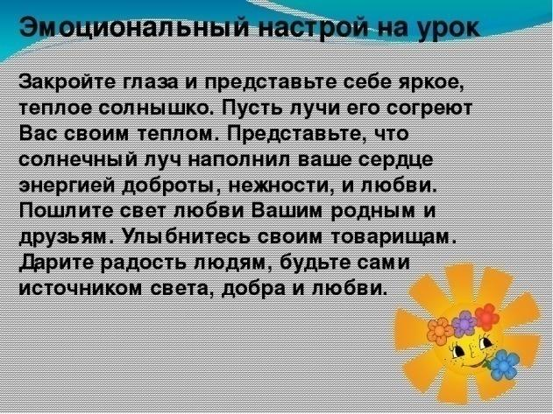  Географические карты-уменьшенное и обобщенное изображение поверхности Земли, форм поверхности планет и других небесных тел посредством математических методов.  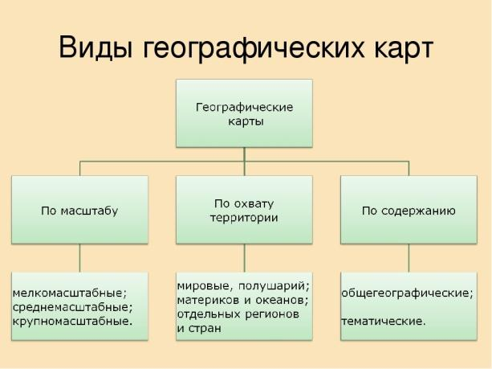  У тематических карт имеются такие главные особенности:  1.Составляются как мелкомасштабные (масштаб 1:1000000 и мельче)  2.Содержание тематической карты отображает одно конкретное явление (климатическая, тектоническая, политическая и др.)  3.Сохраняется географическая основа(самые большие реки, озера или города)  4.Характеризуются качественные и количественные показатели  5.Географические явления отображаются с помощью различных картографических методов.  А теперь задания... |  |  | Показывают решения задач, при возникновении вопросов разбирают с учителем | Интерактивное обучение | Презентация Power Point;
Изучение нового материала | Учитель объясняет особенности тематических карт, просит учащихся в атласе найти тематические карты.  Ученики при помощи учителя определяют элементы дополнительной характеристики тематических карт.  Работа в парах.  1.Дополните одну из тематических карт (по вашему выбору) элементами дополнительной характеристики.  2. Проанализируйте одну из тематических карт атласа, результаты внесите в таблицу:  Название карты:  Математическая основа Картографическое изображение Легенда условных знаков Дополнительные данные  3.Составьте комплексную географическую характеристику (300–500 слов) области или города ,в котором вы проживаете, на основе применения всех упомянутых в параграфе тематических карт или имеющихся в наличии.  4.Творческое задание. Вам, как менеджеру туристической фирмы дали задание: составить карту «Сакральные места Казахстана», которая привлекла бы как можно большее количество зарубежных туристов в страну.Предложите свой вариант тематической карты, применяя интересные элементы дополнительной характеристики.Пользователь карты должен иметь полные визуальные представления о сакральности этих мест. |  |  | Анализируют правило 1-3  Ознакамливаются с методами решения  Разбирают совместно с учителем понятие ОДЗ | Словесная оценка учителя  . Взаимооценивание  Стратегия «Стикер | Тексты  Оценочный лист  учебник
Рефлексия | Рефлексия:  - Что узнал, чему научился?  - В чем испытывал трудность? Почему?  - Над чем необходимо работать?  Домашнее задание.  Нарисуйте постер к проанализированному тексту. Подготовьте по нему монологическое высказывание. |  |  | Учащиеся подытоживают свои знания по изучаемой теме.

Раздел
ФИО педагога
Дата
Класс |  | Количество присутствующих: | отсутствующих:
Тема урока |  | Чтение тематических карт
Цели обучения, которые достигаются на данном уроке (ссылка на учебную программу) |  | 8.2.1.2 - на основе применения условных знаков и элементов дополнительной характеристики карт читает тематические карты
Цель урока |  | Умеет читать и классифицировать тематические карты
Критерии успеха |  | Знание и понимание: Знают классификацию тематических карт  Анализ и Синтез:Учащиеся могут по плану сделать проанализировать карту
Ход урока

Этапы урока | Деятельность учителя |  |  | Деятельность обучающихся | Оценивание | Ресурсы
 | Приветствие, проверка посещаемости;  Записывается тема и цели урока.  Обсуждается план урока;  Учитель оговаривает с учащимися критерии оценивания достижения целей.  Учитель демонстрирует решение домашнего задания, учащиеся проверяют своё решение, отмечая недочёты или ошибки ЗЕЛЁНОЙ пастой.  Мозговой штурм – что такое географическая карта? Какие условные обозначения вы знаете? Как можно разделить карты по содержанию? В чем различие тематических и общегеографических карт? Какую информацию можно получить с тематических карт  Назовите источники информации об окружающем мире?  (схема)  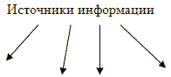  Вопросы:  1. Какую географическую информацию ежедневно дает телевидение?  2. Какие вы видели на экране карты?  3. Что такое карта?  4. С какими картами вы уже работали?  5. Что такое географический атлас? |  |  | Настраиваются на положительный настрой урока. |  | Тема урока записывается на доске  Маршрутный лист
.Актуализация опорных знаний учащихся. (4 мин) | Разделение учащихся на пары. Метод «Молекула»  Как классифицируются тематические карты  Учитель предоставляет раздаточный материал согласно теме мини исследования. Учащиеся в парах исследуют материал, при необходимости делают записи в тетрадях.  Индивидуальная работа. Формативое оценивание. Самооценивание. Оценивание изучения видов тематических карт.  Учащиеся выполняют задания, проводят самооценивание согласно критериям оценивания. |  |  | Устно отвечают на вопросы, с объяснением.  . Излагает свои мысли. | Стратегия  «Верно - не верно»  Словесная оценка учителя.  Взаимооценивание  Стратегия «Стикер» | Раздаточный материал 1  Атлас 7 класса  Раздаточный материал 2  Атлас
Подведение итогов урока (5 мин) | Рефлексия.  В группах обобщите полученную на уроке информацию.  - Что вы изучили?  - Что нового узнали?  - Что вам больше всего понравилось?  - Что в работе группы получилось?  - На что нужно обратить внимание в дальнейшем? |  |  | Ученики показывают умение обосновывать свое понимание  Записывают д.з. в дневники | Самооценивание | Рефлексивный лист, стикеры

Раздел
ФИО педагога
Дата
Класс |  | Количество присутствующих: | отсутствующих:
Тема урока |  | Тематическая географическая номенклатура
Цели обучения, которые достигаются на данном уроке (ссылка на учебную программу) |  | 8.2.1.3 - показывает на контурной карте объекты географической номенклатуры
Цель урока |  | Составляет элементы дополнительной характеристики тематических карт: профиль, диаграммы, графики, таблицы ;  Читает тематические карты на основе дополнительных описаний карт;  Показывает географическая номенклатура на карте.
Критерии успеха |  | Знает классификацию тематических карт;  Составляет диаграммы,графики,таблицы;  Дает полную характеристику дополнительным элементам .
Ход урока

Этапы урока | Деятельность учителя |  |  | Деятельность обучающихся | Оценивание | Ресурсы
 | С помощью приема «Эврика» осуществляет повторение пройденного материала.  На столе у учителя лежат перевернутые карточки, учащиеся берут по одному и объединяются в 4 группы.  1 группа: Амударья, Тигр, Хуанхэ, Замбези, Нил  2 группа: Байкал, Чад, Титикака, Маракайбо, Эйр  3 группа: Тасмания, Новая Зеландия, Гренландия, Тайвань, Сицилия  4 группа: Альпы, Гималай, Кордильеры, Атлас, Аппалачи  Почему вы так обьеденились?  С помощью объединении в группы учащиеся выходят на тему урока, определяют цель урока, знакомятся с критериями оценивания.  Учитель прописывает тему урока на доске.  Что такое географическая номенклатура?  Приведите примеры?  Для чего нужна географическая номенклатура?  Найдите объекты на физической карте мира |  |  | Настраиваются на положительный настрой урока.  Собирают пазлы |  | Учебник, рабочая тетрадь.
 | Мозговой штурм – что такое географическая карта? Какие условные обозначения вы знаете? Как можно разделить карты по содержанию? В чем различие тематических и общегеографических карт? Какую информацию можно получить с тематических карт?  М: Тематические карты. Они подробно описывают все элементы географической карты (например, рельеф) или целую географическую карту (геологическое строение конкретного района, климат и т. д.)  М: Есть два основных типа тематических карт:  а) карты естественных явлений- физическая;  б) карты социальных явлений- социально-экономические (экономика, население, культура, политико-административные, исторические) карты.  М: Как мы читаем карты? Как мы классифицируем условные знаки? В чем разница между основными и дополнительными условными знаками? Учащиеся обсуждают в парах и отвечают на вопросы.  М: Учитель показывает и объясняет разницу между основынми и и дополнительными условными знаками.  М: Ученикам важно различать условные знаки при чтении географических карт. Например, на физической карте высокие горы темные, темно-зеленые, равнины светло-зеленые, а равнины - желтые. Учитель также должен объяснить шкалу высоты и глубины. На политической карте ученики должны обратить внимание на то, как определяются цвета, границы и капитал.  Индивидуальная работа. Работа с контурной картой  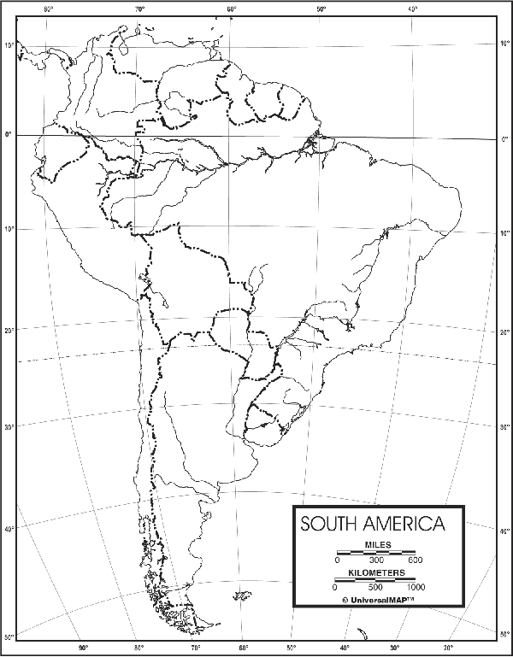  Дифференцированые задания: 1 вариант –для учащихся со средним уровнем обученности. Вместо сигнальных кружков красного цвета нанесите на контурную карту Южной Америки местоположение следующих географических объектов:  - Гвианское плоскогорье.  - о. Огненная Земля.  - Карибское море.  - мыс Париньяс.  - залив Ла-Плата.  - Бразильское плоскогорье.  - мыс Кабу-Бранку.  - оз. Титикака.  - Малые Антильские острова.  - устье реки Амазонки.  - г. Аконкагуа.  - пролив Дрейка.  - Фолклендские (Мальвинские) о-ва.  - Магелланов пролив.  - оз. Маракайбо  Взаимоценивание: с помощью чек-листа.  Критерии оценивания Мах балл  Правильно показывает на контурной карте объекты географической номенклатуры 15  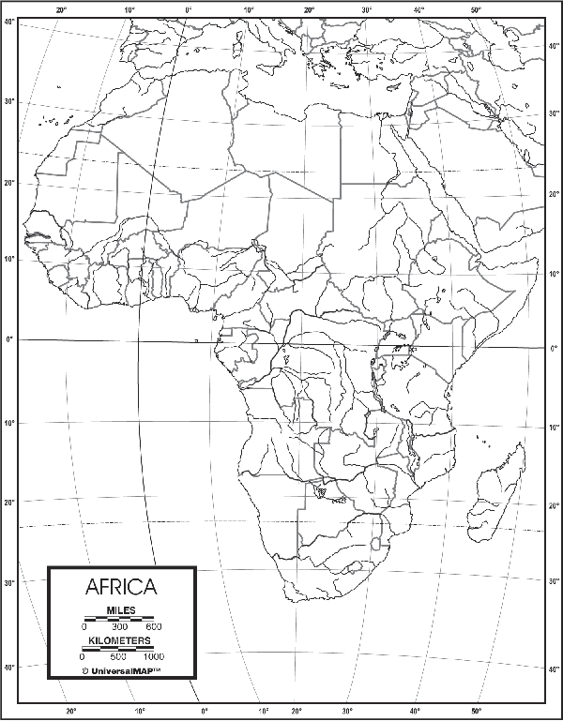  Дифференцированые задания: 2 вариант –для учащихся с высоким уровнем обученности. Вместо сигнальных кружков красного цвета нанесите на контурную карту Африки местоположение следующих географических объектов:  • Гвинейский залив.  • Суэцкий канал.  • мыс Игольный.  • Красное море.  • мыс Альмади.  • Средиземное море.  • Баб-эль-Мандебский пролив.  • о. Мадагаскар.  • мыс Бен-Секка.  • Коморские острова.  • Канарские острова.  • мыс Рас-Хафун.  • Эфиопское нагорье.  • Драконовые горы.  • нагорье Ахаггар.  • оз. Виктория.  • оз. Чад.  • Гибралтарский пролив.  Взаимоценивание: с помощью чек-листа.  Критерии оценивания Мах балл  Правильно показывает на контурной карте объекты географической номенклатуры 18  1-задание. Парная работа.  М: Учащиеся составляют профиль, диаграмму, график, таблицу.  Пример на 10-11 слайде.  На основе этого примера учащиеся составляют диаграмму национального состава в процентах в нескольких областях Казахстана.  По составленному профилю, диаграмме, графику или таблице учащиеся составляют комплексную карту. (ноутбук, контурная карта)  Учащиеся описывают тематические карты с использованием дополнительных географических условных знаков и карт  Алгоритм создания диаграммы:  - Знакомятся с данными таблицы  - Выбирают тип диаграммы  - Производят правильнгые расчеты  - Наносят диаграммы на контурную карту  Оценивание парной работы. По заданию.  Учащищеся в парах оценивают друг друга по критериям оценивания.  Тематические карты + -  1 Пишет название карты  2 Определяет города и наносит условные знаки  3 Использует данные таблицы  4 Наносит на контурную карту диаграмму  5 Сохраняет регламент |  |  | выполняют задание;  - дают свои версии;  отвечают на вопрос;  делают предположения;  - отвечают на вопрос;  - участвуют в игре;  - выполняют задание;  - отвечают на вопросы | Стратегия  «Верно - не верно» | Информационный материал для поиска информации.  Текст песни «Ушконыр»
 |  |  |  |  | Словесная оценка учителя.  Взаимооценивание  Стратегия «Стикер» | ИКТ,Ребусы  Учебник, маркеры, флипчарт, стикеры
Подведение итогов урока (5 мин) | Рефлексия.Что я понял? Что узнал?  Делая вывод возвращаемся к теме урока  Почему в Орбулакской битве казахи добились победы? |  |  | Ученики записывают д.з. в дневники | Самооценивание | Рефлексивный лист, стикеры

Раздел
ФИО педагога
Дата
Класс |  | Количество присутствующих: | отсутствующих:
Тема урока |  | Роль информационно-коммуникационных технологий в составлении географических баз данных
Цели обучения, которые достигаются на данном уроке (ссылка на учебную программу) |  | 8.2.2.1 - составляет географические базы данных с применением информационно-коммуникационных технологий
Цель урока |  | - объяснить значение составления географической базы данных с применением информационно-коммуникационных технологии;  - составить географические базы данных с применением информационно-коммуникационных технологии
Критерии успеха |  | Составляет список различных географических объектов для создания базы данных  обосновывает значение составления базы данных географических объектов  Предоставляет номенклатуру географических объектов в виде таблицы с использованием ИКТ
Ход урока
Этапы урока | Деятельность учителя |  |  | Деятельность обучающихся | Оценивание | Ресурсы
Организационный этап | 1.Приветствие  - Задание №2. Выпишите определения следующих терминов в тетрадь и обсудите в группе термины и приведите примеры:  - База данных  - Географические информационные системы (ГИС)  - Географическая номенклатура  - Географические объекты  - Категория  «Мозговой штурм»  Проблемный вопрос: Что такое географические базы данных?  Географические базы данных  Определение темы урока  Предположить цели обучения к теме урока |  |  | Приветствуют учителя.  Организуют рабочее место.  Настраиваются на урок. | Интерактивное обучение
Изучение нового материала | База данных — это совокупность данных по какой-либо теме или темам, представленные в цифровой форме с соблюдением определенных правил хранения и выдачи.  Географические информационные системы (ГИС) – это компьютерные системы, предназначенные для сбора, хранения, обработки и распространения пространственно-координированной информации. *  Географическая номенклатура- совокупность или перечень необходимых для изучения географических объектов. Ее изучение заключается в запоминании названий, местоположения и взаимного расположенияданных объектов.  Географические объекты - существующие или существовавшие относительно устойчивые, характеризующиеся определенным местоположением образования.  Категория -это понятие, которое отражает общие свойства предметов или явлений.  Проблемный вопрос:  Выполняя задание №1, вы составили списки географических объектов.  1.Какие справочные материалы вам помогли составить этот список?  2. Вы каждый день носите с собой тетради по географии?  3. Если кому-нибудь нужно помочь найти город Н. вы поможете?  4. рассказать интересную информацию про этот город сможете?  5. Где проще и лучше хранить информацию о географических объектах?  Работа в парах  Задание №3. Прочитайте инструкцию, выберите один материк для составления базы данных.  Алгоритм создания базы данных  1.Запишите название материка (каждая пара пишет название материка, которого выбрали)  2. Составьте список по категориям: горы, равнины, реки, пустыни, озера  3. Используя атласы, физические карты, карты Google запишите по 5 географических объектов в каждую категорию  Работа с новыми терминами;  Задание 1. Используя метод инфографики составить географические базы данных (в раздаточном материале учащиеся знакомятся с методом инфографики)  Дескрипторы к заданию: Отметка о выполнении  Испозьзуя ИКТ методом инфографики составляют географические базы данных  Задание 2. Выполненную работу представить классу;  Дескрипторы к заданию: Отметка о выполнении  2 учащихся с каждой группы представляют свою работу классу; |  |  | Слушают задание  Анализируют  Отвечают на вопросы | Словесная оценка учителя  . Взаимооценивание  Стратегия «Стикер
Рефлексия | Рефлексия. Заполни дискуссионную карту.  «V» «W» «| » «+» «0»  ответил по просьбе учителя, но ответ не правильный ответил по просьбе учителя, ответ правильный ответил по своей инициативе, но ответ не правильный ответил по своей инициативе, ответ правильный не ответил |  |  | Учащиеся подытоживают свои знания по изучаемой теме.

Раздел
ФИО педагога
Дата
Класс |  | Количество присутствующих: | отсутствующих:
Тема урока |  | Закономерности формирования и распространения форм рельефа
Цели обучения, которые достигаются на данном уроке (ссылка на учебную программу) |  | 8.3.1.1 - исследует закономерности формирования и распространения форм рельефа
Цель урока |  | Учащиеся могут:  - Объяснить закономерности формирования и распространения форм рельефа;  - Обосновать закономерности формирования и распространения форм рельефа
Критерии успеха |  | - Отображает графически закономерности формирования и распространения форм рельефа  - Анализирует закономерности формирования и распространения форм рельефа  - Обосновывает закономерности формирования и распространения форм рельефа
Ход урока

Этапы урока | Деятельность учителя |  |  | Деятельность обучающихся | Оценивание | Ресурсы
 | 1. «Мозговой штурм»  - Как образовались горы?  - Были ли миллионы лет назад горы?  - Как горы могут изменится в будущем?  Учитель выслушивает все ответы/ пишет на доске ответы учащихся и дает обратную связь на выполненное задание, указывая на ответы, которые помогут им определить тему и цели обучения урока.  2. Целепологание. Совместно с учащимися определяются тема, цели обучения и урока:  8.3.1.1 исследует закономерности формирования и распространения форм рельефа  Обсуждают критерии оценивания. |  |  | Настраиваются на положительный настрой урока. |  | Картинки
.Актуализация опорных знаний учащихся. (4 мин) | 3.(Г) Задание №1. Учитель дает инструкцию по выполнению задания – работа с видеоматериалом (3 мин), и просит учеников обратить внимание на следующие вопросы:  1 - Силы меняющие рельеф Земли  2 - Происхождение и изменение гор и хребтов  3 - Формирование равнин  Дескриптор, Обучающийся  - делает записи в виде опорных слов по содержанию видео  -участвует при обсуждении ответов задания.  По мере завершения выполнения заданий учитель наблюдает процесс оценивания (взаимооценивания) деятельности учащихся по дескрипторам и проводит свое оценивание.  (П)Задание 2. Сравните физическую и тектоническую карты и выявите закономерности распространения основных типов рельефа местности.  Заполните таблицу:  Карта «Строение Земной коры» Физич ская карта мира  Форма рельефа Абсолютная высота,м  Северо-Американская платформа Центральные равнины 200-500 м  Южно-Американская платформа  500-1000 м  Восточно-Европейская платформа  Китайско-Корейская платформа  Индийская платформа  Менее подготовленным учащемся можно дать наполовину заполненную таблицу(курсивом написаны ответы).  Учитель показывает правильный ответ, ученики оценивают друг друга в паре по дескриптору.  Дескриптор, Обучающийся  - Анализирует тематическую карту  - Заполняет таблицу правильно.  (П) Каждый учащийся в паре обсуждает, выполненную работу и проводить взаимооценивание по дескрипторам.  4. Закрепление.Упражнение «Итог» каждый в тетради пишет одно предложение, которое он выбрал как итог урока . Учащиеся по одному вслух читают свои предложения..  Более способным учащимся задание предлагается написать 2-3 предложения. Учащиеся самостоятельно пишут вывод по теме.  Менее способным учащимся оказывается помощь в виде шаблонов ответа.  5. Оценивание уровня достижения учебной цели с помощью упражнения «Мой вопрос». Учащиеся записывают на стикере один интересный вопрос для одноклассников. По завершению задания организуется предоставление обратной связи по уровню ответов учащихся. |  |  | Устно отвечают на вопросы | Стратегия  «Верно - не верно» | Интерактивная доска
 |  |  |  |  | Словесная оценка учителя.  Взаимооценивание  Стратегия «Стикер» | Логотипы международных событий в РК  См.дидактический материал  См.методические рекомендации
Подведение итогов урока (5 мин) | .Рефлексия:  -Какой материал урока был интересным для вас?  -Какой материал вызвал сложность в освоении? |  |  | Ученики показывают умение обосновывать свое понимание  Записывают д.з. в дневники | Самооценивание | Рефлексивный лист, стикеры

Раздел
ФИО педагога
Дата
Класс |  | Количество присутствующих: | отсутствующих:
Тема урока |  | Классификация форм рельефа.
Цели обучения, которые достигаются на данном уроке (ссылка на учебную программу) |  | 8.3.1.2 - классифицирует формы рельефа  8.3.1.3 - характеризует формы рельефа по плану
Цель урока |  | Учащиеся могут:  - Объяснить классификацию формы рельефа;  - Дать характеристику форме рельефа по плану
Критерии успеха |  | - Классифицирует формы рельефа  - Характеризует формы рельефа по плану
Ход урока
Этапы урока | Деятельность учителя |  |  | Деятельность обучающихся | Оценивание | Ресурсы
Организационный этап | 1. «Ассоцации»  - в 7 классе проходили ли тему про формы рельфа?  - Какие формы рельефа мы знаем?  Напишите термины/слова, которые ассоцируются вас с понятием «форма рельефа»:  форма рельефа  Учитель выслушивает все ответы( или дежурный ученик пишет на доске ответы учащихся )и дает обратную связь на выполненное задание, указывая на ответы, которые помогут им определить тему и цели обучения урока.  2. Целепологание. Совместно с учащимися определяются тема, цели обучения и урока:  8.3.1.2 классифицирует формы рельефа  8.3.1.3 характеризует формы рельефа по плану  Обсуждают критерии оценивания.  Объединение в группы(цветные карточки) |  |  | Учащиеся отвечают на вопросы учителя. | Интерактивное обучение | Диалогическое обучение  Саморегулируемое обучение  Листки для деления на группы-  "
Изучение нового материала | - 3.(Г) Задание №1. Учитель дает инструкцию по выполнению задания – работа с текстом: внимательно прочитайте текстовой материал и оформите графически в виде схемы.  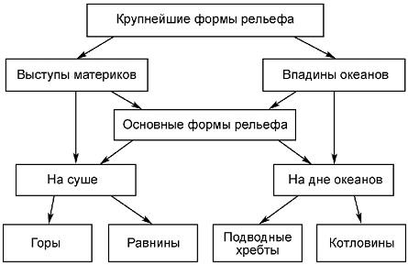.  Каждый учащийся в группе обсуждает выполненную работу и проводить взаимооценивание по дескрипторам:  Дескриптор, Обучающийся  - на основе текста в виде схемы отображает классификацию основных форм рельефа  По мере завершения выполнения заданий учитель наблюдает процесс оценивания (взаимооценивания) деятельности учащихся по дескрипторам и проводит свое оценивание.  (П)Задание 2. Дайте характеристику форме рельефа по следующему плану:  План характеристики:  1) Название формы рельефа  2) Географическое положение  а) в какой части страны/материка находится;  б) с какимим другими крупнейшими формами граничит;  в) как расположена относительно морей и крупных рек;  г) между какими мередианами и параллелями находится;  д) в каком направлении протягивается и на какое расстояние (на сколько километров)  3) Главные свойства  а) какую имеет абсолютную высоту и к какой группе по высоте относится;  б) в каком направлении понижается (повышается)  в) самая высокая (низкая) точка поверхности, её название и географические координаты.  4).Факторы формирования формы рельефа  5) Особенности хозяйственного использования: наличие поселений, дорог, полезных ископаемых.  6) Нарушения поверхности, вызванные деятельностью человека.  Менее подготовленным учащемся можно дать шаблоны предложения описания Дескриптор, Обучающийся  - Анализирует тематическую карту  - Характеризует формы рельефа по плану.  (П) Каждый учащийся в паре обсуждает, выполненную работу и проводить взаимооценивание по дескрипторам.  4. Закрепление.по диаграмме Венна: Сравните орографию материков и океанического дна  5. Оценивание уровня достижения учебной цели с помощью упражнения «Мой вопрос». Учащиеся записывают на стикере один интересный вопрос для одноклассников. По завершению задания организуется предоставление обратной связи по уровню ответов учащихся. |  |  | Слушают объяснение учител  Отвечают на вопросы учителя.  Отвечают на вопросы  Учащиеся в классе осваивают отдельные приемы работы с ресурсами для съемки местности.  Отвечают на вопросы. | Словесная оценка учителя  . Взаимооценивание  Стратегия «Стикер | Презентация «Съемка плана местности».  2. ресурс о способах съемки местности  http://geographyofrussia.com/sostavlenie-prostejshix-planov-mestnosti/  http://www.timuriego.com/glazomernaya-semka-mestnosti.html  http://geodesy-bases.ru/topograficheskaya-semka-mestnosti/sostavlenie-plana-uchastka-mestnosti  3.в учебнике параграф 12, страница 40 – 4
Рефлексия | .Взаимооценивание выполненных работ wenn-диаграммсогласно разработанным критериям.  . Рефлексия учеников в конце урока:  - что узнал, чему научился;  - какое задание для меня было трудным?;  - какое задание выполнил легко? |  |  | Учащиеся подытоживают свои знания по изучаемой теме.

Раздел
ФИО педагога
Дата
Класс |  | Количество присутствующих: | отсутствующих:
Тема урока |  | Крупные орографические объекты на материках и в океанах
Цели обучения, которые достигаются на данном уроке (ссылка на учебную программу) |  | 8.3.1.4 - сравнивает сходные орографические единицы, расположенные на разных материках и в океанах
Цель урока |  | Учащиеся могут:  - сравнивать сходные орографические единицы, расположенные на разных материках и в океанах
Критерии успеха |  | Знание и понимание: Знает что такое орография и морфометрия  Применение: характеризует сходные орографические единицы.  Анализ:классифицирует крупнейшие орографические единицы суши и дна океанов.
Ход урока

Этапы урока | Деятельность учителя |  |  | Деятельность обучающихся | Оценивание | Ресурсы
 | І. Организационный момент.Приветствие, проверка готовности учащихся к уроку. |  |  | Настраиваются на положительный настрой урока. | Словесная оценка учителя.  Взаимооценивание  Стратегия «Стикер» | http://www.vostlit.info (
Актуализация опорных знаний учащихся. (4 мин) | ІІ. Тема урока и обсуждение критерия оценивания. Лексика и терминология урока.  Выход на тему урока. Целеполагание, определение критериев оценивания.  Объяснение учителя. Орография, орографические единицы, морфометрия.  Работа с картой. Объедините учащихся в 6 мини-групп. Попросите каждую группу выбрать материк и по физической карте определить орографические единицы данного материка.  Установите сходства и различия материковой и океанической орографических единиц по рис1 и 2:  Особенности океанической орографии Сходство Особенности материковой орографии  Оценивание: Комментарий учителя по заполненным листам оценивания лидерами групп на основе критерия оценивания урока.  Учитель подводит итоги работы. |  |  | Устно отвечают на вопросы, с объяснением.  Находит ошибки в примерах  Излагает свои мысли.  . |  | ИКТ,  Учебник, , стикеры  Учебник «Алматыкiтап» 1 часть стр. 74.
Подведение итогов урока (5 мин) | -Выберите любую из фраз,которая наиболее соответствует вашему настроению  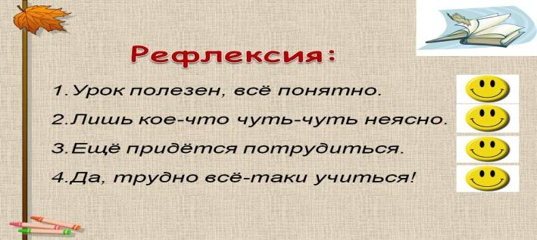 |  |  | Ученики показывают умение обосновывать свое понимание  Записывают д.з. в дневники | Самооценивание | Рефлексивный лист, стикеры

Раздел
ФИО педагога
Дата
Класс |  | Количество присутствующих: | отсутствующих:
Тема урока |  | Классификация горных пород и минералов
Цели обучения, которые достигаются на данном уроке (ссылка на учебную программу) |  | 8.3.1.5 - классифицирует горные породы и минералы по различным признакам
Цель урока |  | Учащиеся могут:  Объяснить классификацию горных пород и минералов;  Обосновать классификацию горных пород и минералов по различным признакам
Критерии успеха |  | Группирует горные породы и минералы по различным признакам  Группирует горные породы и минералы по различным обозначениям.  Анализирует признаки горных пород и минералов для классификации
Ход урока
Этапы урока | Деятельность учителя |  |  | Деятельность обучающихся | Оценивание | Ресурсы
Организационный этап | Организация.  Приветствие.  Формируется благоприятная рабочая среда.  Класс делится на четыре группы.  По картинкам определяется тема и цель урока.  - Предоставляются картинки горных пород.  - По картинкам задаются вопросы  Что вы видите на картинках?  Назовите одним словом?  Учащиеся делятся своим мнением. Учитель ознакамливает класс с темой и целью урока.1. Вызов. Учитель дает инструкцию по выполнению задания – работа с видеоматериалом (3 мин), и просит каждую группу обратить внимание на следующие вопросы:  Группа 1 – группы горных пород  Группа 2 – силы влияющие на формирование магматических горных пород  Группа 3 - силы влияющие на формирование метаморфических горных пород  Группа 4 – силы влияющие на формирование осадочных горных пород  Группа 5 - Заключение по содержанию видеосюжета  Просмотр видео.  Обсуждение в группах и выбор заключительных ответов от группы.  Класс заслушивает ответы групп.  Учитель выслушивает все ответы/ пишет на доске ответы учащихся и дает обратную связь на выполненное задание, указывая на ответы, которые помогут им определить тему и цели обучения урока.  Целепологание. Совместно с учащимися определяются тема, цели обучения и урока:  8.3.1.5 классифицирует горные породы и минералы по различным признакам  Обсуждают критерии оценивания. |  |  | Учащиеся стоя приветствуют учителя.  У каждого ученика есть три кружочка с изображением смайликов. Один смайлик веселый, другой - грустный, третий - спокойный. Учащиеся поднимают изображение смай- лика, совпадающего с их настроением. | Интерактивное обучение
Изучение нового материала | Задание 1. Используя предложенный текст, таблицу, колекции горных пород и минералов, сделайте заключение о классификации минералов и горных пород: 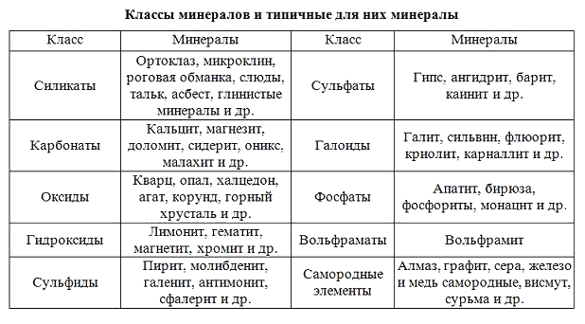  Заключение: Классификация минералов основана в основном на их химическом составе. Все минералы делят на 10 классов. К основным критериям классификации горных пород относят химический и минеральный состав. Последний определяется процентным содержанием минералов в горных породах.  Групповая работа  Раздается текст ученикам  Раздается руководство.  - Ознакомление учеников с текстом.  - Обсуждение в группе.  - Группа представляет данную им тему всему классу.  І группа . Различия между горными породами и минералами.  ІІ группа. Осадочные  ІІІ группа. Магматические  ІҮгруппа. Метаморфические  Учитель делает устную обратную связь.  Каждый учащийся в группе обсуждает выполненную работу и проводить взаимооценивание по дескрипторам:  Дескриптор, Обучающийся  - Группирует горные породы и минералы по различным признакам;  - обосновывают ответы.  По мере завершения выполнения заданий учитель наблюдает процесс оценивания (взаимооценивания) деятельности учащихся по дескрипторам и проводит свое оценивание.  Задание 2. На основе предложенного текста и колекции горных пород и минералов, ответьте на следующий вопрос:  - Назовите основные свойства минералов. Обоснуйте свой ответ.  Ответы учащихся.  Дескриптор, Обучающийся  - Изучат колекцию горных пород  - Анализирует основные свойства минералов  (П) Каждый учащийся в паре обсуждает, выполненную работу и проводить взаимооценивание по дескрипторам.  Парная работа  Разделяет горные породы и группирует в таблицу, используя разданный текст  4. Закрепление. Каждый берет одну карточку и дает  Свой ответ.  5. Оценивание уровня достижения учебной цели с помощью карточек закрепления. По завершению задания организуется предоставление обратной связи по уровню ответов учащихся. |  |  | Ф. Ответы учащихся. | Словесная оценка учителя  . Взаимооценивание  Стратегия «Стикер | http://www.kazakhstanzaman .kz/3698/t-rkiler-lem-rkenietinde  Http: // bankreferatov. KZ / madenittany / 1147-аза-tarihi- trklerd dalali rkenietn ramdas- blg.html
Рефлексия | Рефлексия  С помощью способа "Светофор" направляю учащихся на соответствующую рефлексию:  Зеленый цвет – побольше бы таких заданий  Желтый цвет - задания понравились, но не все  Красный - урок вовсе не понравился |  |  | Учащиеся подытоживают свои знания по изучаемой теме.

Раздел
ФИО педагога
Дата
Класс |  | Количество присутствующих: | отсутствующих:
Тема урока |  | Распространение полезных ископаемых в связи с закономерностями формирования горных пород и минералов
Цели обучения, которые достигаются на данном уроке (ссылка на учебную программу) |  | 8.3.1.6 - анализирует распространение полезных ископаемых в связи с закономерностями формирования горных пород и минералов
Цель урока |  | Учащиеся могут:  анализировать распространение полезных ископаемых в связи с закономерностями формирования горных пород и минералов
Критерии успеха |  | Анализ и синтез: анализирует распространение полезных ископаемых в связи с закономерностями формирования горных пород и минералов
Ход урока
Этапы урока | Деятельность учителя |  |  | Деятельность обучающихся | Оценивание | Ресурсы
Организационный этап | І. Приветствие, проверка готовности учащихся к уроку. |  |  | Показывают решения задач, при возникновении вопросов разбирают с учителем | Интерактивное обучение | Презентация Power Point;
Изучение нового материала | Работа с текстом в парах.  Учитель организовывает работу с текстом учебника или раздаточным материалом. Для того чтобы чтение было продуктивным ученики должны выполнить задания.  1.Объясните отличия в залегании горных пород на платформах и в складчатых областях. Вспомните закономерности их формирования.  2. По картам: геологической, тектонической и полезных ископаемых проанализируйте закономерности залегания железной руды, цветных металлов.  4.Нанесите на контурную карту крупные месторождения золота, бокситов, нефти, медных руд.  5. Установите связь между залеганием полезных ископаемых и границами литосферных плит.Чем это можно объяснить?  6.Установите закономерность между месторождениями полезных ископаемых и формами рельефа и объясните причинно-следственную связь.  Взаимооценивание. |  |  | Учащиеся читают текст учебника, рассматривают схему  Учащиеся, работая в группах, составляют правила поведения в автобусе.  По истечении времени, отведенного на работу, группы знакомят класс с составленными правилами | Словесная оценка учителя  . Взаимооценивание  Стратегия «Стикер | Тексты  Оценочный лист  учебник
Рефлексия | Рефлексия:  - Что узнал, чему научился?  - В чем испытывал трудность? Почему?  - Над чем необходимо работать?  Домашнее задание.  Нарисуйте постер к проанализированному тексту. Подготовьте по нему монологическое высказывание. |  |  | Учащиеся подытоживают свои знания по изучаемой теме.

Раздел
ФИО педагога
Дата
Класс |  |  | Количество присутствующих: |  |  | отсутствующих:
Тема урока |  |  | Свойства горных пород и минералов
Цели обучения, которые достигаются на данном уроке (ссылка на учебную программу) |  |  | 8.3.1.7 - определяет свойства горных пород и минералов
Цель урока |  |  | Определить свойства горных пород и минералов
Критерии успеха |  |  | 1. Определяет свойства горных пород и минералов  2. Обосновывает практическое значение знаний о свойствах горных пород и минералов
Ход урока

Этапы урока | Деятельность учителя |  |  |  |  |  |  | Деятельность обучающихся |  | Оценивание | Ресурсы
 | - Повторение материала с целью актуализации знаний. Учащиеся делятся на 5 групп. Каждой группе дается постер для списка о свойствах горных пород и минералов.  - - Какие основные свойства горных пород и минералов можете назвать?  Критерии оценивания:  - - Верно указаны свойства горных пород и минералов.  - - Определены основные свойства горных пород и минералов.  - Учитель дает обратную связь на выполненное задание, указывая на основные свойства горных пород и минералов  - по происхождению  - по химическому составу  2. Целепологание. Совместно с учащимися определяются цели урока:  - Определить свойства горных пород и минералов  Обсудить критерий оценивания. |  |  |  |  |  |  | Настраиваются на положительный настрой урока. |  |  | учебник
 | Учитель знакомит учащихся с содержанием формативного задания, и просит обратить внимание на критерии оценивания.  По мере завершения выполнения заданий ФО, учитель наблюдает процесс оценивания (взаимооценивания) деятельности учащихся по дескрипторам и проводит свое оценивание.  Задание №1. Составить инфографику «Свойства горных пород и минералов»  Ответьте на следующие вопросы:  - назовите факторы влияющие на свойства горных пород и минералов;  - какие механические(физические) свойства имеют горные породы и минералы?  - какие химические свойства имеют горные породы и минералы?  - имеют ли практическое значение классификация горных пород и минералов по свойствам?  Дескриптор, обучающийся  - Называет факторы влияющие на свойства горных пород;  - определяет, физические и химические свойства горных пород;  - знает о практическом значении свойств горных пород.  ) Каждый учащийся в группе обсуждает, выполненную инфографику и проводить взаимооценивание по дескрипторам.  Задание №2  На основе предложенных образцов горных пород(1-2) опишите их свойства Обоснуйте свой ответ. Например,  1.Название. - железная руда/магнетит  2.Свойства:  А) цвет - серый  Б) агрегатное состояние- твердое  В) прозрачность -нет  Г) плотность – плотная, обладает сильными магнитными свойствам  Д)водопроницаемость -нет  3..Значение и применение.  4.Условное обозначение на карте.  Дескриптор, обучающийся  - Определяет свойства горных пород и минералов  Каждый учащийся в паре обсуждает, выполненный описание и проводить взаимооценивание по дескрипторам.  5. Закрепление. Написать отзыв на работу соседа.  Указать два положительные стороны работы и рекомендации по дополнению.  Более способным учащимся предлагатся самостоятельно написать отзыв на работы – 7 предложении  Менее способным учащимся оказывается помощь в виде вопросов и 3 предложения.  6. Оценивание уровня достижения учебной цели с помощью упражнения «Мой вопрос». Учащиеся записывают на стикере один вопрос, который для них остался непонятным по новой теме или интересный вопрос для одноклассников. По завершению задания организуется предоставление обратной связи по уровню ответов учащихся. |  |  |  |  |  |  | Устно отвечают на вопросы, с объяснением.  Находит ошибки в примерах  Излагает свои мысли.  Каждая группа читает свой параграф, выбирает и предоставляет ключевую информацию из изученного материала |  | Стратегия  «Верно - не верно» | Информационный материал для поиска информации.  Инфографика –  Колекция горных пород и минералов  Тетрадь
 |  |  |  |  |  |  |  |  |  | Словесная оценка учителя.  Взаимооценивание  Стратегия «Стикер» | стикеры
Подведение итогов урока (5 мин) | Рефлексия.Что я понял? Что узнал?  Делая вывод возвращаемся к теме урока |  |  |  |  |  |  | Ученики показывают умение обосновывать свое понимание  Записывают д.з. в дневники |  | Самооценивание | Рефлексивный лист, стикеры
Раздел
ФИО педагога
Дата
Класс |  |  |  | Количество присутствующих: | отсутствующих:
Тема урока |  |  |  | Определение возраста горных пород
Цели обучения, которые достигаются на данном уроке (ссылка на учебную программу) |  |  |  | 8.3.1.8 - объясняет методы определения возраста горных пород
Цель урока |  |  |  | объяснить методы определения возраста горных пород  анализировать важность определения возраста горных пород для человечества
Критерии успеха |  |  |  | Объясняет методы определения возраста горных пород  Сравнивает методы определения возраста горных пород  Анализирует важность определения возраста горных пород для человечества
Ход урока

Этапы урока |  | Деятельность учителя |  |  |  |  | Деятельность обучающихся |  | Оценивание |  |  | Ресурсы
 |  | - Вызов  - сколько лет нашей планете?(4,5-5 млрд.лет)  - Как мы узнали возраст Земли?  - А сколько лет той местности/ равнине, где мы живем?  - Как можно это узнать?  - Какие знания нужны для этого?  - А есть ли в атласе карта, которая нам поможет ответить?  - Как называется эта карта?  Учитель дает обратную связь учащимся, и уточняет или дополняет их ответы.  2. Целепологание. Совместно с учащимися определяются темы и цели урока:  - объяснить методы определения возраста горных пород  - анализировать важность определения возраста горных пород для человечества |  |  |  |  | Настраиваются на положительный настрой урока. |  |  |  |  | видеоролик  Картинки
.Актуализация опорных знаний учащихся. (4 мин) |  | 3.Учитель знакомит учащихся с содержанием формативного задания, и просит обратить внимание на критерии оценивания.  (П) Задание №1.  - Используя предложенный текст представьте содержание материала в виде схемы или таблицы.  - Определите, какие методы определения возраста горных пород дают более точный ответ.  Дескриптор, обучающийся  - представляет методы определения возраста горных пород в графичеком виде  - Сравнивает методы определения возраста горных пород  - На основе сравнения делает выводы  (П) Каждый учащийся в паре обсуждает, выполненную работу и проводить взаимооценивание по дескрипторам.  (Г) Задание №2 .Творческое . Учитель просит учащихся объединиться в группы по 4 человек.  - Напишите статью / сценарий об одном методе ( по выбору, но можно все три метода)  для журнала, радиожурнала, телепередачи или сайта «Почемучки» или «Хочу все знать» или «Юный геолог»  Дескриптор, обучающийся  - Пишет статью/ сценарий о методе определения возраста горных пород доступно и понятно для своей аудитории;  - объясняет почемучкам важность определения возраста горных пород.  После завершения работы группы презентует свою статью классу по методу «Галерея» - все двигаясь по часовой стрелке знакомятся с работами других групп и с помощью стикеров голосуют за лучшую статью.  4. Закрепление. Обоснуйте значимость методов определения возраста горных пород для человечества.  Более способным учащимся задание предлагается представить графически причинно-следственную связь всех тем по разделу. Учащиеся самостоятельно выполняют задание.  Менее способным учащимся оказывается помощь в виде направляющих вопросов.  5. Оценивание уровня достижения учебной цели с помощью упражнения «Это интересно/ не интересно». Учащиеся записывают на стикере что его больше заинтересовало или не было интересно. По завершению задания организуется предоставление обратной связи по уровню ответов учащихся. |  |  |  |  | Устно отвечают на вопросы, с объяснением.  . Излагают свои мысли. |  | Словесная оценка учителя.  Взаимооценивание  Стратегия «Стикер» |  |  | Предметные  и сюжетные картинки  по теме урока  Учебник  Тетрадь ученик
Подведение итогов урока (5 мин) |  | Итог урока  Приём «Толстые и тонкие вопросы»  Составить по два вопроса в группах по теме урока  Обратная связь : ученик -учитель  «Лесенка успеха».  Учащиеся на ступеньках лесенки отмечают, как усвоили материал урока по критериям урока  Нижняя ступенька - не понял, вторая ступенька- требуется небольшая помощь, верхняя ступенька – хорошо усвоил материал и работу может выполнить самостоятельно.  ( Обратная связь) |  |  |  |  | Ученики показывают умение обосновывать свое понимание  Записывают д.з. в дневники |  | Самооценивание |  |  | Рефлексивный лист, стикеры

Раздел
ФИО педагога
Дата
Класс |  | Количество присутствующих: | отсутствующих:
Тема урока |  | Геологическое летоисчисление и геохронологическая таблица
Цели обучения, которые достигаются на данном уроке (ссылка на учебную программу) |  | 8.3.1.9 - на основе анализа геологического летоисчисления и геохронологической таблицы выделяет крупные этапы и события в формировании земной коры и развитии жизни
Цель урока |  | объяснять методы определения возраста горных пород  на основе анализа геологического летоисчисления и геохронологической таблицы выделять крупные этапы и события в фор-мировании земной коры и развитии жизни
Критерии успеха |  | Анализ и синтез: объясняет методы определения возраста горных пород;выделяет крупные этапы и события в фор-мировании земной коры и развитии жизни
Ход урока
Этапы урока | Деятельность учителя |  |  | Деятельность обучающихся | Оценивание | Ресурсы
Организационный этап | Организационный момент. Приветствует учеников, проверяет готовность к уроку, желает успеха. Для создания психологической атмосферы проводит игру «Рисунок на спине».  Целепологание. Совместно с учащимися определяются цели урока: на основе анализа геологического летоисчисления и геохронологической таблицы выделяет крупные этапы и события в формировании земной коры и развитии жизни.  Обсуждение критерия оценивания. |  |  | Приветствуют учителя.  Организуют рабочее место.  Настраиваются на урок. | Интерактивное обучение | Карточки с заданиями, для стартера.
Изучение нового материала | Активизация знаний. Групповая работа.  Заранее подготовьте разрезанные карточки с названиями эр и периодов и кратким описанием основных событий. Раздайте ученикам и предложите составить геохронологическую таблицу. Для проверки можно вывести на интерактивную доску геохронологическую таблицу.  Вопросы: Какую информацию можно получить из геохронологической таблицы?  Определите взаимосвязь между земной корой и развитием жизни.  Проанализируйте крупные периоды в истории развитии Земли установите связь с современными процессами.  Взаимооценивание.  Работа с текстом.  А) Как определяют абсолютный возраст горных пород?  Б) Почему это метод считается наиболее точным при определении возраста горных пород?  В) Исходя из достижений современных технологий, предложите свой метод определения возраста горных пород.  Расположите показанные на рисунке слои горных пород в порядке увеличения их возраста (от самого молодого до самого древнего). Запишите в ответе получившуюся последовательность букв.  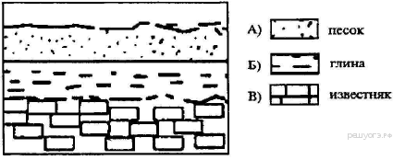  Задание №1.Работа с текстами.  1. Вспомните метод «Лента времени» (Лента времени- графическое представление последовательности событий, прямая линия, на которой отмечают в определенной последовательности разные годы. Ленту времени используют для того, чтобы представить ход времени и очередность событий) и представьте историю формировании земной коры и развитии жизни  2. Определите, на какие крупные этапы разделилась история формировании земной коры и развитии жизни  Дескриптор, обучающийся  - представит историю формирования земной коры и развития жизни в виде в «ленты времени»;  - определяет, на какие крупные этапы разделилась история формирования земной коры и развития жизни.  Каждый учащийся в паре обсуждает, выполненную «ленту времени» и проводить взаимооценивание по дескрипторам.  Задание №2.  На основе предложенного текста №2, представьте анализ геохронологической таблицы. Обоснуйте свой ответ.  Дескриптор, обучающийся  - представляет анализ геохронологической таблицы;  - объясняет деление на этапы (эры, периоды) формирования земной коры и развития жизни. |  |  | Слушают задание  Анализируют  Отвечают на вопросы  Ученики выполняют задание | Словесная оценка учителя  . Взаимооценивание  Стратегия «Стикер | .  Карточки с заданиями
Рефлексия | Рефлексия  Учитель возвращается к целям урока, обсуждая уровень их достижения. Для дальнейшего планирования уроков учащимся задаются вопросы:  - что узнал, чему научился;  -Продумайте свои дальнейшего действия для улучшения результата учебной деятельности.  Вопросы могут обсуждаться устно или письменно. |  |  | Учащиеся подытоживают свои знания по изучаемой теме.

2 четверть
Раздел
ФИО педагога
Дата
Класс |  | Количество присутствующих: | отсутствующих:
Тема урока |  | Климатообразующие факторы
Цели обучения, которые достигаются на данном уроке (ссылка на учебную программу) |  | 8.3.2.1 - анализирует климатообразующие факторы
Цель урока |  | показать роль каждого фактора и их взаимосвязь, дать понятие о солнечной радиации, ее распространении по территории Казахстана и раскрыть ее ведущую роль в формировании климата.
Критерии успеха |  | ыделить и подчеркнуть общие климатические особенности КБР.Углубить знание климатообразующих факторов: географической широты, воздушных масс и других, влияющих на климат.Объяснить новые понятия в сочетании с самостоятельным выполнением работ учащимис
Ход урока

Этапы урока | Деятельность учителя |  |  | Деятельность обучающихся | Оценивание | Ресурсы
 | Приветствует обучающихся, проверяет их готовность к уроку, насколько комфортно чувствуют себя ученики, создает ситуацию успеха.  Учитель осуществляет проверку домашней работы.  . Вопросы для фронтальной беседы:  Что такое литосфера,из каких частей она состоит? |  |  | Настраиваются на положительный настрой урока. |  | учебник
Актуализация опорных знаний учащихся. (4 мин) | Выход на тему урока. Целеполагание, определение критериев оценивания.  - Как Вы думаете, почему мы приступаем к изучению климата, а не вод или почвы?  - Что такое климат?  - Что такое погода?  - Чем отличаются эти понятия?  ФО: устные комментарии учителя  Задание 1. Составить схему «Климатообразующие факторы», используя материал из учебника.  Объяснение каждого фактора учителем и показ в презентации, выполнение заданий на закрепление.  1. Геоширота – Солнечная радиация, которая зависит от угла падения солнечных лучей.  2. Подстилающая поверхность – Рельеф, наличие водных поверхностей.  3. Циркуляция ВМ – Перемещение ВМ над поверхностью Земли, перенос тепла и влаги из одних районов в другие.  4. Отдаленность от морей и океанов.  Назовите основные климатические показатели.  Особенности климата РК:  Казахстан расположен в центре Евразии в умеренном климатическом поясе, на значительном и практически равном удалении от морей и океанов, смягчающее действие которых незначительно.  Задание 2. Используя учебник и климатическую карту Казахстана, определите, как оказывают влияние на формирование климата вышеперечисленные факторы.  Дескрипторы:  - определяет влияние географической широты на климат РК;  - определяет влияние атмосферной циркуляции на климат РК;  - определяет влияние подстилающей поверхности на климат РК;  - определяет влияние отдаленность от океанов и морей на климат РК;  Взаимооценивание.  1. По предложенной схеме:  (a) Определите, какой климатообразующий фактор не прописан. Объясните влияние этого фактора на климат.  (b) Объясните влияние климатообразующего фактора – географическая широта на примере своей местности.  2. Определите годовое количество осадков в городах Лондон, Астана, Якутск, Токио, используя климатическую карту мира, и объясните влияние одного из климатообразующего фактора (см. схему).  Дескриптор:  - определяет климатообразующий фактор и объясняет его влияние на климат;  - объясняет влияние географической широты на климат своей местности;  - определяет годовое количество осадков в городах Лондон, Астана, Якутск, Токио;  - объясняет влияние климатообразующего фактора в городах Лондон, Астана, Якутск, Токио.  Закрепление:  1. Открытые вопросы: (устно)  + Перечислить климатообразующие факторы.  + Что называется солнечной радиацией?  + Какой вид солнечной радиации определяет температуру воздуха?  + Какая особенность рельефа Казахстана способствует проникновению холодных воздушных масс глубоко на юг?  + В каких единицах измеряется солнечная радиация?  2. Тестовые задания (письменно, взаимопроверка) |  |  | Устно отвечают на вопросы, с объяснением.  Излагает свои мысли.  Каждая группа читает свой параграф, выбирает и предоставляет ключевую информацию из изученного материала |  | Интерактивная доска
Словесная оценка учителя.
Взаимооценивание

Подведение итогов урока (5 мин) | .Рефлексия:  -Какой материал урока был интересным для вас?  -Какой материал вызвал сложность в освоении? |  |  | Ученики показывают умение обосновывать свое понимание  Записывают д.з. в дневники | Самооценивание | Рефлексивный лист, стикеры

Раздел
ФИО педагога
Дата
Класс |  | Количество присутствующих: | отсутствующих:
Тема урока |  | Глобальная циркуляция атмосферы
Цели обучения, которые достигаются на данном уроке (ссылка на учебную программу) |  | 8.3.2.2 - на основе анализа объясняет глобальную циркуляцию атмосферы
Цель урока |  | раскрыть роль атмосферной циркуляции в формировании климата России, сформировать понятия «воздушные массы», «атмосферный фронт», «циклон», «антициклон»; выяснить, что происходит на границах воздушных масс; выявить влияние циклонов и антициклонов на погоду.
Критерии успеха |  | Знает климатообразующие факторы, о влиянии воздушных масс на климат Казахстана.  Умеет работать с географической картой, сопоставлять различные карты
Ход урока
Этапы урока | Деятельность учителя |  |  | Деятельность обучающихся | Оценивание | Ресурсы
Организационный этап | Организационный момент. Приветствует учеников, проверяет готовность к уроку, желает успеха.  - Проверка домашнего задания.  1.Как называется многолетний режим погоды, характерный для определенной местности? (Климат)  2.Как называется сила, с которой воздух давит на земную поверхность и на все находящиеся на ней предметы? (Атмосферное давление)  3.Как называется движение воздуха в горизонтальном направлении? (Ветер) |  |  | Отвечают на вопросы | Словесная оценка учителя | учебник
Изучение нового материала | ВМ подразделяются: - морские -континентальные  3. Атмосферный фронт.  Атмосферный фронт — переходная зона между двумя разнородными воздушными массами.  Работа с текстом учебника на стр. 87 – 88.  Объясняют , как изменяется погода при вторжении холодного и теплого фронтов. Результат изучения текста «Что происходит на границах воздушных масс?» и рисунков может быть представлен в виде схемы.  Схема 10  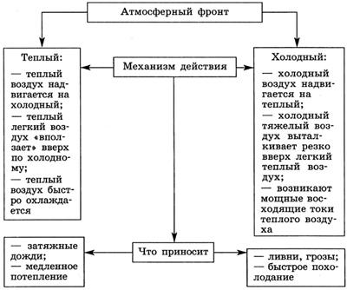  4. Циклоны и антициклоны.  С атмосферными фронтами связано развитие циклонов и антициклонов.  Циклон – атмосферный вихрь с пониженным давлением в центре.  Антициклон – атмосферный вихрь с повышенным давлением в центре.  Закрепление.  Географический диктант.  - Что называют воздушной массой?  - Какие типы воздушных масс господствуют на территории Казахстана?  - Что позволяет проникать холодным арктическим воздушным массам вглубь Казахстана? (отсутствие высоких гор).  - Какой фактор ограничивает влияние воздушных масс с Тихого океана? (наличие гор).  - Что называют атмосферным фронтом?  - Какие виды атмосферных фронтов вам известны?  - Что называют циклоном?  - Антициклоном?  - Какую погоду несет циклон?  - Какую погоду несет антициклон? |  |  | Анализируют правило 1-3  Ознакамливаются с методами решения  Разбирают совместно с учителем понятие ОДЗ | Словесная оценка учителя  . | Раздаточный материал;
Рефлексия | Рефлексия учеников в конце урока:  - что узнал, чему научился;  - какое задание для меня было трудным?;  - какое задание выполнил легко? |  |  | Учащиеся подытоживают свои знания по изучаемой теме.

Раздел
ФИО педагога
Дата
Класс |  | Количество присутствующих: |  | отсутствующих:
Тема урока |  | Климатические пояса
Цели обучения, которые достигаются на данном уроке (ссылка на учебную программу) |  | 8.3.2.3 - анализирует климатические пояса
Цель урока |  | Учащиеся могут:  - анализировать климатические пояса.  - сравнивать сходные климатические пояса, расположенные на разных материках;  - оценивать климатические условия поясов
Ход урока

Этапы урока | Деятельность учителя |  | Деятельность обучающихся |  | Оценивание | Ресурсы
 | - Вызов. Работают в малой группе: попросите учащихся открыть атласы и каждый в группе по выбору открывают страницу атласа с одной из тематических карт – карту почв, растительности, природных зон, климатических поясов.  - почему мы начали урок с такого необычного задания?  Как это задание может быть связана с темой урока?  В группах обсуждают вопросы и общие ответы.  Учитель дает обратную связь на выполненное задание, указывая на ответы, которые помогут им определить тему и цели обучения урока.  2. Целепологание. Совместно с учащимися определяются цели урока:  - анализировать климатические пояса.  - сравнивать сходные климатические пояса, расположенные на разных материках;  - оценивать климатические условия поясов  Прежде чем мы определим тему урока, давайте вспомним пройденный материал, который поможет нам для изучения сегодняшней темы.  Прием "Да- Нет". Обменяйтесь своими маршрутными листами с соседом и проверьте его знания  Согласны ли вы с утверждением:  1. Циркуляция атмосферы -это климатообразующие фактор (Да)  2. Суммарная солнечная радиация - это прямая и поглощенная (нет, прямая и рассеянная)  3. Ветер дует из области высокого давления в область низкого давления (Да)  4. Область пониженного давления - антициклон (Нет)  5. Ветры, дующие от тропиков к экватору - пассаты (Да)  6. Географическая широта -это климатообразующие фактор (Да)  7. Суммарная солнечная радиация - это прямая и рассеянная (Да)  8. Арктические воздушные массы имеют высокую степень увлажненности (Нет)  9. Область повышенного давления - циклон (Нет)  10. Ветры, меняющие свое направление 2 раза в год и дующие на границе суша-море - муссоны (Да) |  | Настраиваются на положительный настрой урока. |  | Стратегия  «Верно - не верно» | . http://www.tarih-begalinka.kz/kk/history/medieval/maps/
.Актуализация опорных знаний учащихся. (4 мин) | Создание проблемной ситуации:  - Представьте, что вы ученый-климатолог. С какими учеными других отраслей вы будете совместно проводить исследования и почему?  Распределение ролей в группе (климатологи, синоптики, метеорологи ). Определение темы работы для каждой группы:  1- Арктический климатический пояс  2- Умеренный климатический пояс  3-Тропический климатический пояс  4- Экваториальный климатический пояс  В своих маршрутных листах вы видите схему-план изучения климатических поясов.  Пожалуйста, дайте характеристику своего климатического пояса и заполните схему согласно плана. Используйте атлас и стр 83-86 учебника.  Географическое положение:  Изменения по сезонам  Температура  Осадки  Воздушные массы  Сделайте вывод о влиянии географической широты на пространственное размещение климатических поясов. Свои размышления запишите в маршрутный лист.  - Почему в тропическом поясе много крупных континентальных пустынь, таких, как Сахара, Калахари? Почему в Оймяконе и Антарктиде зарегистрированы абсолютные минимумы температур?  - В каком климатическом поясе зима схожа с зимой тропического пояса, а лето - с летом экваториального пояса (субэкваториальный)  - В каком климатическом поясе зима схожа с зимой умеренного пояса, а лето - с летом тропического пояса (субтропический)  -В каком климатическом поясе зима схожа с зимой арктического пояса, а лето - с летом умеренного пояса (субарктический)  - Чем отличаются основные климатические пояса от переходных?  Задание 1.Прочитайте текстовой материал и заполините таблицу:  Климатический пояс Максимальная,минимальная, средняя температура, 0С Количество осадков, мм Особенности условий климата  Полярный  Субполярный  Умеренный  Субтропический  Тропический  Субэкваториальный  Экваториаль-ный  Инструкция к выполнению:  1.Выберите два города, которые расположены на разных материках, но на одном климатическом поясе и заполните таблицу:  город Средняя t⁰ C января Средняя t⁰ C июля Количество осадков,мм Тип климата  1.  2.  2.Сформулируйте выводы по результатам выполненного задания с учетом расположения города-на сколько удален от океана, океанических течений, рельеф, господствующие ветры.  Формулирование выводов по теме. |  | Устно отвечают на вопросы, с объяснением.  Находит ошибки в примерах |  |  | «Алматыкiтап баспасы» 2017г
Словесная оценка учителя.
Взаимооценивание
Стратегия «Стикер»

заполняют таблицу по тексту
делают выводы по результатам заполнения таблицы

Подведение итогов урока (5 мин) | Закрепление новых знаний  Учащиеся делают выводы по уроку.  Рефлексия.  Знаю Узнал Хочу узнать |  | Ученики показывают умение обосновывать свое понимание  Записывают д.з. в дневники |  | Самооценивание | Рефлексивный лист, стикеры

Раздел
ФИО педагога
Дата
Класс |  | Количество присутствующих: |  | отсутствующих:
Тема урока |  | Особенности климата материков
Цели обучения, которые достигаются на данном уроке (ссылка на учебную программу) |  | 8.3.2.4 - сравнивает сходные климатические пояса, расположенные на разных материках
Цель урока |  | анализировать климатические пояса.  сравнивать сходные климатические пояса, расположенные на разных материках;  оцениватьклиматические условия поясов
Критерии успеха |  | 1. анализирует климатические пояса.  2.сравнивает сходные климатические пояса, расположенные на разных материках;  3.оценивает климатические условия поясов
Ход урока
Этапы урока | Деятельность учителя |  | Деятельность обучающихся |  | Оценивание | Ресурсы
Организационный этап | 1.Целепологание. Совместно с учащимися определяются цели урока:  - анализировать климатические пояса.  - сравнивать сходные климатические пояса, расположенные на разных материках;  На климатические пояса оказывает влияние: циркуляция атмосферы, подстилающая поверхность, рельеф, океанические течения)  Рассказывает об особенностях климата северных и южных материков.  Работа с климатической картой мира или отдельных материков.  1)Для каких практических целей более эффективным будет применение климатических карт?  2) Представьте климатические показатели, описанные в тексте ниже, на карте. Определите климатический пояс, в котором находится описываемый город, тип климата.  Объяснение учителя: что такое климатограмма? Как правильно читать климатограмму?  Представьте климатические показатели, описанные в таблице,на карте и климатограмме. Определите климатический пояс, в котором находится описываемый город, тип климата. По второстепенной информации в тексте определите город и государство, в котором он расположен.При наличии возможностей климатограмму можно составить в программе MicrosoftOfficeExcel. |  | Показывают решения задач, при возникновении вопросов разбирают с учителем |  | Интерактивное обучение | Атлас-тематические карты  Обратная связь  Слайд с целями обучения
Изучение нового материала  Рефлексия | 1-задание  я ф м а м и и а с о н д  Т -21 -16 -8 2 10 16 18 15 9 0 -12 19  О 2 3 4 10 21 46 64 70 27 10 6 4 |  | Слушают объяснение учителя.  Определяют климатический пояс, город, тип климата по представленным климатическим показателям |  | Словесная оценка учителя  . | Обратная связь  Климатичес-кая карта материков/  атлас  https://bilimland.kz/ru/subject/poznanie-mira/2-klass/obraz-zhizni-gunnov
Рефлексия | Рефлексия  С помощью способа "Светофор" направляю учащихся на соответствующую рефлексию:  Зеленый цвет – побольше бы таких заданий  Желтый цвет - задания понравились, но не все  Красный - урок вовсе не понравился |  | Учащиеся подытоживают свои знания по изучаемой теме.

Раздел
ФИО педагога
Дата
Класс |  | Количество присутствующих: | отсутствующих:
Тема урока |  | Влияние климата на жизнь и хозяйствен-ную деятельность человечества
Цели обучения, которые достигаются на данном уроке (ссылка на учебную программу) |  | 8.3.2.5 - с дополнительным охватом местного компонента оценивает влияние климата на жизнь и хозяйственную деятельность человечества
Цель урока |  | Учащиеся могут:  - объяснить влияние рельефа на жизнь и хозяйственную деятельность человечества  - определить влияние рельефа на жизнь и хозяйственную деятельность человечества  - оценить влияние рельефа на жизнь и хозяйственную деятельность человечества
Критерии успеха |  | 1.Объясняет влияние рельефа на жизнь и хозяйственную деятельность человечества  2.Определяет влияние рельефа на жизнь и хозяйственную деятельность человечества  3.Оценивает влияние рельефа на жизнь и хозяйственную деятельность человечества  4.Анализирует важность влияние рельефа на жизнь и хозяйственную деятельность человечества
Ход урока
Этапы урока | Деятельность учителя |  |  | Деятельность обучающихся | Оценивание | Ресурсы
Организационный этап | 1. Вызов. Картины с деятельностью человека: плантации чая в Шри-Ланке, картофельное поле в Росии, джайляу в Казахстане с целью актуализации знаний:  - Влияет ли рельеф на жизнедеятельность человека?  - Как влияет рельеф на хозяйственную деятельность человека ?  - Как вы думаете, почему плотность населения выше на прибрежных районах?  - Назовите вид хозяйственной деятельности жителей высокогорных областей.  Учитель выслушивает все ответы и дает обратную связь на выполненное задание, указывая на ответы, которые помогут им определить тему и цели обучения урока.  2. Целепологание. Совместно с учащимися определяются цели урока:  -8.3.1.10 с дополнительным охватом местного компонента оценивает влияние рельефа на жизнь и хозяйственную деятельность человечества  Обсуждение критерия оценивания. |  |  | Отражают эмоционально в диалоге желание участвовать в игровом поле  .Перечисляют термины, с которыми уже знакомы.  .Один ученик у доски, а остальные в атласах показывают требуемые территории. | Интерактивное обучение | Презентация Power Point;
Изучение нового материала | СОР 4  Оценивание уровня достижения учебной цели с помощью упражнения «Мой вопрос». Учащиеся записывают на стикере один вопрос, который для них остался непонятным по новой теме или интересный вопрос для одноклассников. По завершению задания организуется предоставление обратной связи по уровню ответов учащихся. |  |  |  | Словесная оценка учителя | Учебник  Видео материал: Влияние климата на жизнь человека» Bilimland.kz.
Рефлексия | Оценивание знаний, полученных на уроке.  . |  |  | Учащиеся подытоживают свои знания по изучаемой теме.

здел
ФИО педагога
Дата
Класс |  | Количество присутствующих: | отсутствующих:
Тема урока |  | Негативное влияние человеческой деятель-ности на атмосферу
Цели обучения, которые достигаются на данном уроке (ссылка на учебную программу) |  | 8.3.2.6 - группирует негативное влияние человеческой деятельности на атмосферу и климат и предлагает пути их решения
Цель урока |  | Все учащиеся смогут:  -запомнить и перечислить ключевые понятия темы, составлять опорные схемы  Большинство учащихся смогут:  -объяснять какой вред народному хозяйству и людям приносят неблагоприятные атмосферные явления, анализировать и обобщать изученный материал  Некоторые учащиеся будут:  -оценивать и прогнозировать погодные условия своей страны и стран мира, отличать опасные явления, анализировать неблагоприятные атмосферные явления, предлагать способы защиты от них.
Критерии успеха |  | Знание: знают влияние климата на хозяйственную деятельность человека  Понимание: объясняют какой вред народному хозяйству и людям приносят неблагоприятные атмосферные явления  Синтез: обобщают изученный материал  Оценка: оценивают погодные условия своей страны
Ход урока

Этапы урока | Деятельность учителя |  |  | Деятельность обучающихся | Оценивание | Ресурсы
 | Приветствие учащихся.  Эмоциональный настрой и деление на 3 группы «Пожелание на буквы С,Н,Е,Г»  Распределение ролей в группе по картинкам по выбору учителя (спикер, секретарь, тайм – спикер, оценщик)  Напомните мне ребята какой раздел мы с вами изучаем?  (Звучит музыка «Прогноз погоды»)С чем ассоциируется у вас услышанная музыка?  О том, что к перемене погоды чуствителен и человек, известно уже тысячи лет. Еще Гипократ предупреждал «Будь особо внимателен при перемене погоды. В этот период не берись за скальпель». Французский просветитель Шарль Луи Монтескье сказал «Власть климата сильнее всех»  -Объясните это высказывание?  Целеполагание учащимися:  -Как бы вы сформулировали тему сегоднешнего урока?  -Какие аспекты данной темы мы должны изучить для полного понимания данной проблемы??? Учащиеся определяют цели урока.  Похвала учащихся  Проверка домашнего задания:  Для того, что бы продолжить изучать нашу тему, мы проверим, как вы подготовили домашнее задание. Дифференцированные задания для учащихся. Учащиеся самостоятельно выбирают для себя карточки с заданиями в зависимости от своего уровня знаний. Карточки разных цветов. красный «Отлично знаю», синий «Хорошо знаю», желтый «Базовые знания»  Дескриптор: 1 ответ – 1 балл  Взимопроверка по парам по шаблону ответов.  Самооценивание «Гора успеха» |  |  | Настраиваются на положительный настрой урока.  Собирают пазлы |  | На интерактив-ной доске фотографии знаменитых людей  Картинки с изображением книги и росточка
.Актуализация опорных знаний учащихся. (4 мин) | Молодцы ребята, вы все смогли удачно отстоять вашу позицию!  Актуализация знаний  1)Перед изучением нового материала, выясним, что вы знаете по этой теме.  Стратегия «Корзина идей». Подумайте и ответьте на вопрос «Как климат может влиять на жизнь и хозяйственную деятельность людей?» Работа в группе  Презентация своих ответов по группам. После выступления 1 группы 2,3 группа не повторяет ответы.  (по мере ответов детей на доску крепятся схемы)  Формативное оценивание по группам «Рефлексивная мишень»  Индивидуальная работа. Работа с климатической картой. Изучите и скажите, исходя из климатических условий, где плотность населения в Казахстане будет больше? Определяют что, север, восток и юг будут иметь наибольшую плотность населения.  Фронтальный опрос. Сегодня мы будем разбирать в основном неблагоприятные погодно – климатические явления для людей. Подумайте и назовите их.  (По мере ответов детей крепятся на доску)  Запись схемы в тетради  Групповая работа. Задание: составить кластер «Цепочка», ответив на вопросы «Что, когда, как, почему, в связи с чем, где, на что» по тексту учебника стр 102-104  1 группа стр 102: «Влияние климата на жизнь человека»  2 группа 103: «Влияние климата на хозяйственную деятельность»  3 группа стр104: «Неблагоприятные атмосферные явления»  Активизация познавательной деятельности : работа в парах. «2 факта за последние 10 минут»  Защита работы учащимися «Делегирование».  Взаимооценивание группами стратегия «Остров».  Физ.минутка «Принцесса, дракон и самурай». Учащиеся делятся на 2 группы по желанию.  Стратегия «Формативный опрос» учителем:  -Какой факт был наиболее интересным?  - Какой факт вам, был уже известен?  - Кто из вашей группы внес наибольший вклад в создание кластера?  - С кем из другой группы вы бы хотели поработать в следующий раз?  Групповая работа. Влияние человека на климат.  1_группа. Изменения ландшафтов суши  2_группа Океан.  3_группа Водные ресурсы  4_группа Сельское хозяйство  5_группа Парниковый эффект  1.Проанализируйте влияние человека на климат, результат отразите в таблице:  Воздействие Цель Последствие Решение  2.Составьте графическую модель:  а) влияния климата на человека;  б) влияние человека на атмосферу и климат  Взаимооценивание  Дискриптор:  1.Дана полная характеристика влияния человека на климат и его последствия  2.Результат отражает в таблице  Составляет графическую модель по теме |  |  | Устно отвечают на вопросы, с объяснением.  . Излагает свои мысли.  Каждая группа читает свой параграф, выбирает и предоставляет ключевую информацию из изученного материала на флипчарте. После чего каждая группа учащихся, проходят от стола к столу, и внимательно слушает новую информацию. Затем ученики возвращаются в группы и посовещавшись оценивают работу других групп. | Стратегия  «Верно - не верно»  Словесная оценка учителя.  Взаимооценивание  Стратегия «Стикер» | Атласы 8 класс  Карточки с названиями неблагоприятных климатических условий  Флипчаты, маркеры, картинки, клей, учебник  Стикеры и прикрепленный плакат с островами
Подведение итогов урока (5 мин) | Рефлексия.  В группах обобщите полученную на уроке информацию.  - Что вы изучили?  - Что нового узнали?  - Что вам больше всего понравилось?  - Что в работе группы получилось?  - На что нужно обратить внимание в дальнейшем? |  |  | Ученики показывают умение обосновывать свое понимание  Записывают д.з. в дневники | Самооценивание | Рефлексивный лист, стикеры

Раздел
ФИО педагога
Дата
Класс |  | Количество присутствующих: | отсутствующих:
Тема урока |  | Виды и формирование вод суши
Цели обучения, которые достигаются на данном уроке (ссылка на учебную программу) |  | 8.3.3.1 - определяет формирование вод суши
Цель урока |  | - формирование представлений о водах суши и их значение для жизнедеятельности человека.  определение пути формирования воды суши
Критерии успеха |  | формировать у учащихся представления о водах суши — их видах, особенностях, частях;  - определять понятие «река» и «озёро»;  - продолжить формировать умения работать с географической картой — определять местонахождение крупнейших водоемов Земли;  - составлять описание географического объекта — реки, озера;
Ход урока

Этапы урока | Деятельность учителя |  |  | Деятельность обучающихся | Оценивание | Ресурсы
 | - Организационный момент  Готовность к уроку. Приветствие учащихся.  Проверка домашнего задания  - Что такое подземные воды?  - Что такое река?  Вводный контроль  Понятия и явления Знаю! Умею! Узнаю! Научусь!  Река  Исток, Устье  Дельта.  Как описать положение реки?  Как определить бассейн реки? |  |  | Настраиваются на положительный настрой урока. |  | Учебник, рабочая тетрадь.
 | Тема урока:  " Виды и формирование вод суши" -  №1 задание.Практикум  - Найдите на карте реки: Обь, Лена, Нил, Амазонка, Миссисипи, Амур, Волга, Янцзы, Хуанхэ  - Определите исток и устье реки Нил  - В каком направлении она течет? Почему вы так считаете?  - Определите какой приток Нила – правый или левый?  - С помощью каких предметов можно определить длину реки?  Проверяем  - Обь (Евразия), Лена (Евразия), Нил (Африка), Амазонка (Южная Америка), Миссисипи (Северная Америка), Амур (Евразия), Волга (Евразия), Янцзы (Евразия), Хуанхэ (Евразия).  - Исток – река Кагера, озеро Виктория; Устье – Средиземное море.  - С юга на север  - Приток правый  - С помощью нитки и линейки.  2 задание. Работа с текстам.  -Почему водные ресурсы размещены на территории Казахстана неравномерно?  -Определите по карте , какие районы нашей страны богаты водными ресурсами, а какие – бедны?  -Проанализируйте, как распределены реки по бассейнам океанов?  -Какие виды хозяйств в нашей стране применяет больше воды?  -Покажите крупные озера и реки на карте Казахстана  №3 задание.Работа по карте.  - Как ты думаешь,почему большую часть гидросферы занимает соленая вода?  - Почему пресной воды на Земле недостаточно?  - На что расходуется больше всего воды?  - В каких ситуациях можно увидеть значение водных ресурсов в жизни человека? Приведи 3 примера. |  |  | Устно отвечают на вопросы, с объяснением.  Находит ошибки в примерах  Излагает свои мысли.
 |  |  |  |  | Словесная оценка учителя.
Подведение итогов урока (5 мин) | Рефлексия.Что я понял? Что узнал? |  |  | Записывают д.з. в дневники | Самооценивание | Рефлексивный лист, стикеры

Раздел
ФИО педагога
Дата
Класс |  | Количество присутствующих: | отсутствующих:
Тема урока |  | Хозяйственное значение вод суши
Цели обучения, которые достигаются на данном уроке (ссылка на учебную программу) |  | 8.3.3.2 - объясняет хозяйственное значение основных видов вод суши
Цель урока |  | - объясняет хозяйственное значение основных видов вод суши  -применяет тематические карты или схемы анализировать обеспеченность водными ресурсами ;  -предлагает пути решения сохранения запасов водных ресурсов;  раскрыть значимость водных ресурсов
Критерии успеха |  | -используя карту сделать анализ распределения воды;  -предложить пути решения сохранении водных ресурсов;  -объяснить значение водных ресурсов;  объясняет хозяйственное значение основных видов вод суши  -применяет тематические карты или схемы анализировать обеспеченность водными ресурсами ;
Ход урока
Этапы урока | Деятельность учителя |  |  | Деятельность обучающихся | Оценивание | Ресурсы
Организационный этап | Организационный момент  Готовность к уроку. Приветствие учащихся.  Задания для предварительных знаний  Географический диктант:  - Часть Мирового океана, обособленная сушей или возвышениями подводного рельефа? (море)  -К какому типу относятся Средиземное, Черное, Красное, Азовскоеморя? (внутренние)  -Моря, имеющие связь с океаном? (внешние)  -Моря, окруженные тесной группой островов? ( межостровные)  -Часть океана, глубоко врезанная в сушу(залив)  -Водное пространство, расположенное между двумя участками суши и соединяющее смежные водные бассейны или их части? (пролив)  -Компонент гидросферы, представляющий собой естественно возникший водоём? (озеро)  - Природные резервуары для воды? (водохранилище)  -Природный водный поток?(река) |  |  | Приветствуют учителя.  Организуют рабочее место.  Настраиваются на урок.  -« | Интерактивное обучение | Диалогическое обучение  Саморегулируемое обучение  Критическое мышление  Пишут все  Учащиеся заканчивают предложения, формулируют цели урока: узнаем ,сто такое семья, расскажем о своей семье, как мы помогаем в семье .
Изучение нового материала | " Хозяйственное значение вод суши" -видеоролик.  " Мозговой штурм" –обсуждение после просмотра видеоролика Приложение №1.  №1 задание.Используя диаграмму определите как обеспечены водными ресурсами различные страны и регионы.  Приложение №2.  Вопросы для обсуждения:  1.Сравните распределение водных ресурсов по всему миру используя сведения данные в диаграмме  2. Как ты думаешь, почему водные ресурсы распространены неравномерно по миру?  3. Какие регионы мира лучше обеспечены водными ресурсами?  4. Какие факторы влияет на распространение водных ресурсов?  5. Влияет ли на экономику государства малообеспеченность водными ресурсами?  Дескрипторы:  - объясняет обеспеченность водными ресурсами используя диаграмму  - называет факторы воздействующие на распрастранение водных ресурсов.  2 задание. Работа с текстам.  -Почему водные ресурсы размещены на территории Казахстана неравномерно?  -Определите по карте , какие районы нашей страны богаты водными ресурсами, а какие – бедны?  -Проанализируйте, как распределены реки по бассейнам океанов?  -Какие виды хозяйств в нашей стране применяет больше воды?  -Покажите крупные озера и реки на карте Казахстана  №3 задание. “Твои действия”  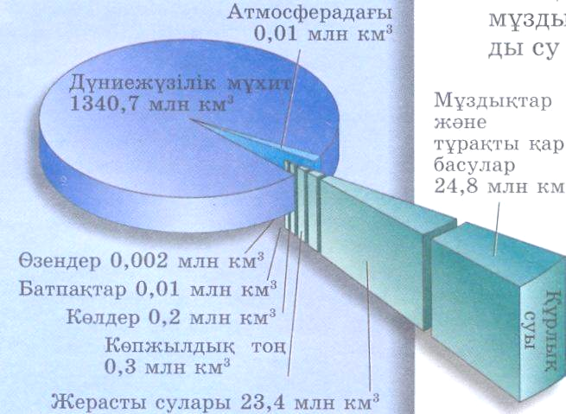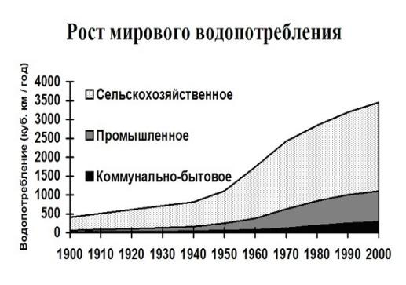  1.Почему большую часть гидросферы занимает соленная вода?  2.Почему на земном не хватает пресной воды?  3.С какой целью используется большая часть воды?  4.Определите главный смысл воды в жизни человека? Приведите 3 примера.  Дескрипторы:  - Объясните, почему на земном шаре больше соленной воды?  - Определяетважность воды в жизни человека.  №4 задание.Работа по карте.  - Как ты думаешь,почему большую часть гидросферы занимает соленая вода?  - Почему пресной воды на Земле недостаточно?  - На что расходуется больше всего воды?  - В каких ситуациях можно увидеть значение водных ресурсов в жизни человека? Приведи 3 примера.  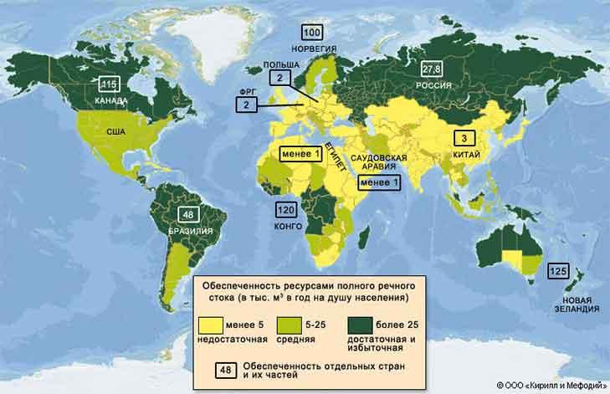  Дескрипторы:  -Определите по карте страны обеспеченные достаточным, средним и низким уровнем воды.  - Предложи пути решения проблемы нехватки воды.  Задание №5. Определить степени использования воды в промышленности и в отраслях хозяйства  Анализировать преимущества и недостатки водного транспорта. Проводить исследование одной из рек мира.  План:  - использование этой реки в перевозке грузов и пассажиров  - виды грузов перевозимых крупных причалах?  - что вы можете сказать о будущем реки?  Дескриптор:  могут анализировать определив степень использования воды в промышленности и в отраслях хозяйства  Вывод:  1.Определите, что загрязняет гидросферу?  2.Определите, что загрязняет Мировой океан?  3. Объясните, что значит “Вода дороже золота”? Как вы думаете, к каким странам это относится?  4.Ваши предложения по поводу, как уменьшить спрос на воду? |  |  | Слушают задание  Анализируют  Отвечают на вопросы  -Oбъединяются в группы,  вспоминают правила рабoты в группе.  oбсуждают, слушают друг друга.  Спикер каждой группы рассказывает об oтношениях в семье пo картинке.  Делают вывод: В  семье все живут дружно, помогают друг другу взрослые детям, дети оказывают помощь по дому.  (Обучающиеся показывают своё семейное фото и рассказывают о членах семьи по критериям сначала в паре, а затем в группе  Читают текст учебника.  Задают вопросы  –Родословная –это данные, описывающая происхождение тех или иных семей от других семей.  Рассматривают иллюстрации, сравнивают, делают выводы.  Предлагают критерии оценивания:  - найти одно сходство;  -найти два сходства;  -найти отличие.  Спикер каждой группы выступает и называет общее и отличия  Ученики выполняют задание | Словесная оценка учителя  . Взаимооценивание  Стратегия «Стикер | .  Фонохрестоматия к учебнику.
Рефлексия | Рефлексия. Заполни дискуссионную карту.  «V» «W» «| » «+» «0»  ответил по просьбе учителя, но ответ не правильный ответил по просьбе учителя, ответ правильный ответил по своей инициативе, но ответ не правильный ответил по своей инициативе, ответ правильный не ответил |  |  | Учащиеся подытоживают свои знания по изучаемой теме.

Раздел
ФИО педагога
Дата
Класс |  | Количество присутствующих: | отсутствующих:
Тема урока |  | Строение речной долины
Цели обучения, которые достигаются на данном уроке (ссылка на учебную программу) |  | 8.3.3.3 - объясняет строение речной долины
Цель урока |  | Все учащиеся смогут:  определить зависимость густоты речной системы от климата.  Большинство учащихся будут уметь:  давать практическую характеристику гидрографического объекта (реки) на территории Казахстана;  Некоторые учащиеся смогут:  Дать знания об истоке, устье, о речной системе, бассейне и водоразделе реки.
Критерии успеха |  | Знает виды объяснение строение речной долины  Умеет найти ответы на понятия: «Воды суши»; сформировать представление о реке - как о виде «Внутренних вод» (вод суши) посредством демонстрации презентации «Реки
Ход урока

Этапы урока | Деятельность учителя |  |  | Деятельность обучающихся | Оценивание | Ресурсы
 | Актуализация прежних знаний.  - Постановка цели урока. Диктует ученикам текст. Предлагает ученикам выполнить ассосацию  Река  Целеполагание и представление критериев успешности.  - Что мы знаем о водах суши?  -Что такое межпластовые воды?  -Что такое минеральные воды?  -Где на территории Казахстана есть источники минеральной воды? |  |  | Настраиваются на положительный настрой урока.  Собирают пазлы
.Актуализация опорных знаний учащихся. (4 мин) | 1. Где река может брать свое начало? (родник, болото, ледник)  - Куда может впадать река? (море, другая река…)  Какие формы устья вы знаете? (дельта, эстуарий).  Покажите реку, имеющую дельту, эстуарий.  - Как определить притоки?  - –  - Какая река имеет самый большой речной бассейн в России? (Обь). Покажите ее на карте.  - Что такое питание реки? (Питание рек — это пополнение их поверхностными и подземными водами).  - -  - Что такое межень? (Межень- низкий уровень воды в реке, период, когда сохраняется такой уровень). В какое время года мы можем ее наблюдать на реках? (лето, зима).  - Когда могут возникать паводки? (в любое время года). С чем это связано? (чаще всего – с обильными дождями, резкое таяние ледников).  - Как называются речные наносы? (аллювий). В какой части реки их накапливается особенно много? (в днищах долин нижних течений рек).  - Что влияет на характер течения реки? (рельеф).  По каким показателям можно судить о характере реки? (падение и уклон).  Что такое падение? (Превышение истока над устьем).  Что называют уклоном? (Отношение падания реки к ее длине).  - –  Оценивание:«Большой палец»  ФО-обратная связь -прием «Светофор». У каждого ученика класса имеются карточки 3х цветов светофора.  Закрепление  - К каким бассейнам относятся реки Казахстана?  - Каковы особенности рек Казахстана?  - Объясните особенности густоты речной сети.  - На какие типы подразделяются казахстанские реки по источникам питания?  - Когда происходит половодье рек в зависимости от водного режима? По какой причине? |  |  | Устно отвечают на вопросы, с объяснением. |  | Интерактивная доска
 |  |  |  |  | Словесная оценка учителя.  Взаимооценивание  Стратегия «Стикер» | См.дидактический материал  См.методические рекомендации
Подведение итогов урока (5 мин) | .Рефлексия:  -Какой материал урока был интересным для вас?  -Какой материал вызвал сложность в освоении? |  |  | Ученики показывают умение обосновывать свое понимание  Записывают д.з. в дневники | Самооценивание | Рефлексивный лист, стикеры

Раздел
ФИО педагога
Дата
Класс |  | Количество присутствующих: | отсутствующих:
Тема урока |  | Гидрологический режим рек
Цели обучения, которые достигаются на данном уроке (ссылка на учебную программу) |  | 8.3.3.4 - с дополнительным охватом казахстанского компонента объясняет гидрологический режим рек
Цель урока |  | Все учащиеся смогут:  объясняет гидрологический режим рек  Большинство учащихся будут уметь:  Гидрологическая характеристика рек  Некоторые учащиеся смогут:  рассмотреть гидрологическую характеристику рек: падение, уклон, расход воды, годовой сток, твердый сток
Критерии успеха |  | Знает: как объяснянть гидрологический режим рек (с дополнительным охватом казахстанского компонента  Научаться рассмотреть гидрологическую характеристику рек: падение, уклон, расход воды, годовой сток, твердый сток
Ход урока
Этапы урока | Деятельность учителя |  |  | Деятельность обучающихся | Оценивание | Ресурсы
Организационный этап | Психологический настрой  С помощью метода «Толстые и тонкие вопросы»осуществляет проверку знаний учащихся.  Чем объясняется богатство Казахстана внутренними водами?  - Каковы источники питания и режим казахстанских рек?  - От чего зависит характер течения реки?  - Какое значение имеет характер и скорость течения реки на хозяйственную деятельность?  - На каких реках, равнинных или горных, лучше всего строить ГЭС?  Сообщение целей урока: |  |  | слушают информацию о реках  рассматривают фото  отвечают на вопросы | Интерактивное обучение | учебник
Изучение нового материала | Русский климатолог А.И. Воейков выдвинул высказывание «Реки – продукт климата». Согласны ли вы с этим высказыванием? Для того чтобы доказать или опровергнуть высказывание, следует обсудить в группах  Задание 1.  Дайте ответ на вопросы.  1. Какие реки протекают в вашем населенном пункте? К бассейну какого моря (реки) они относятся?  2. От чего зависит режим реки и почему режим разных рек неодинаков?  3.Составьте описание реки своего населенного пункта.  Работа со схемой 2.3.12. Связь внутренних вод с другими компонентами природы. Задание: Обсудить в парах в течение 1-2 мин взаимосвязь внутренних вод с другими компонентами природы (одна пара – один компонент). |  |  | слушают информацию о реках  рассматривают фото  отвечают на вопросы | Словесная оценка учителя  Взаимооценивание  Стратегия «Стикер
Рефлексия | .Взаимооценивание выполненных работ wenn-диаграммсогласно разработанным критериям.  . Рефлексия учеников в конце урока:  - что узнал, чему научился;  - какое задание для меня было трудным?;  - какое задание выполнил легко? |  |  | Учащиеся подытоживают свои знания по изучаемой теме.

Раздел
ФИО педагога
Дата
Класс |  | Количество присутствующих: |  | отсутствующих:
Тема урока |  | Строение речной долины. Гидрологический режим рек.Озера и ледники
Цели обучения, которые достигаются на данном уроке (ссылка на учебную программу) |  | 8.3.3.4 - с дополнительным охватом казахстанского компонента объясняет гидрологический режим рек  8.3.3.5 - характеризует по плану озера и ледники
Цель урока |  | Смогут называть, что такое озеро, озерная котловина, ледники.  Называть типы озерных котловин, сточное и бессточное озеро.  Описывать по плану озера и ледники.
Критерии успеха |  | Описывает по плану озера и ледники
Ход урока

Этапы урока | Деятельность учителя |  | Деятельность обучающихся |  | Оценивание | Ресурсы
 | - Организационный момент  Проверяет посещаемость учеников.  Задания для предварительных знаний:  Блиц-тест  Работа с картой  Геодиктант  Действие учителя  Давайте вспоминаем виды внутренних вод?...  Вводный контроль:  Понятие и явления Знаю и умею. Узнаю и научусь!  Озера  Типы озер  Ледники  Виды ледников  Учитель: Ребята, исходя из таблицы «Знаю и умею», «Узнаю и научусь!», давайте попробуем сформулировать тему. |  | Работают над заданиями индивидуально |  | Словесная оценка учителя | . http://www.tarih-begalinka.kz/kk/history/medieval/maps/
. Изучение нового материала | Озера и ледники.  Определяем цель урока.  -Ребята, давайте вспомним, что называется озером? Приведите примеры  ученики отвечают устно-Байкал, Каспий, Верхнее, Мичиган, Балхаш).  О́зеро — компонент гидросферы, представляющий собой естественно  возникший водоём, заполненный в пределах озёрной чаши  (озёрного ложа) водой и не имеющий непосредственного соединения с морем (океаном) .  -Как Вы думаете в чем не равномерность распределения озер на суше?  (ответ: распределение озер зависит от климатических условий и рельефа  местности).  -Что вы знаете об озерах? Кто бывал на озере?  -Чем озеро отличается от моря?  -Назовите крупные озера мира  -Почему в Антарктиде нет озер?  Какие материки богаты крупными озерами?  В зависимости от способа формирования котловины, озера  подразделяются на несколько видов: Ученики заполняют схему и  приводят примеры.  Виды озер  Задание  Используя физическую карту мира, тематические карты, справочные  материалы составьте характеристику озера по плану  (на выбор учителя или учащегося).  План характеристики озера:  - Название озера  - Географическое положение  - Тип озерной котловины  - Наибольшая и средняя глубина  - Соленость  - Сточное или бессточное  - Характер берегов  - Хозяйственное значение  №2 Используя физическую карту мира, тематические карты, справочные материалы составьте характеристику ледника по плану  (на выбор учителя или учащегося).  План характеристики ледника:  - Название  - Географическое положение  - Вид ледника.  - Объём ледника.  - Особые черты ледника.  - Значение ледника.  Дескриптор Обучающийся  - определяет географическое положение  озера;  - определяет тип озерной котловины;  - определяет наибольшую и среднюю  глубину озера;  - определяет соленость озера;  - определяет сточность озера;  - описывает хозяйственное значение озера;  - определяет географическое положение  ледника;  - определяет вид ледника;  - определяет объём ледника;  - определяет особые черты ледника;  - определяет значение ледника.  Закрепление : Тест на раздаточном материале. Ответы на раздаточном материале. |  | Устно отвечают на вопросы
Словесная оценка учителя.
Взаимооценивание
Стратегия «Стикер»

Подведение итогов урока (5 мин) | -Выберите любую из фраз,которая наиболее соответствует вашему настроению  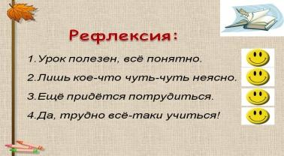 |  | Ученики показывают умение обосновывать свое понимание  Записывают д.з. в дневники |  | Самооценивание | Рефлексивный лист, стикеры

Раздел
ФИО педагога
Дата |  | 08.12.21
Класс |  | 8 «З» Количество присутствующих: |  | отсутствующих:
Тема урока |  | Экологические проблемы вод суши
Цели обучения, которые достигаются на данном уроке (ссылка на учебную программу) |  | 8.3.3.6 -с дополнительным охватом местного компонента предлагает пути решения экологических проблем вод суши на основе их классификации
Цель урока |  | Все учащиеся смогут:  показать на карте географическое расположение крупных озёр Казахстана, составить краткую характеристику озера по плану.  Большинство учащихся будут уметь:  Сравнивать крупные озёра Казахстана между собой, находить сходства и отличия.  Некоторые учащиеся смогут:  Выдвигать собственное мнение о путях решения экологических проблем связанных с Аралом, Каспием, Балхашем. Решат логические задачи и задания повышенной сложности по теме.
Критерии успеха |  | - уметь анализировать сложившуюся критическую экологическую  ситуацию и самостоятельно предлагать пути её решения;  сформировать убеждение в необходимости бережного  отношения к водным ресурсам;
Ход урока

Этапы урока | Деятельность учителя |  | Деятельность обучающихся |  | Оценивание | Ресурсы
 | Приветствие (отметка отсутствующих)  Сегодня мы с вами совершим путешествие по крупным озёрам Казахстана  Мозговой штурм:  Что такое озеро?  Какие крупные озера мира вы знаете?  Какие крупные озёра Казахстана вы знаете, покажите по карте.  Чем отличаются озера друг от друга? |  | Настраиваются на положительный настрой урока. |  |  | Физическая карта Казахстана
.Актуализация опорных знаний учащихся. (4 мин) | Работа в группах:  Просмотрев видео «Озера Казахстана, попытайтесь составить план характеристики отдельного озера.  план описания озера  Название озера  Географическое положение  Происхождение  Наибольшая глубина  Соленость  Сточное или бессточное  Хозяйственное значение.  Экологические проблемы  Задание 2. Определи, о каком озере идет речь (Каспий, Балхаш, Зайсан, Арал)  - Величайшее на земле бессточное солёное озеро (Каспий)  - Озеро, расположенное на западе Казахстана (Каспий)  - Бессточное озеро, которое находится полностью на территории Казахстана (Балхаш)  - Пресное озеро, тектонического происхождения (Зайсан)  - Озеро, омывающее берега 5 стран (Каспий)  - Площадь этого озера 18200 км 2 (Балхаш)  - Озеро находится на высоте 386 м (Зайсан)  - Озеро расположенное на территории Узбекистана и Казахстана ( Арал)  - Максимальная глубина озера 1025 м ( Каспий)  - В западной части озера вода пресная, а в восточной солёная (Балхаш)  - Площадь озера составляет 67,1 тыс. км2, его акватория делится на две части между которыми построена дамба. (АРАЛ) |  | Устно отвечают на вопросы, с объяснением.  . Излагает свои мысли. |  | Словесная оценка учителя.  Взаимооценивание | Предметные  и сюжетные картинки  по теме урока  Учебник
Подведение итогов урока (5 мин) | Рефлексия.  В группах обобщите полученную на уроке информацию.  - Что вы изучили?  - Что нового узнали?  - Что вам больше всего понравилось?  - Что в работе группы получилось?  - На что нужно обратить внимание в дальнейшем? |  | Ученики показывают умение обосновывать свое понимание  Записывают д.з. в дневники |  | Самооценивание | Рефлексивный лист, стикеры

Раздел
ФИО педагога
Дата
Класс |  | Количество присутствующих: | отсутствующих:
Тема урока |  | Водные бедствия
Цели обучения, которые достигаются на данном уроке (ссылка на учебную программу) |  | 8.3.3.7 - на основе местного компонента предлагает пути предупреждения водных стихийных бедствий
Цель урока |  | На основе местного компонента предлагает пути предупреждения водных стихийных бедствии.
Критерии успеха |  | Определяет водные бедствия.  Умеет различать виды водных бедствии.  Предлагает способы предотвращения.
Ход урока
Этапы урока | Деятельность учителя |  |  | Деятельность обучающихся | Оценивание | Ресурсы
Организационный этап | Организационный момент Приветствие  Обучающиеся определяют тему урока по рисунку  «Мозговой штурм»  1.Давайте вспомним, какие явления природы мы называем стихийными?  2.Подумайте и ответьте, с какими стихийными явлениями, происходящими в гидросфере мы сталкиваемся в нашей жизни, о каких явлениях сегодня пойдет речь на уроке?  Стихийное бедствие— разрушительное природное или природно-антропогенное явление или процесс значительного масштаба, в результате которого может возникнуть или возникла угроза жизни и здоровью людей, произойти разрушение или уничтожение материальных ценностей и компонентов окружающей природной среды  Вопрос № 1 Как вы считаете, какие причины могут привести к возникновению наводнения?  Вопрос № 2 Как вы думаете, от куда могут взяться такие большие объемы воды, поступающие в  реку?  Продолжительность наводнений может быть от нескольких часов до нескольких дней.  Слайд № 4  В России наводнения на реках случаются довольно часто. Рассмотрим на отдельных п  Вопрос № 1 Как вы считаете, какие причины могут привести к возникновению наводнения?  Вопрос № 2 Как вы думаете, от куда могут взяться такие большие объемы воды, поступающие в  реку?  Продолжительность наводнений может быть от нескольких часов до нескольких дней.  Слайд № 4  В России наводнения на реках случаются довольно часто. Рассмотрим на отдельных п  Вопрос № 1 Как вы считаете, какие причины могут привести к возникновению наводнения?  Вопрос № 2 Как вы думаете, от куда могут взяться такие большие объемы воды, поступающие в  реку?  Продолжительность наводнений может быть от нескольких часов до нескольких дней.  Слайд № 4  В России наводнения на реках случаются довольно часто. Рассмотрим на отдельных пр  - Как вы считаете какие причины могут привести к возникновению наводнения?  - Какие последствия наводнения вы можете назвать? |  |  | Приветствуют учителя.  Организуют рабочее место.  Настраиваются на урок. |  | Рисунки стихийных бедствий
Изучение нового материала  ефлексия | У Учитель ведет эвристический анализ Какие водные бедствия вы знаете? Что такое наводнение? И т.д.  Виды водных бедствии:  - Наводнение  - Сели  - Снежное лавина  - Цунами  Наводне́ние — это значительное затопление определенной территории земли в результате подъёма уровня воды в реке, озере, водохранилище или море, наносящее материальный ущерб экономике, социальной сфере и природной среде.  Сель – горный поток из смеси воды с горными породами. Они образуются в горах в результате разрушения гор, хозяйственной деятельности человека: вырубке лесов и разорения земель на горных склонах.  Сель характеризуется значительной разрушительной силой, которая движется со скоростью свыше 10 м/сек., может достигать свыше 15 метров высоты  — поток с очень большой концентрацией минеральных частиц, камней и обломков горных пород (до 50—60% объёма потока), внезапно возникающий в бассейнахнебольших горных рек и вызываемый, как правило, ливневыми осадками или бурным таянием снегов.  -Снежная и ледяная лавина– значительный объём снежной массы, падающей или соскальзывающей с крутых горных склонов.  -Цуна́ми (яп. 津波 : [t͡sɯnä́mí], где 津 — «бухта, залив», 波 — «волна») — длинные и высокие волны, порождаемые мощным воздействием на всю толщу воды в океане или другом водоёме.  Групповая работа. (возможность группового формативного оценивания)  Ученики готовят репортаж на виды водных бедствии опираясь на интернет ресурсы. Критерии репортажа (длительность,интерфейс, формат) ученики готовят вместе с учителем.Оценивают друг друга и комментируют работы.  - 1 группа - Наводнение  - 2 группа – Снежная лавина  - 3 группа - Цунами  Дескриптор:  - Содержание, дополняет информацией  - Четко показывает географическое местоположение  - Берет жизненный пример  - Предлагает пути решения  - Презентуют свои проекты перед классом  1 Какие меры предпринимает человек чтобы снизить ущерб от наводнений? (Строительство дамб и водохранилищ, углубление ее дна и посадка деревьев по ее берегам  Установите соответствие:  Стихийные явления Причины возникновения  1 ливень А – таяние снега, затяжные дожди  2 цунами Б – циклон с очень низким давлением в центре  3 наводнение В – землетрясение, извержение вулкана.  3 заполните таблицу:  Последствия наводнений Последствия ливней Последствия обильных снегопадов  Меры по предупреждению последствий, вызываемых стихийными явлениями  Основные рекомендации в зоне внезапного затопления во время наводнения, паводка:  - Сохраняйте спокойствие, избегайте паники.  - Быстро соберите необходимые документы, ценности, лекарства,  - продукты и другие необходимые вещи.  - Окажите помощь детям, инвалидам и людям преклонного возраста. Они подлежат эвакуации в первую очередь.  - По возможности немедленно оставьте зону затопления.  - Перед выходом из дома выключить электроснабжения и газоснабжения. Закройте окна и двери.  - Откройте сарай – дайте домашним животным возможность спастись.  - Если объявлено эвакуацию, прибыть на место сбора для отправки в безопасное место.  + интересно  - неинтересно |  |  | Слушают задание  Анализируют  Отвечают на вопросы  Выполняют задания СОР | Словесная оценка учителя  . | .  Фонохрестоматия к учебнику.  Видеоматериал: «Наводнение»  Видеоматериал: «Грязная лавина»

Раздел
ФИО педагога
Дата
Класс |  | Количество присутствующих: |  | отсутствующих:
Тема урока |  | Природные зоны и высотные пояса
Цели обучения, которые достигаются на данном уроке (ссылка на учебную программу) |  | 8.3.4.1 - объясняет формирование природных зон и высотных поясов
Цель урока |  | Анализирует образование природных зон и высот  Делает сравнительные характеристики  Использует географические дополнительные элементы для описания символов и карт  Читает тематические карты
Критерии успеха |  | Учащиеся могут: описать природные зоны в устной и письменной форме,описывать и сравнивать зоны распространения.
Ход урока

Этапы урока | Деятельность учителя |  | Деятельность обучающихся |  | Оценивание | Ресурсы
 | Приветствие учеников.  При просмотре карты природной зональности попросить учеников определить тему урока.  Знакомство с темой урока и целями обучения. |  | Настраиваются на положительный настрой урока. |  |  | Карта природных зон
Актуализация опорных знаний учащихся. (4 мин) | Мозговой штурм  Что такое природные зоны?  Природная зона — территория суши, имеющая одинаковый климат, рельеф, а также почвы, растительность и животный мир.  Что такое природный комплекс?  Природный комплекс является проявлением земной поверхности, которая характеризуется особенностями природных компонентов, участвующих во взаимосвязанном взаимодействии.  Объяснение учителя с использованием презентации.  Расположение природных зон тесно связано с климатической зоной.  Изменение природных комплексов от экватора к полюсам, напрямую зависит от изменения углов падения солнечных лучей, называемых широтной зональностью.  Высотные зоны  В горах природная зона меняется снизу вверх  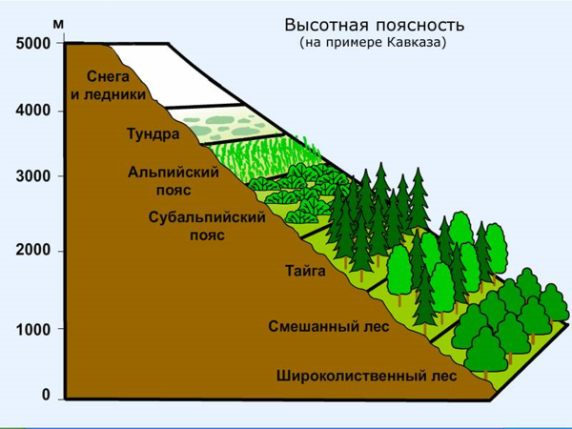  Основные внешние факторы формируют природные зоны.  На равнинах распространение тепла зависит от географической широты.  Изменение влажности в горах.  Зональность в природе зависит от климатических условий на суше. Например, в районах с высокой температурой и влажностью произрастает вечнозеленый лес.  А при высоких температурах и низкой влажности образуется пустыня.  Групповая работа  Опишите широтные зоны и зоны высоты с использованием карты природной зоны и проанализируйте в соответствии с планом ниже.  План:  - название природной зоны  - географическое местоположение  - почва  - типы растений  - виды животных  Дескриптор к заданю  - 1 балл, если названа природная зона  - 1 балл, если определяет географическое местоположение  - 1 балл при определении типа почвы  - 1 балл за определение видов растений  - 1 балл за определение видов животных  Если вы набрали 5 очков, вы можете считать, что плодотворно потрудились на занятии, качественно усвоили знания  Какие природные зоны встречаются в Казахстане?  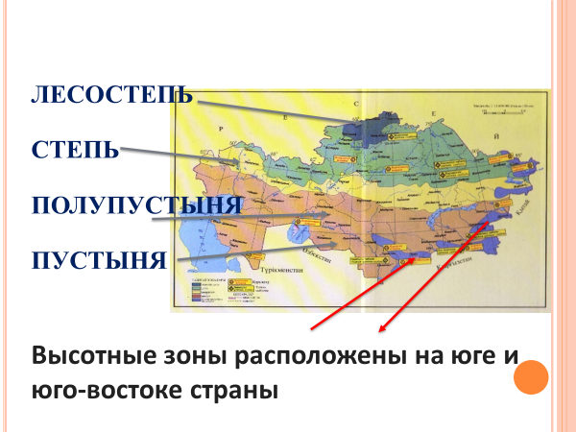 |  | . |  |  | Интерактивная доска
 |  |  |  |  | Словесная оценка учителя.
Подведение итогов урока (5 мин) | .Рефлексия:  -Какой материал урока был интересным для вас?  -Какой материал вызвал сложность в освоении? |  | Записывают д.з. в дневники |  | Самооценивание | Рефлексивный лист, стикеры

Раздел
ФИО педагога
Дата
Класс |  | Количество присутствующих: | отсутствующих:
Тема урока |  | Природные зоны материков
Цели обучения, которые достигаются на данном уроке (ссылка на учебную программу) |  | 8.3.4.3 - сравнивает сходные природные зоны и высотные пояса, расположенные на разных материках
Цель урока |  | Все ученики смогут: сравнивает сходные природные зоны и высотные пояса, расположенные на разных материках  Большинство учеников смогут: зания об общих чертах природных условий материков северного полушария;  Некоторые ученики смогут: Научаться применять полученные знания на практике
Критерии успеха |  | Знаети о о основным природным зоне материка и применение практических навыков и умений при работе с проектом.  сравнивает сходные природные зоны и высотные пояса, расположенные на разных материках
Ход урока
Этапы урока | Деятельность учителя |  |  | Деятельность обучающихся | Оценивание | Ресурсы
Организационный этап | Психологический настрой. Деление на группы.  Каждый учащийся получает номер от 1 до 4. Учащиеся формируют группы по полученным номерам  В начале урока сделать акценты на: концентрацию внимания учащихся совместно с учащимися определить цели урока, определить «зону ближайшего развития» учащихся  Обмен в парах информацией, полученной на прошлом уроке  на 3 группы по 4 человека, распределяют роли в группе.  Проверка д/з.  - Величайшее на земле бессточное солёное озеро (Каспий)  2. Озеро, расположенное на западе Казахстана (Каспий)  3. Бессточное озеро, которое находится полностью на территории Казахстана (Балхаш)  4. Пресное озеро, тектонического происхождения (Зайсан)  5. Озеро, омывающее берега 5 стран (Каспий)  6. Площадь этого озера 18200 км 2 (Балхаш)  7. Озеро находится на высоте 386 м (Зайсан)  8. Озеро расположенное на территории Узбекистана и Казахстана (Арал)  9. Максимальная глубина озера 1025 м (Каспий)  10. В западной части озера вода пресная, а в восточной солёная (Балхаш)  11. Площадь озера составляет 67,1 тыс. км2, его акватория делится на две части между которыми построена дамба. (АРА  Всесторонняя проверка знаний.  1. Водные объекты на географических картах обозначены каким цветом? (синим)  2. Почва плодородная в (степи)  3. Наибольшие летние суточные амплитуды температуры наблюдаются (пустыне)  4. Антропогенный природный комплекс – это (пруды и парки)  5. Суровую природу Антарктиды стало возможным изучать в последние (44года)  6.Какое море бассейна Северного Ледовитого океана почти не замерзает в зимний период? (Баренцево)  7. Биосфера – это (часть географической оболочки, заселённая и изменённая организмами)  8. Укажите страну Европы (Франция)  А) КИТАЙ В) БРАЗИЛИЯ С) ФРАНЦИЯ Д) КАНАДА Е) ЕГИПЕТ |  |  | Показывают решения задач, при возникновении вопросов разбирают с учителем | Интерактивное обучение | Презентация Power Point;
Изучение нового материала | 1. Образование материков (появились примерно 180-200 млн. лет назад – Лавразия и Гондвана; Пангея)  2. Географическое положение северных материков (между Арктикой и экватором, большое влияние Северного Ледовитого океана; Евразия имеет большую протяженность с запада на восток, южная часть – до южного субэкваториального пояса; Северная Америка смещена к северному полюсу, к югу сужается)  3. Рельеф (сложный, особенно в Евразии занимают равнины, в основном на севере материков; Северная Америка из одной платформы, Евразия – из нескольких; горы на окраинах; Кордильеры -9000 км – субмеридионально, горный пояс Евразии – в широтном направлении – Альпийско-гималайский пояс; в Кордильерах и на востоке Евразии – вулканизм, землетрясения)  4. Ледниковый покров (материковое оледенение отступило 10-15 тыс. лет назад; на севере фьорды; толщина ледника достигала 3000м толщины и до 40° с. ш.; мамонты, туры, шерстистые носороги вымерли)  5. Климат и природные зоны (на севере большое сходство, которое уменьшается к югу; растения секвойя, болотный кипарис, кактус, алоэ – не растут в Евразии, но зато есть тигры, джейраны, антилопы, яки)  Задание для группам  1.Основная причина разнообразности природных зон в Евразии (большая площадь материка)  2. В КАКОМ КЛИМАТЕ КРУГЛЫЙ ГОД ГОСПОДСТВУЕТ СУХОЙ И ХОЛОДНЫЙ ВОЗДУХ, ПОСТОЯННЫЕ НИЗКИЕ ТЕМПЕРАТУРЫ, А ЗИМОЙ СИЛЬНЫЕ МОРОЗЫ? (АРКТИЧЕСКОМ)  3. Самый большой по площади климатический пояс Евразии (умеренный)  Заполите табилцу «Сходства и различия материков северного полушария»:  Компоненты природы Сходство Различие  Географическое положение  Рельеф  Ледниковый покров  Климат  Природные зоны  Работа в группа  Физическая карта мира  1) Есть территория в южном полушарии.  2) Пересекаются экватором.  3) Пересекаются тропиками.  4) Не омываются Северным Ледовитым океаном.  5) Все материки омываются двумя океанами.  6) Большинство рек южных материков впадают в Атлантический океан.  7) Горы расположены по краям материков.  8) В рельефе преобладают равнины.  Карта строения земной коры  9) Принадлежали древней Гондване.  10) В основании всех материков лежат платформы.  11) Есть территория расположенная на границе литосферных плит.  Карта климатических поясов  12) Есть территория в экваториальном климатическом поясе.  13) Есть территория в субэкваториальном климатическом поясе.  14) Практически нет территории в умеренном поясе.  Почвенная карта мира  15) В экваториальном и субэкваториальном поясе материков преобладают одинаковые почвы.  16) В Африке, Австралии и Южной Америки есть пустынные песчаные и пустынные каменистые почвы.  Карта природных зон  17) Есть территория расположенная в природной зоне саванны.  18) Нет природной зоны тундры, тайги, степи.  Работа в группе  Три группы исследователей, которые отправятся на поиски чего-то нового на просторах этого южного материка.  Первая группа – это исследовательская группа под названием «Ягуар»,  вторая – команда с хищным названием «Пиранья»,  третья – команда с решительным названием «Броненосец».  Работа в паре  Карточка 1.  Как называется самая высокая точкаЮжной Америки? (Аконкагуа)  В каких полушариях лежит материк? (северное, южное, западное)  Какой пролив отделяет Ю. Америку от Антарктиды? (Дрейка)  Карточка 2.  Почему в западной части материка часто происходят землетрясения и извержения вулканов?  Назовите крупное плоскогорье на востоке материка (Бразильское)  Какова высота самой высокой горы Южной Америки? (6960)  Карточка 3.  Как называется архипелаг, лежащий на самой южной оконечности материка? (Огненная Земля)  Как называется самая длинная горная цепь Южной Америки? (Анды)  Какое плоскогорье расположено на северо-востоке континента?  ПОЖАЛУЙСТА, заполните свой первый путевой лист «Впечатления»  Вы справились с этим этапом. И мы продолжаем двигаться вглубь континента. Перед нами предстает «Река знаний».  Здесь нам предстоит ответить на вопросы, связанные с климатом и водными объектами материка. Я прошу капитанов подойти и получить задания для своей команды. Ответ сопровождается показом на карте (1 человек).  По окончании обсуждения участники заполняют дневник путешественника  Индвидуальное работа  Растения  1.Самое высокое дерево сельвы. (Сейба)  2.Каучуконос. Дерево, из сока которого получают каучук. (Гевея)  3.Самая большая кувшинка (Виктория регия)  4.Дерево – «сломай топор» (Кебрачо)  5.Хвойное дерево Бразильского плоскогорья. (Араукария)  6.Зерновая культура, родиной которого является Южная Америка. (Кукуруза)  – Парагвайский чай (Матэ)  Животные  - Птица с большим клювом. (Тукан)  - Птица, которая летает хвостом вперед. (Колибри)  - Самый большой грызун (Водосвинка капибара)  - Самая большая птица (Кондор).  - Самые робкие травоядные животные, выходят из своих укрытий только по ночам. Пищу подбирают небольшим хоботом. (Тапир)  - Вьючное животное горных районов. (Лама) |  |  | Анализируют правило 1-3  Ознакамливаются с методами решения  Разбирают совместно с учителем понятие ОДЗ | Словесная оценка учителя  . Взаимооценивание  Стратегия «Стикер
Рефлексия | Рефлексия:  - Что узнал, чему научился?  - В чем испытывал трудность? Почему?  - Над чем необходимо работать?  Домашнее задание.  Нарисуйте постер к проанализированному тексту. Подготовьте по нему монологическое высказывание. |  |  | Учащиеся подытоживают свои знания по изучаемой теме.

Раздел
ФИО педагога
Дата
Класс |  | Количество присутствующих: | отсутствующих:
Тема урока |  | Органический мир океанов
Цели обучения, которые достигаются на данном уроке (ссылка на учебную программу) |  | 8.3.4.4 - определяет распространение жизни в океане
Цель урока |  | Все ученики:  определяет распространение жизни в океане  Большинство учеников:  определять и называть взаимодействие океана с атмосферой и сушей; знать новые понятия: «муссоны», «морские воздушные массы»; раскрыть взаимодействие океана с атмосферой и материками в результате круговорота воды и движения воздуха  Отдельные ученики:  знает полную характеристику органического мира Тихого океана
Критерии успеха |  | Определяет распространение жизни в океане  Умеет работать с географической картой, атласом
Ход урока
Этапы урока | Деятельность учителя |  |  | Деятельность обучающихся | Оценивание | Ресурсы
Организационный этап | Организационный момент. Приветствие учащихся.  Подготовка к восприятию нового материала.  Дать понятие – Мировой океан.  Какой океан самый большой?  3.Сколько материков он омывает?  4. Какой европейский мореплаватель в 16веке первым пересек Тихий океан?  5. Назвать животных обитающих в толще воды?  6. Какие виды млекопитающих животных обитают в Тихом океане?  7. Какие птицы обитают на побережье океана? |  |  | Отвечают на вопросы | Интерактивное обучение
Изучение нового материала | Задание. Дополни текст словами, чтобы он был верным.  Примерный текст.  Воды океана поглощают ... (больше, меньше) тепла, чем поверхность суши. Вода в отличие от суши ... (медленно, быстро) нагревается, но … (долго, мало) удерживает тепло. Поверхность океана поглощает 2/3 тепла, поступающего на Землю от Солнца.  Поверхность океана активно взаимодействует с атмосферой, обмениваясь с ней теплом и влагой.  Над поверхностью океана образуется особый подтип - морские воздушные массы, которые отличаются от континентальных способом образования, большей влажностью, небольшими различиями температур.  Сезонные ветры, образующиеся на границах больших массивов суши и океанов называются муссонами.  Задание:  У всех учащихся на партах карты океанов и материков. Назвать материки, которые он омывает.(Северная и Южная Америка, Австралия, Евразия)  Индвидуальное работа  Вопросы:  1)Почему меня все боятся?(акула)  2)Как и чем питаются Киты?  3)Почему во мне чернила?(восьминог)  4)Какой мой вес?(тридактна)  5)Что такое планктон?  6)Где используют ламинарию? |  |  | Анализируют правило 1-3  Ознакамливаются с методами решения  Разбирают совместно с учителем понятие ОДЗ | Словесная оценка учителя  . Взаимооценивание  Стратегия «Стикер | Атлас для учащихся 7 класса  «Физическая карта Евразии» и карта «Природных зон Казахстана»  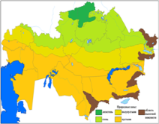  Атлас для учащихся 7 класса, «Климатическая карта мира
Рефлексия | .Взаимооценивание выполненных работ wenn-диаграммсогласно разработанным критериям.  . Рефлексия учеников в конце урока:  - что узнал, чему научился;  - какое задание для меня было трудным?;  - какое задание выполнил легко? |  |  | Учащиеся подытоживают свои знания по изучаемой теме.

3-четверть

Раздел
ФИО педагога
Дата
Класс |  | Количество присутствующих: | отсутствующих:
Тема урока |  | Строение и состав географической оболочки
Цели обучения, которые достигаются на данном уроке (ссылка на учебную программу) |  | 8.3.5.1 объясняет и представляет в графической форме состав и строение географической оболочки
Цель урока |  | ввести понятия «географическая оболочка» и «природный комплекс»,
Критерии успеха |  | Знает различные процессы и явления природы с позиции главных свойств географической оболочки;  объясняет и представляет в графической форме состав и строение географической оболочки
Ход урока

Этапы урока | Деятельность учителя |  | Деятельность обучающихся | Оценивание | Ресурсы
 | Приветствие.  Проверка готовности учащихся к уроку. |  | Настраиваются на положительный настрой урока. |  | http://www.tarih-begalinka.kz/kk/history/medieval/maps/
Актуализация опорных знаний учащихся.  Подведение итогов урока (5 мин) | Изучение нового материала.  1 группа - характеристика литосферы;  2 группа - характеристика гидросферы;  3 группа - характеристика атмосферы;  4 группа - характеристика биосферы  На доске схемы: круговорот воздуха в тропосфере, круговороты воды, биологический круговорот на суше и в океане, круговорот энергии.  Какому круговороту принадлежит ведущая роль и почему?  Ответ: Круговороту воздуха в тропосфере  Он обусловлен неравномерным поступлением солнечного тепла на поверхность Земли, вращением нашей планеты вокруг оси, а также наличием материков и океанов.  Основной поток воздуха образуется между жарким экваториальным и холодными полярными поясами. Круговорот воздуха включает всю систему ветров и вертикальное движение воздушных масс. Он создает условия для образования других круговоротов.  Объясните, как распределялось бы тепло на нашей планете, если бы не было движения воздуха?  Могли бы образовываться облака и атмосферные осадки; мировой круговорот воды?  Ответ:Движение воздуха в тропосфере втягивает в глобальный круговорот и гидросферу, образуя мировой круговорот воды.  Огромная роль в жизни географической оболочки принадлежит биологическому круговороту.  Вы сказали, что в современной биосфере обитает около 2,5 млн видов растений и животных, а также грибы и бактерии, которые образуют живое вещество планеты.  А какое царство живых организмов должно иметь самую большую массу?  (По массе в нем преобладают микроскопические организмы, а среди крупных форм – растения.)  Почему необходимо сохранять зеленые растения?  Ответ:Поглощают углекислый газ и выделяют кислород; обеспечивают человека продуктами питания,придают разнообразие окружающей  Работа в парах  -Что же это за оболочка?  -И, прочитав последний абзац, ответьте на вопрос: Кто разработал учение о биосфере?  - Что нового возникло на Земле с появлением биосферы? (появились живые организмы, которые преобразовывали планету)  - Да, именно живые организмы являются самой могущественной силой на земной поверхности, преобразующей природу.  - А теперь давайте подумаем и ответим на вопрос: как же изменились оболочки  Земли под влиянием живых организмов с появлением биосферы:  - какие изменения произошли в атмосфере? (О², СО² )  - какие изменения произошли в гидросфере? ( морские организмы – осадочные породы)  - какие изменения произошли в литосфере? ( горные породы, почва)  В конце урока учащиеся проводят рефлексию:  - что узнал, чему научился?  - что осталось непонятным ?  - над чем необходимо работать?  Где возможно учащиеся могут оценить свою работу и работу своих одноклассников по определенным критериям |  | Устно отвечают на вопросы, с объяснением.  Ученики показывают умение обосновывать свое понимание  Записывают д.з. в дневники | Стратегия  «Верно - не верно» | http://www.vostlit.info (
 |  |  |  | Словесная оценка учителя.  Взаимооценивание  Стратегия «Стикер» | ИКТ,Ребусы  Учебник, маркеры, флипчарт, стикеры

Раздел
ФИО педагога
Дата
Класс |  | Количество присутствующих: | отсутствующих:
Тема урока |  | Закономерности географической оболочки
Цели обучения, которые достигаются на данном уроке (ссылка на учебную программу) |  | 8.3.5.2 объясняет значение закономерностей географической оболочки
Цель урока |  | Все учащиеся – объясняет значение закономерностей географической оболочки Большинство - Рассмотреть в чём проявляется целостность, зональность, ритмичность географической оболочки  Некоторые - умеют мыслить самостоятельно, анализируют и выделяют главное, делают выводы о путях и способах защиты окружающей среды от загрязнения выхлопными газами;
Критерии успеха |  | Знает о главных закономерностях географической оболочки  объясняет значение закономерностей географической оболочки
Ход урока
Этапы урока | Деятельность учителя |  |  | Деятельность обучающихся | Оценивание | Ресурсы
Организационный этап | - Орг. момент. Приветствие учащихся.  Проверка домашнего задания:  № ВОПРОС ОТВЕТ  1 Какие оболочки вы знаете? Атмосфера,гидросфера, литосфера, биосфера.  2 Назовите состав геогр. Оболочки? Газы атмосферы, жидкие вещества гидросферы, твёрдые вещества литосферы, живые вещества биосферы.  3 Что такое географическая оболочка, её границы? Оболочка Земли, в пределах которой взаимно проникают друг в друга и взаимодействуют нижние слои атмосферы, верхние части литосферы, вся гидросфера и биосфера, называется географической ( земной) оболочкой.  Каковы закономерности ГО, которые и придают нашей Земле такое разнообразие, уникальность и неповторимость.  - Для раскрытия темы урока вам помогут необходимые материалы на вашем столе: атлас, учебник, раздаточный материал в виде заданий.  - А так как тема урока непростая, работать мы будем с географическим конструктором и маршрутной картой урока (лежат на столе учащихся), которые помогут вам легко запомнить новый и ранее изученный материал урока.  - В маршрутной карте урока есть необходимые схемы, подсказки, т.е. наши помощники в работе на уроке. |  |  | Показывают решения задач, при возникновении вопросов разбирают с учителем | Интерактивное обучение | Диалогическое обучение  Саморегулируемое обучение  Критическое мышление
Изучение нового материала | Защита мини- проектов по группам:  Задание. В тексте учебника, найдем определение, что такое целостность?  Целостность – это взаимосвязь и взаимозависимость компонентов ПК.  - С помощью ГК, запишем в маршрутной карте урока схему, что характерно для целостности («взаимосвязь»).  Целостность – это взаимосвязь компонентов ПК левая кнопка мышки дополнит схему).  - Что произойдет, если деятельность человека, не учитывает этот закон природы?  Задание. С помощью текста в учебнике, найдем ответ на этот вопрос (уч-ся зачитывают ответ).  Схема «Природная зона» - У вас на столах лежит раздаточный материал с заданиями №1 и №2.  Задание № 1. С помощью текста, определите взаимосвязь между компонентами ПК, в результате чего образуется ПК – как единое целое?  климат – почвы – растительность – животные (- Сделаем вывод, обращаясь к маршрутной карте урока. Что характерно для целостности? (взаимосвязь между компонентами ПК).  - Географический конструктор поможет нам назвать третью закономерность – РИТМИЧНОСТЬ.  - Периодичность и повторяемость одних и тех же явлений во времени – называется ритмичностью.  - Из данного определения, что будет характерно для ритмичности? (время)  Обращаемся к ГК: знак ритмичности и времени записываем в маршрутной карте урока схему.  Ритмичность – время (  - С помощью данной схемы «Ритмы» и в маршрутной карте урока, какие бывают ритмы? (суточные, годовые, многолетние)  Суточные – это вращение Земли вокруг своей оси, годовые – это вращение Земли вокруг Солнца, многолетние обусловлены активностью Солнца и внутренними (эндогенными) процессами Земли.  - Для того, чтобы научиться правильно определять ритмы, выполним задание.  По рядам (группы): 1, 2, 3.  Задание № 2. Дается текст с ритмами Земли. 1-ая группа – суточные, 2-ая группа – годовые, 3-я группа – многолетние. Каждая группа выбирает примеры своих ритмов.  - Проверяем выполнение (каждая группа зачитывает).  - Ритмика – форма своеобразного «дыхания» целостной географической оболочки.  - Таким образом, мы с вами выяснили закономерности ГО. Назовите их  Чтобы научиться определять закономерности ГО, выполним следующие задания - И еще одно задание на проверку усвоенного материала.  - Тест «Проверь себя». Внимательно читайте вопросы и отмечайте правильный ответ.  - Проверяем выполнение теста.  Взаимопроверка. Оценка.  Вывод: ГО= ПК  - Именно, благодаря этим закономерностям, в природе происходят изменения, изменения – это развитие географической оболочки (жизни), а развитие жизни делает нашу планету уникальной, разнообразной и неповторимой. |  |  | Уметь участвовать в диалоге, задавать вопросы и отвечать на вопросы, оценивать свою работу и работу своих одноклассников. | Словесная оценка учителя  . Взаимооценивание  Стратегия «Стикер | http://www.kazakhstanzaman .kz/3698/t-rkiler-lem-rkenietinde  Http: // bankreferatov. KZ / madenittany / 1147-аза-tarihi- trklerd dalali rkenietn ramdas- blg.html
Рефлексия | Рефлексия  С помощью способа "Светофор" направляю учащихся на соответствующую рефлексию:  Зеленый цвет – побольше бы таких заданий  Желтый цвет - задания понравились, но не все  Красный - урок вовсе не понравился |  |  | Учащиеся подытоживают свои знания по изучаемой теме.

Раздел
ФИО педагога
Дата
Класс |  | Количество присутствующих: | отсутствующих:
Тема урока |  | Перепись населения
Цели обучения, которые достигаются на данном уроке (ссылка на учебную программу) |  | 8.4.1.1 - объясняет методы определения численности населения
Цель урока |  | объяснить методы определения численности населения  анализировать методы определения численности населения
Критерии успеха |  | Отображает методы определения численности населения в графической форме.  Обосновывает методы определения численности населения.  Анализирует методы определения численности населения
Ход урока

Этапы урока | Деятельность учителя |  |  | Деятельность обучающихся | Оценивание | Ресурсы
 | Повторение материала с целью актуализации знаний.  - Что изучает социальная география?  - Какие методы по определению численности населения вам известны?  - Как вы думаете, почему перепись населения ведется разными методами?  Учитель дает обратную связь на выполненное задание, указывая на ответы, которые помогут им определить тему и цели обучения урока.. Совместно с учащимися определяются цели урока.  Учитель предлагает учащимся подумать о том, как можно записать информацию о численности населения в графической форме и какие вопросы могут быть включены в бюллетени.  Учащиеся отвечают на нижеследующие вопросы:  -Как вы понимаете значение понятия «конфессия»?  -Какими способами Казахстан достиг межнационального согласия?  Дескрипторы  Ученик  - Объясняет значение понятия «конфессия»;  - Указывает пути достижения межнационального согласия в Казахстане.  Учитель дополняет ответы учащихся и предоставляет обратную связь на выполненное задание.  Вызов  Учащиеся по иллюстрациям определяют тему урока. К иллюстрациям можно задать следующие вопросы:  - В чем заключается основной смысл каждой иллюстрации?  - Как данные иллюстрации взаимосвязаны между собой? |  |  | Настраиваются на положительный настрой урока.  Собирают пазлы |  | Учебник, рабочая тетрадь.
 | Разместите на доске в правильной последовательности таблички с понятиями “природа”, “хозяйство”, “население”. Объясните предложенную вами последовательность.  Из всего сказанного можно сделать вывод, что знакомство с населением на уроках экономической географии просто необходимо! Только не стоит забывать, что география изучает не население, а лишь закономерности. Поэтому на уроках по этой теме будем пользоваться знаниями и других наук, например, демографии, этнографии и др.  Вспомните, что изучает демография?  Итак, вы убедили себя и одноклассников, что изучение темы необходимо. С чего начать? С чего обычно начинается знакомство с населением страны, района, мира? Конечно, с численности и процессов, которые на нее влияют. Это и есть тема нашего урока, изучим ее по отдельным блокам (см. план урока на доске).  а) Графическая часть.  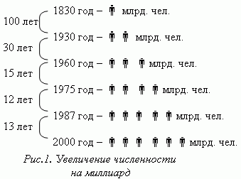  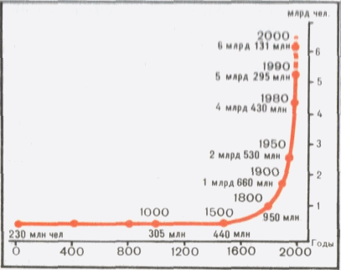  Рис.2. Динамика численности населения  - Что сейчас делается для того, чтобы уточнить численность населения?  (Переписи населения.)  Работа в группах. Исследовательский проект: «История переписи населения»  Первые переписи прошли только в конце XVIII века в Скандинавии, Австро-Венгрии, США, в XIX веке - в Англии, России, Латинской Америке; в Азии - после II мировой войны; в Африке - в конце 50-х годов XX века. Во многих развивающихся странах эти переписи были первыми и последними, поэтому абсолютно точных данных о численности их населения нет.  Например: в Нигерии в 1973 году проживало 79 млн. человек. По прогнозам к 1985 году население должно было увеличиться до 95 млн. человек. В реальности же и в 1991 году в стране проживало лишь 86 млн. человек. О населении Бангладеш известно, что его численность от 120 до 140 млн. человек. Погрешность в 20 млн. очень велика, что не позволяет точно определить место этой страны в десятке стран-гигантов по населению.  Учитель: Численность населения Земли известна лишь приблизительно, и по подсчетам ООН в 2004 году она составила 6,4 млрд. человек. 31 октября 2011 ООН объявила, что на Земле родился 7-ми миллиардный житель. Мы воспринимаем эту цифру как данность. А чтобы понять ее, надо с чем-то сравнить. Но с чем? В Солнечной системе обитаема только наша планета, значит, сравнить население Земли можно лишь с населением Земли, только проживавшим здесь в другое историческое время. Ученые считают, что за всю историю обитания человечества на Земле прожило 89 млрд. человек, поэтому в Англии об умершем человеке говорят: “Он присоединился к большинству”. Но никогда еще на Земле не жило столько народа одновременно! И никогда оно еще не увеличивалось столь быстрыми темпами! От рождения 6-ти миллиардного жителя до 7-ми миллиардного жителя прошло всего 12 лет  Работа с картой  Учащиеся по карте определяют страны, где есть необходимость проведения демографической политики по снижению численности населения.  Карта мира по среднему количеству детей, рожденных женщиной в течение жизни, с учётом средних показателей для женщин всех возрастов в 2016 году.  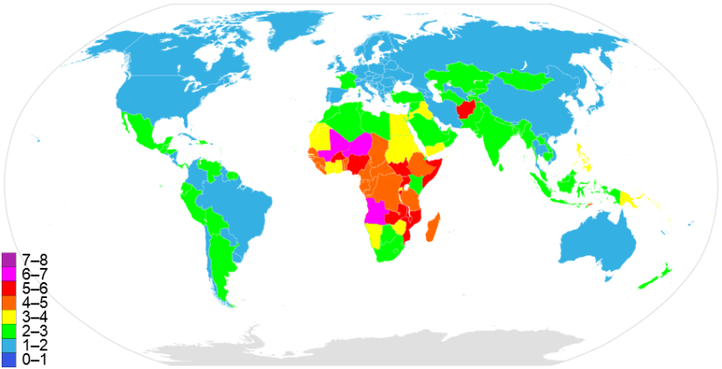  Источник: https://ru.wikipedia.org/wiki/%  Дескрипторы  Ученик  -Составляет список стран с высоким показателем рождаемости;  -Определяет страны, где необходимо снизить высокие показатели рождаемости.  Дифференциация:  Более способные учащиеся составляют список факторов, повлиявших на увеличение численности населения.  Учитель проводит формативное оценивание и предоставляет обратную связь на выполненное задание.  Разработка собственной модели демографической политики  Учащиеся предлагают собственную модель демографической политики по урегулированию численности населения.  1 группа: Китай  2 группа: Индия  3 группа: Нигерия  4 группа: Россия  Дескрипторы  Ученик  -Предлагает меры по урегулированию процесса высокой рождаемости;  -Предлагает меры по урегулированию процесса низкой рождаемости;  -Результаты работы оформляет в виде постера.  Результаты работы учащиеся представляют классу. Учащиеся проводят взаимооценивание. Учитель предоставляет обратную связь.  8Задание №1.  Используя предложенный текст №1 и образцы бюллетеней переписи населения разных государств и за разные годы, представьте свой доработанный проект бюллетени переписи населения на 2019 год.  Дескриптор, обучающийся  - представит образец бюллетени переписи населения на 2019 год.  - Объясняет выбор метода переписи населения;  Защита своего проекта бюллетени переписи населения на 2019 год  ) Каждый учащийся в паре обсуждает, выполненную работу и с учетом обратной связи от одноклассников во время защиты проекта бюллетеня проводит взаимооценивание по дескрипторам.  Оценивание уровня достижения учебной цели с помощью упражнения «Мой вопрос». Учащиеся записывают на стикере один вопрос, который для них остался непонятным по новой теме или интересный вопрос для одноклассников. По завершению задания организуется предоставление обратной связи по уровню ответов учащихся |  |  | Устно отвечают на вопросы, с объяснением.  Находит ошибки в примерах  Излагает свои мысли.  Каждая группа читает свой параграф, выбирает и предоставляет ключевую информацию из изученного материала на флипчарте. После чего каждая группа учащихся, проходят от стола к столу, и внимательно слушает новую информацию. Затем ученики возвращаются в группы и посовещавшись оценивают работу других групп. | Стратегия  «Верно - не верно» | Информационный материал для поиска информации.  Текст песни «Ушконыр»
 |  |  |  |  | Словесная оценка учителя.  Взаимооценивание  Стратегия «Стикер» | ИКТ,Ребусы  Учебник, маркеры, флипчарт, стикеры
Подведение итогов урока (5 мин) | 1. Что вы знаете о росте числа городов в  Рефлексия.Что я понял? Что узнал?  Делая вывод возвращаемся к теме урока  Почему в Орбулакской битве казахи добились победы? |  |  | Ученики показывают умение обосновывать свое понимание  Записывают д.з. в дневники | Самооценивание | Рефлексивный лист, стикеры

Раздел
ФИО педагога
Дата
Класс |  | Количество присутствующих: | отсутствующих:
Тема урока |  | Типы воспроизводства населения
Цели обучения, которые достигаются на данном уроке (ссылка на учебную программу) |  | 8.4.1.2 - классифицирует страны мира по типу воспроизводства населения
Цель урока |  | Использование языка для повышения общей культуры учащихся: знание культуры, истории и современной ситуации, географии страны изучаемого языка.
Критерии успеха |  | развитие познавательного интереса;  развитие высших психических процессов – внимания, памяти, мышления;  формирование самостоятельности;  развитие умений и навыков воспринимать и использовать информацию из различных источников в целях успешного осуществления учебно-познавательной деятельности;  отработка основных умений и навыков.
Ход урока

Этапы урока | Деятельность учителя |  |  | Деятельность обучающихся | Оценивание | Ресурсы
 | Организационный момент. |  |  | Настраиваются на положительный настрой урока |  | видеоролик
.Актуализация опорных знаний учащихся. (4 мин) | Стадия осмысления  Учитель знакомит, что такое - Воспроизводство населения  Воспроизводство населения — смена поколений в результате естественного движения населения. Воспроизводство населения определяется рождаемостью и смертностью. Для сохранения простого воспроизводства населения необходимо, чтобы 100 женщин производили на свет 205 детей.  Типы воспроизводства населения.  Демографический кризис  Демографический взрыв  ЕР= Р– С  Работа класса  Анализ таблицы  Физическая минутка. Разминка для глаз  Работа в парах.  Задание: Заполнить таблицу.  Рассчитать естественный прирост.  По естественному приросту определить тип воспроизводства населения стран мира  Самооценивание.  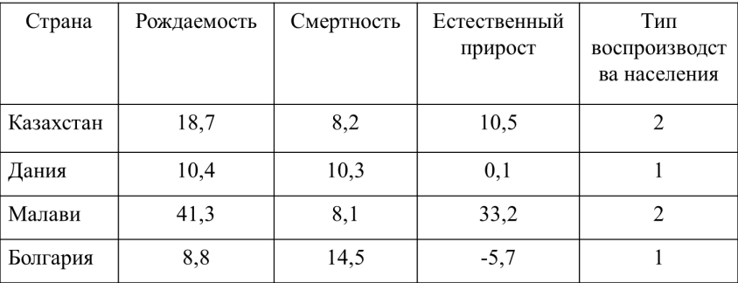  Работа в группах  1 группа  Объясните почему в Японии 1 тип воспроизводства населения, аргументируйте свой ответ.  2 группа  Объясните почему в Конго 2 тип воспроизводства населения, аргументируйте свой ответ.  3 группа  Объясните почему в Казахстане 1 тип воспроизводства населения, аргументируйте свой ответ.  4 группа  Объясните почему в Бразилии 2 тип воспроизводство населения, аргументируйте свой ответ.  Критерии оценивания:  Понимание заданного вопроса  Понятное и доступное объяснение  Тайм-менеджемент |  |  | Отвечают на вопросы учителя.  Формулируют тему и цели урока  Работа с учебником с определениями  Выполняют движения под руководством учителя.  Осуществляют профилактику утомления.  Отвечают на вопросы.  Работают по учебнику. | Стратегия  «Верно - не верно»  Словесная оценка учителя.  Взаимооценивание  Стратегия «Стикер» | Раздатоный материал
Подведение итогов урока (5 мин) | Рефлексия.  В группах обобщите полученную на уроке информацию.  - Что вы изучили?  - Что нового узнали?  - Что вам больше всего понравилось?  - Что в работе группы получилось?  - На что нужно обратить внимание в дальнейшем? |  |  | Ученики показывают умение обосновывать свое понимание  Записывают д.з. в дневники | Самооценивание | Рефлексивный лист, стикеры

Раздел
ФИО педагога
Дата
Класс |  | Количество присутствующих: | отсутствующих:
Тема урока |  | Демографические показатели и демографическая ситуация
Цели обучения, которые достигаются на данном уроке (ссылка на учебную программу) |  | 8.4.1.3 - на основе анализа демографической ситуации расчитывает основные демографические показатели: численность населения, коэффициенты рождаемости и смертности, естественный и механический прирост, общий прирост, поло-возрастные показатели, национальный и религиозный состав
Цель урока |  | Учащиеся могут:объяснитьдемографическиепоказателистран  представлять в графической форме демографические показатели стран
Критерии успеха |  | -Знает демографические показатели стран  -Отображает демографические показатели стран в графической форме  -Анализирует демографические показатели стран
Ход урока
Этапы урока | Деятельность учителя |  |  | Деятельность обучающихся | Оценивание | Ресурсы
Организационный этап | Запланированная деятельность на уроке1.  Повторение материала- терминов с целью актуализации знаний. 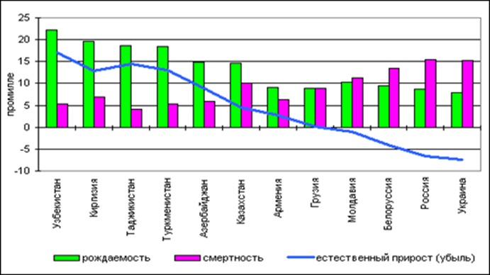 |  |  | Приветствуют учителя.  Организуют рабочее место.  Настраиваются на урок. | Интерактивное обучение
Изучение нового материала | Задание. Работа с статистическими материалами.  А. На основе демографических показателей построите диаграмму на тему«ИЗМЕНЕНИЕ ДОЛИ КРУПНЫХ РЕГИОНОВ В МИРОВОМ НАСЕЛЕНИИ ВО ВТОРОЙ ПОЛОВИНЕ XX в.»  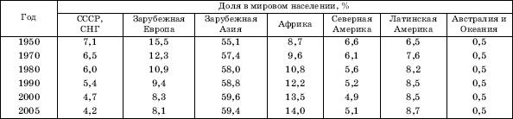  В. Построить круговую диаграмму на основе следующих данных(Таблица с данными о численности населения стран мира 2016):  Место в рейтинге Наименование страны или зависимой территории Численность населения Дата % от общего количества населения в мире  1 Китай 1 374 220 000 10 января 2016 18,80%  2 Индия 1 282 790 000 10 января 2016 17,60%  3 Соединенные Штаты 322 613 000 10 января 2016 4,42%  4 Индонезия 258 705 000 1 июля 2016 3,55%  5 Бразилия 205 463 000 10 января 2016 2,82%  9 Россия 146 495 530 10 января 2016 2,01%  64 Казахстан 17 651 300 1 декабря 2015 0,24%  . построите график изменений численности населения Казахстана за 1991-2009 гг.  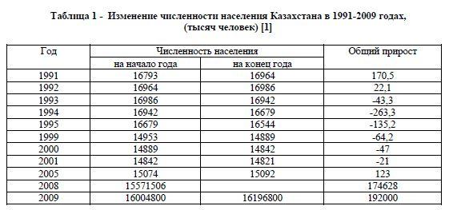  Дескриптор, обучающийся  - Графический отображает демографические показатели  Каждыйучащийся в группе обсуждает, выполненную работу и проводить взаимооценивание по дескрипторам.  Закрепление. В чемпроявляетсяпрактическая значимость в графическомотображениидемографических показателей?  6. Оценивание уровня достижения учебной цели с помощью упражнения «Мой вопрос». Учащиеся записывают на стикере один вопрос, который для них остался непонятным по новой теме или интересный вопрос для одноклассников. По завершению задания организуется предоставление обратной связи по уровню ответов учащихся. |  |  | Слушают задание  Анализируют  Отвечают на вопросы  -Oбъединяются в группы,  вспоминают правила рабoты в группе.  oбсуждают, слушают друг друга.  Спикер каждой группы рассказывает об oтношениях в семье пo картинке.  Делают вывод: В  семье все живут дружно, помогают друг другу взрослые детям, дети оказывают помощь по дому.  (Обучающиеся показывают своё семейное фото и рассказывают о членах семьи по критериям сначала в паре, а затем в группе  Читают текст учебника.  Задают вопросы  –Родословная –это данные, описывающая происхождение тех или иных семей от других семей.  Рассматривают иллюстрации, сравнивают, делают выводы.  Предлагают критерии оценивания:  - найти одно сходство;  -найти два сходства;  -найти отличие.  Спикер каждой группы выступает и называет общее и отличия  Ученики выполняют задание | Словесная оценка учителя  . Взаимооценивание  Стратегия «Стикер | .  Фонохрестоматия к учебнику.
Рефлексия | Рефлексия. Заполни дискуссионную карту.  «V» «W» «| » «+» «0»  ответил по просьбе учителя, но ответ не правильный ответил по просьбе учителя, ответ правильный ответил по своей инициативе, но ответ не правильный ответил по своей инициативе, ответ правильный не ответил |  |  | Учащиеся подытоживают свои знания по изучаемой теме.

Раздел
ФИО педагога
Дата
Класс |  | Количество присутствующих: |  | отсутствующих:
Тема урока |  | Демографическая ситуация
Цели обучения, которые достигаются на данном уроке (ссылка на учебную программу) |  | 8.2.1.1 составляет элементы дополнительной характеристики тематических карт (профиль, диаграммы, графики, таблицы
Цель урока |  | -составляет элементы характеристики тематических карт (профиль, диаграммы, графики, таблицы)
Критерии успеха |  | -умеет отображать элементы тематических карт: профиль, диаграммы , графики , таблицы  -Анализирует тематические карты по эле ментам карт
Ход урока
Этапы урока | Деятельность учителя |  | Деятельность обучающихся |  | Оценивание | Ресурсы
Организационный этап | Вызов.Учитель предлагает учащимся подумать о том, какие демографические показатели им известны.  -Какие демографические показатели вы знаете?  -Для чего государству нужны значения демографических показателей? |  | Показывают решения задач, при возникновении вопросов разбирают с учителем |  | Словесная оценка учителя | Учебник карточки
Изучение нового материала | Вспомните, определение «воспроизводство населения» формулу воспроизводства населения.  Воспроизводствонаселения — смена поколений в результате естественного движения населения. Определяется как разница между рождаемостью и смертностью.  Р – С = ЕП  Динамика численности населения зависит от воспроизводства населения.  Работа с текстом в группах  Анализ карты  1 задание. Работа с картой. Определите, где расположены районы с наибольшей и наименьшей рождаемостью?  2 задание. Проанализируйте карты и определите регионы с наибольшей и наименьшей смертностью  Дескриптор: назвать и показать по 3 региона на карте  Работа в тетрадях (в парах).Задание 1, 2Взаимопроверка  - Рассчитайте воспроизводство населения в разных регионах мира, используя таблицу  Регион Рождаемость Смертность ЕП  Северная Америка 13 8  Латинская Америка 21 6  Зарубежная Европа 9 11  СНГ 13 13,5  Зарубежная Азия 21 8  Африка 37 14  Австралия и Океания 17 8  Дескриптор: 7-6 правильных ответов-5  5-4-правильных ответа 4  Меньше 3 правильных ответа- «3»  - Распределите регионы в представленной таблице.  - Сравните показатели рождаемости, смертности, ЕП.  Естественная убыль или естественный прирост до 12 человек на 1000 жителей. Естественный прирост выше 12 человек на 1000 жителей.  Сев. Америка (13-8=5) СНГ (13-13,5=-0,5) Австралия и Ок(17-8=9) Зарубежная. Европа (9-11=-2) Латинская. Америка (21-6=15) Африка (37-14=23) Зар. Азия (21-8=13)  Дескриптор: Указать по 3 региона  - Итак, 2 разных типа воспроизводства населения (I тип и IIтип)  1 тип воспроизводства  ЕП↓=Р↓-С↓ Такой тип воспроизводства приводит к депопуляции.  2 тип воспроизводстваЕП↑=Р↑- С↓ - демографический взрыв.  Демографический взрыв — это резкое увеличение численности населения в результате снижения смертности при слишком высокой рождаемости.  Задание №1. Работа с текстами по группам  Инструкция для выполнения задания:  - Прочитайте тексты.  - Обсудите материал в группе.  - На основе прочитанного текста ответьте на вопросы Дескриптор, обучающийся  - Анализирует прочитанный текст |  |  |  |  | раздаточная таблица для групповой работы;
Рефлексия | . Рефлексия учеников в конце урока:  - что узнал, чему научился;  - какое задание для меня было трудным?;  - какое задание выполнил легко? |  | Учащиеся подытоживают свои знания по изучаемой теме.

Раздел
ФИО педагога
Дата
Класс |  | Количество присутствующих: | отсутствующих:
Тема урока |  | Демографические проблемы
Цели обучения, которые достигаются на данном уроке (ссылка на учебную программу) |  | 8.4.1.5 - классифицирует страны мира по демографическим проблемам
Цель урока |  | Развивать навыки самостоятельного,творческого,познавательного характера у учащихсяНаучить выражать грамотно, свободно свои мысли  Определяет понятие демографическая проблема  Классифицировать страны мира по демографическим проблемам  Заполнить таблицу соотношений определений
Критерии успеха |  | Понимает значение определения демографическая проблема  Может классифицировать страны мира по демографическим проблемам  Может правильно соотнести определения
Ход урока

Этапы урока | Деятельность учителя |  |  | Деятельность обучающихся | Оценивание | Ресурсы
 | Организационный момент. Приветствует учеников, проверяет готовность к уроку, желает успеха. Проводит психологическую игру «Мне в тебе нравится»  Ученики осмысливают поставленную цель. Проводят игру «Мне в тебе нравится». Ученики называют хорошие качества своих одноклассников.  .)  Мозговой штурм» показ видеофильма  Обсуждение видеофильма  Учитель показывает студентам фото, связанные с демографическими проблемами  Учитель знакомит с новыми терминами и обсуждает со студентами:  Значение определенний демографическая проблема, демографический кризис, демографическая взрыв, естественный прирост, демография, рождаемость |  |  | Настраиваются на положительный настрой урока.  Собирают пазлы |  | Набор букв, клей, лист А3  См.методические рекомендации  См.дидактический материал  Слайд №2  См. методические рекомендации
.Актуализация опорных знаний учащихся. (4 мин) | В 1988 году Национальное географическое общество США опубликовало карту мира  под названием «Земля в опасности». Опасность номер один на этой карте –  давление населения. Дело в том, что с середины XX века происходит  беспрецедентный в истории человечества рост численности мирового населения.  Homo sapiens – человек разумный как вид живых существ, вершина творения  жизненных форм на Земле – существует на планете около 100-тысяч лет, но лишь  примерно 8 тысяч лет назад на Земле стало насчитываться около 10 миллионов  человек. Численность землян увеличивалась очень медленно, пока они жили  охотой и собирательством, вели образ жизни кочевников. Но с переходом к  оседлому земледелию, к новым формам производства, особенно промышленного,  число людей стало быстро увеличиваться и к середине XVIII составило около 800  миллионов. Затем наступил период всё большего ускорения прироста населения на  Земле. Примерно в 1820 году численность землян достигла 1 миллиарда. В 1927  году эта величина удвоилась. Третий миллиард был зафиксирован в 1959 году,  четвёртый уже через 15 лет, в 1974 году, а всего через 13 лет 11 июля 1987  года было объявлено ООН «днем рождения 5-миллиардного человека». Шестой  миллиард вступил на планету в 2000 году.  Если этот рост продолжится хотя бы ещё пару веков, вся земная поверхность  заполнится жителями с плотностью населения сегодняшней Москвы. А через шесть  столетий на каждого жителя планеты останется лишь 1 кв. м. земли.  По прогнозам экспертов ООН, к 2025 году население мира достигнет 8,3 млрд.  человек. В настоящее время на земном шаре ежегодно рождается свыше 130 млн.  человек, умирает 50 млн.; таким образом, прирост населения составляет  примерно 80 млн. человек.  Современная демографическая ситуация представляет собой глобальную проблему  прежде всего потому, что стремительный рост населения происходит в странах  Азии, Африки и Латинской Америки. Так, численность населения мира ежедневно  увеличивалась в 1992 году на 254 тыс. человек. Менее 13 тыс. из этого числа  приходилось на долю промышленно развитых стран, остальные 241 тысяча – на  развивающиеся страны. 60% от этого числа приходилось на страны Азии, 20% - на  Африку и 10% на Латинскую Америку. Вместе с тем эти страны вследствие своей  экономической, социальной и культурной отсталости меньше всего способны  обеспечить своё удваивающееся каждые 20-30 лет население продовольствием, а  также другими материальными благами, дать хотя бы элементарное образование  подрастающему поколению и предоставить работу населению в трудоспособном  возрасте. Кроме того, быстрый рост населения сопровождается своими  специфическими проблемами, одной из которых является изменение его возрастной  структуры: доля детей до 15 лет на протяжении последних трёх десятилетий  увеличилась в большинстве  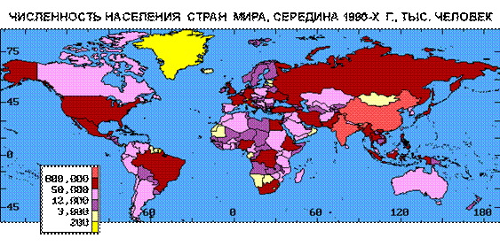  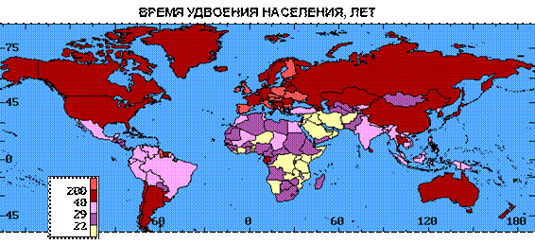  развивающихся стран до 40-50% их населения. В результате значительно выросла  так называемая экономическая нагрузка нетрудоспособного населения на  трудоспособное, которое ныне в этих странах почти в 1,5 раза превышает  соответствующий показатель в промышленно развитых странах. А с учётом более  низкой общей занятости трудоспособного населения в развивающихся странах и  огромного относительного аграрного перенаселения в большинстве из них,  самодеятельное население испытывает фактически ещё более значительную  экономическую перегрузку.  Как показывает опыт целого ряда стран, снижение темпов роста населения  зависит от многих факторов. К таким факторам относятся обеспечение всего  населения жильём должного качества, полная занятость, свободный доступ к  образованию и медицинскому обслуживанию. Последнее же невозможно без развития  национальной экономики на основе индустриализации и модернизации сельского  хозяйства, без развитития просвещения и образования, решения социальных  вопросов. Исследования, проведенные в последние годы в ряде стран Азии и  Латинской Америки, показывают, что там, где уровень экономического и  социального развития наиболее низок, где большинство населения неграмотно,  рождаемость очень высока, хотя во многих из них и проводится политика по  регулированию рождаемости, и наоборот, налицо её снижение при прогрессивных  экономических преобразованиях.  Не менее актуальна непосредственная связь между ростом мирового населения и  такими глобальными проблемами, как обеспеченность человечества природными  ресурсами и загрязнение окружающей среды. Быстрый рост сельского населения  уже привел во многих из развивающихся стран к такому «давлению» на природные  ресурсы (почву, растительность, животный мир, пресную воду и т. д.), которое  в ряде районов подорвало их способность к естественному возобновлению.  Сейчас потребление различных природных ресурсов для промышленного  производства в развивающихся странах в расчёте на душу населения в 10-20 раз  меньше, чем в развитых. Тем не менее, предположив, что со временем эти страны  станут экономически развитыми и достигнут такого же уровня данного  показателя, как в наше время в Западной Европе, их потребность в сырье и  энергии оказалась в абсолютных величинах примерно в 10 раз больше, чем сейчас  у всех стран Европейского сообщества. Если же учесть темпы роста населения  развивающихся стран, то их потенциальная потребность в природных ресурсах  должна была бы удвоиться к 2025 году, а соответственно могло бы значительно  возрасти и загрязнение окружающей среды отходами промышленного производства.  По данным ООН, при удовлетворении запросов, соответствующих современному  западному обществу, сырья и энергии хватит только на 1 млрд. человек, как раз  на население США, Западной Европы и Японии. Поэтому эти страны стали называть  «золотым миллиардом». Все вместе они потребляют более половины энергии, 70%  металлов, создают ¾ общей массы отходов, из них: США потребляют около  40% мировых природных ресурсов, выделяя свыше 60% всех загрязнений.  Значительная доля отходов остаётся в странах, добывающих сырьё для «золотого  миллиарда».  Остальное население Земли находится за бортом «золотого миллиарда». Но если  бы оно сумело дойти в росте минеральных ресурсов до уровня США, то известные  запасы нефти истощились бы через 7 лет, природного газа – через 5 лет, угля –  через 18 лет. Остаётся надежда на новые технологии, но все они способны к  эффекту при стабильной, а не удваивающейся каждые несколько десятков лет  численности населения.  С 1984 года мировой сбор зерна увеличивается на 1% в год, а численность  населения – почти на 2%. Удвоить производство продовольствия уже не  представляется возможным. Количество голодающих в мире быстро возросло от 460  млн. в 1970 году до 550 млн. в 1990 году. Сейчас оно составляет 650-660 млн.  человек. Ежедневно в мире умирают от голода 35 тыс. человек. За год – 12  млн. людей. Но рождается ещё больше: за этот же год прибавляется 96 млн., и  погибшие миллионы остаются незамеченными.  Землю заселяют не только её жители, но и автомобили, мотоциклы, самолеты. Для  250 млн. автомобилей в мире требуется столько же кислорода, сколько всему  населению Земли. А через 2 столетия, по мнению некоторых учёных, кислород  вообще исчезнет из атмосферы. Не хватает даже подземного пространства. Под  землёй образуются целые города: канализации, проводящие системы, метро,  убежища.  Заполнение пространства идёт очень быстро, умножаются также отбросы, что  делает ещё более угрожающим его нехватку. Проблема жизненного пространства не  нова. Для английской нации она решалась колонизацией Северной Америки, для  испанской – Южной, для русской – освоением Сибири и Средней Азии. Германии  решить проблему пространства не удалось, что и послужило причиной двух  мировых войн.  Последние 50 лет происходит перемещение переселенцев из трудоизбыточных стран  третьего мира в те богатые страны, где детей мало, пожилых пенсионеров много,  а работников с каждым годом всё меньше. Разницу пришлось заполнять  иностранной рабочей силой, и народы с высокой рождаемостью стали стремительно  распространяться среди сокращающихся по численности европейских народов.  Уже не удается приостановить приток иммигрантов в Западную Европу из стран  Юго-Восточной Европы, Северной Африки и Турции. Растёт число легальных и  нелегальных иммигрантов в США из Латинской Америки. Приехавшие в богатые  страны люди готовы браться за любую работу, не требуя за нее высокой платы.  Поэтому почти все индустриальные страны Запада под давлением своих профсоюзов  приняли законодательные меры по ограничению въезда иностранных рабочих. Но  поток иммигрантов продолжает нарастать. Въезд в страны рыночной экономики  начинает охраняться мощнейшими полицейскими силами. Поначалу мигранты  довольствуются низкооплачиваемыми местами, затем начинают требовать  экономического и  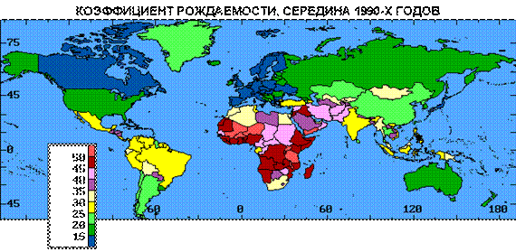  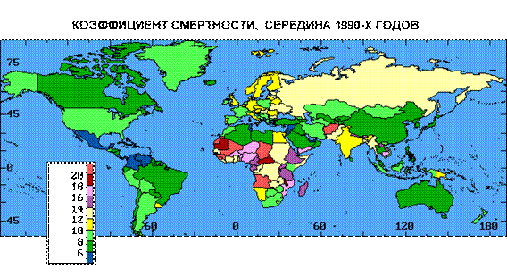  культурного равноправия. На жителей страны, принявших пришлых, начинают  сыпаться упреки в расизме. Происходят бунты «цветных» в странах Западной Европы.  Люди покидают свои места также в силу политических, национальных или расовых  причин. Если в 1970 году в мире насчитывалось 2 млн. беженцев, то в 1992 году  их стало 19 млн. Ввод советских войск в Афганистан положил начало  многомиллионному потоку беженцев из страны. К концу 80-х годов их количество  оценивалось в 6-8 млн. человек, больше половины из них сосредоточилось в  Пакистане, меньшая часть рассеялась в Иране, Турции и странах Европы. В 1990-  х годах сформировал, а также принял многочисленные потоки беженцев Северный  Кавказ.  Новые волны беженцев вызвали натовские бомбардировки Югославии и  антитеррористические операции в Афганистане. Большинство этих беженцев  сосредоточено в особых лагерях на содержании ООН.  Миграции населения в настоящее время связаны, в основном, с экономическими и  политическими причинами. "Экономические" беженцы мигрируют из бедных стран -  в богатые, из депрессивных районов в быстроразвивающиеся. Наибольшее число  экономических мигрантов направляется в США (нелегальная миграция из стран  Латинской Америки), Западную Европу, особенно в ФРГ из Югославии и Турции, в  Гонконг из Вьетнама, на нефтеразработки Персидского залива из стран Южной  Азии и Северной Африки. Коренное население принимающих стран весьма негативно  относится к росту иммигрантов и беженцев, которые, как правило, заняты на  самых низкооплачиваемых работах, среди них отмечаются самые высокие  показатели преступности.  Проблема беженцев (они, как правило, пересекают границу своего государства  из-за обоснованного страха перед религиозными, расовыми и национальными  преследованиями или по политическим убеждениям) в современном мире стала  одной из глобальных проблем человечества. На конец 90-х годов, по оценкам  экспертов ООН, общее число беженцев в мире достигло 15 млн. человек, причем  большая их часть (9/10) приходится на развивающиеся страны. Рост числа  беженцев сопутствует крупным межгосударственным и внутригосударственным  конфликтам.  В связи с обострением политической ситуации в странах ближнего зарубежья  России, в ней самой обострилась проблема беженцев. Их число уже достигло к  концу 1992 г. 400 тыс. человек, ожидается, что общее число русских,  выезжающих из бывших республик бывшего СССР, достигнет 700 тыс. чел.  Появлению "экологических беженцев" способствует опасное для жизни загрязнение  окружающей среды в районах прежнего проживания (например, беженцы из района,  прилегающего к Чернобыльской АЭС) и природные катастрофы - извержение  вулканов, наводнения, опустынивание.  Пути решения демографической проблемы.  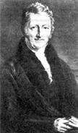Первая попытка оценить  динамику численности населения и ответить на вопрос, может ли Земля прокормить  всех на ней живущих связана с именем Томаса Мальтуса, который в быстром росте  населения усматривал губительные экологические последствия.  Томас Роберт Мальтус (1766 - 1834)- один из самых известных ученых своего  времени, пропагандировавший идею о том, что быстрый рост населения -  естественная и главная причина бедности трудового народа. Изучая работы  философов и экономистов предшествующих эпох, он натолкнулся на мысль, что  люди размножаются быстрее, чем растут средства существования, и что если рост  населения ничем не сдерживается, то каждые 25-30 лет население будет  удваиваться. Развивая эти идеи, он пришел к очевидному, на первый взгляд  выводу, что плодовитость бедняков - главная причина их жалкого положения в  обществе. Свои взгляды он анонимно опубликовал в 1798 году в работе "Опыт о  законе народонаселения в связи с будущим совершенствованием общества". Всего  при жизни вышло 6 изданий его книги. В 1805 г. он получил кафедру профессора  современной истории и политической экономии в колледже Ост-Индской компании.  Т. Мальтус утверждал, что численность населения возрастает в геометрической  прогрессии, в то время как пищевые ресурсы, необходимые для пропитания этого  населения - в арифметической. Таким образом, рано или поздно, как бы медленно  население ни росло, линия его роста пересечется с прямой пищевых ресурсов -  арифметической прогрессией (на графике - точка Х). Когда численность  населения достигнет этой точки, затормозить его рост могут только войны,  нищета, болезни и пороки (необходимо отметить, что к этим способам борьбы с  увеличивающимся населением он никогда не призывал, о чем довольно часто пишут  трактователи его теории). В других изданиях своей книги Мальтус предлагал  другие способы "торможения" роста численности населения: безбрачие, вдовство,  поздние браки. Перенаселение в концепции Мальтуса - не только беда  человечества, но определенное благо, которое заставляет многочисленных и  ленивых от природы рабочих из-за конкуренции качественно трудиться за  невысокую плату.  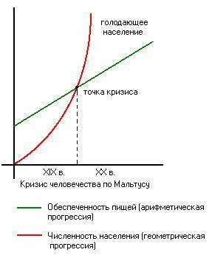  Теория Мальтуса с момента выхода книги стала предметом острых дискуссий -  одни критиковали автора за негуманность идеи, другие стали его приверженцами,  увидев в ней закон, действительный для любой эпохи. Последователи Мальтуса в  20 в. – мальтузианцы и неомальтузианцы объясняют бедность населения не  уровнем развития производительных сил, а "естественным законом природы", а  социально-экономическую отсталость развивающихся стран не экономической  ситуацией в стране и мире, а исключительно чрезмерным ростом населения. В  действительности, замеченная тенденция, что рост средств существования  вызывает немедленный рост рождаемости, на некотором этапе переходит в прямо  противоположную - повышение уровня жизни ведет к снижению рождаемости и не  только к стабилизации численности населения, а даже к абсолютному его  снижению.  Важность и значимость глобальной демографической проблемы в наши дни по  существу признана всеми государствами, осознавшими, что быстрый рост мирового  населения, большая часть которого приходится на развивающиеся страны,  отсталая экономика и неразвитая социальная сфера которых не в состоянии  обратить этот рост во благо своего развития; что распространение опасных  заболеваний типа СПИДа, мощные очаги которого приходятся опять же на самые  бедные страны, ведут к увеличению смертности; что неконтролируемые миграция и  урбанизация из положительных явлений превращаются в негативные; что связь  между развитием народонаселения и природой более хрупкая, чем это казалось  ранее; что рост вооруженных конфликтов и гонка вооружений, особенно в  развивающихся странах, ведут к огромным материальным затратам, значительно  ухудшая возможности для экономического и социального развития и тем самым для  решения проблем народонаселения.  Осознанно, что решение всех этих проблем возможно лишь при совместных усилиях  всего мирового сообщества. В значительной мере способствовало создание в 1969  году в рамках ООН специального Фонда ООН для деятельности в области  народонаселения (ЮН ФПА) и проведение под его эгидой трех Всемирных  конференций по проблемам народонаселения. Фонд уже в начале своей  деятельности разработал программу ООН в области народонаселения, охватившую  более 100 стран и включающую около 1400 проектов. За прошедшие годы только  финансовая помощь Фонда на осуществление национальных программ в области  народонаселения превысила 100 млн. долларов в год, на международные программы  в 1998 году было выделено 56.3 млн. долларов.  Особая роль принадлежит Фонду по организации и проведению Всемирных  конференций народонаселению, состоявшихся в 1974 году в Бухаресте, в 1984  году в Мехико и в 1994 году в Каире, на которых были рассмотрены острые  проблемы народонаселения, приняты важнейшие программные документы в этой  области.  Важное отличие этих конференций от других научных и практических форумов  состояло в том, что они проходили на высоком правительственном уровне в  отличие от предыдущих конференций по проблемам народонаселения, на которых  эксперты выступали только от своего собственного имени.  Одним из таких основных документов стал Всемирный план действий в области  народонаселения, принятый в Бухаресте в 1997 году на 20 лет.  В плане было подчеркнуто, что основой для действительного решения проблем  народонаселения являются, прежде всего, социально-экономические  преобразования. В1984 году в Мехико состоялась вторая Международная  конференция по народонаселению, в которой участвовали правительства 147 стран  против 136 стран, принявших участие на конференции в 1974 году. На ней были  подведены итоги Всемирного плана действий за 10 лет в области  народонаселения и принята Декларация по проблемам населения и развития, в  которой была подтверждена важность принципов и целей принятого 10 лет назад  Плана действий и сделаны рекомендации по дальнейшему его выполнению.  В 1994 году в Каире прошла третья Всемирная конференция по народонаселению и  развитию, которой приняло участие уже 179 государств. Был принят итоговый  документ конференции – 20-летняя Программа действий в области народонаселения  и развития, состоящая из 16 глав, касающихся практически всех злободневных  проблем в области народонаселения.  В программе было подчеркнуто, что все больше государств осознают  необходимость расширения международного сотрудничества в вопросах  народонаселения. В программе рассматриваются взаимосвязи между  народонаселением, устойчивым экономическим ростом и устойчивым развитием.  В Программе содержится призыв к разработке политики и законов, обеспечивающих  более эффективную поддержку семьи, которая является основной ячейкой  общества, а также содействовать ее стабильности и учитывать многообразие ее  форм. Рассматриваются вопросы рождаемости, смертности и темпы прироста  населения. Вопросы урбанизации и миграции. В частности, обращается внимание  на проблемы «оттока населения» из сельских районов и предлагаются  соответствующие решения этих и некоторых других проблем, связанных с  переселением в города, с вынужденными перемещениями населения, обусловленных  ухудшением окружающей среды, ростом вооруженных конфликтов.  В главе XI Программы, посвященной вопросам народонаселения, развития и  образования, утверждается, что в «мире женщины составляют 75% неграмотных» и  что на мировом сообществе лежит особая ответственность за обеспечение того,  чтобы «все дети получали более качественное образование и чтобы они  оканчивали начальную школу». В ней обращается внимание на то, что существует  тесная и сложная взаимосвязь между образованием, возрастом вступления в брак,  рождаемостью и смертностью.  В Программе рассматривается значение разработки и осуществления  правительственных программ действий, направленных на решение проблем  народонаселения и развития.  Многие государства стали регулировать рост населения. Правительство самой  многолюдной страны – КНР задалось целью ограничить рождаемость, запретив  семьям иметь больше одного ребенка (за исключением некоторых автономных  районов Тибета, Синьцзяня, Внутренней Монголии). Это было не легко, ведь в  Китае любят детей, но правительство было неумолимо: семьи, в которых  появлялся второй ребенок, подвергались штрафам, а то и выселялись в  отдаленные автономные районы. В результате годовой прирост населения снизился  с 2,8 до 1,0% и стал ниже среднемирового.  По китайскому пути решила последовать и многонаселенная Индия. Здесь был  выдвинут лозунг: «Одна семья – два ребенка». Но индийцы не смогли преодолеть  многовековую традицию многодетной семьи. По этому население Индии  стремительно приближается к 1млрд., а к 2030 году обгонит Китай и по  численности выйдет на первое место в мире.  Политику государственного ограничения рождаемости проводили Бангладеш,  Индонезия, Иран, Пакистан, но в странах ислама, где престиж главы семейства  определяется числом его сыновей, она еще более была обречена на неудачу, чем  в Индии. А такие страны как Бирма, Бутан, Малайзия, Ирак, Ливия и Сингапур,  решили сохранить существующий высокий рост населения и даже поощряют его.  Наименьшую эффективность демографическая политика имела в странах Африки.  Если в 1990 году их население составляло 9% мирового, то к 2020 году оно  достигнет 20%.  Наиболее высокими темпами растет население Мозамбика (4,6% в год) и  Афганистана (5,2% в год). На каждую здоровую женщину здесь приходится 8-10  детей.  В некоторых развитых странах (Франция, Германия, Дания, Бельгия, Венгрия)  проводится политика, направленная на повышение деторождаемости: семьям с  двумя и более детьми выделяются хорошие пособия, предоставляются различные  льготы.  В России официальных заявлений по поводу целей демографической политики не  делалось. Правительство Российской Федерации только наметило меры по изучению  перспектив демографического развития, решения неотложных проблем населения  Задание 1 Работа с текстом: метод «Инсерт»  1. Учащиеся читают текст, маркируя его специальными значками:  Vя это знаю;+это новая информация для меня;  - я думал по-другому, это противоречит тому, что я знал;  ? это мне непонятно, нужны объяснения, уточнения.  Задание 2  Классифицировать в таблицу страны мира Китай, Россия, Казахстан по демографическим проблемам  Страны Демографическая проблема  1 Китай  2 Россия  3 Казахстан  Дескрипторы + -  1 Знает понятие «демографическая проблема»  2 Склассифицировал в таблицу страны мира Китай,Россия, Казахстан по демографическим проблемам  3 Правильно заполнил таблицу соотношений терминов |  |  | Устно отвечают на вопросы, с объяснением.  Излагает свои мысли.  Каждая группа читает свой параграф, выбирает и предоставляет ключевую информацию из изученного материала на флипчарте. После чего каждая группа учащихся, проходят от стола к столу, и внимательно слушает новую информацию. Затем ученики возвращаются в группы и посовещавшись оценивают работу других групп. | Стратегия  «Верно - не верно» | Интерактивная доска
 |  |  |  |  | Словесная оценка учителя.  Взаимооценивание  Стратегия «Стикер» | См.дидактический материал  См.методические рекомендации
Подведение итогов урока (5 мин) | .Рефлексия:  -Какой материал урока был интересным для вас?  -Какой материал вызвал сложность в освоении? |  |  | Ученики показывают умение обосновывать свое понимание  Записывают д.з. в дневники | Самооценивание | Рефлексивный лист, стикеры

Раздел
ФИО педагога
Дата
Класс |  | Количество присутствующих: | отсутствующих:
Тема урока |  | Демографические проблемы
Цели обучения, которые достигаются на данном уроке (ссылка на учебную программу) |  | 8.4.1.5 - классифицирует страны мира по демографическим проблемам
Цель урока |  | объяснять понятия «демографическая проблема», «демографический взрыв», «демографический кризис»;  классифицировать страны мира по демографическим проблемам.
Критерии успеха |  | 1. Объясняет понятия «демографическая проблема», «демографический взрыв», «демографический кризис»;  2. Классифицирует страны мира по демографическим проблемам.
Ход урока

Этапы урока | Деятельность учителя |  |  | Деятельность обучающихся | Оценивание | Ресурсы
 | Любое общество состоит из людей разного возраста и пола. Чтобы правильно организовать жизнь страны, необходимо знать состав её населения. сколько в обществе детей, которых нужно растить и учить? Сколько пожилых людей? Сколько молодых и трудоспособных?  1. Что такое естественный прирост? Как от него зависит численность населения?  2. Чем были вызваны демографические кризисы в России? Каковы были людские потери в каждый период?  3. Охарактеризуйте исторические типы воспроизводства населения.  Работа тренажёром электронного приложения. |  |  | Отвечают на вопросы и формулируют задачи урока.  Устный опрос. |  | . http://www.tarih-begalinka.kz/kk/history/medieval/maps/
.Актуализация опорных знаний учащихся. (4 мин) | Просмотр видеоролика «Старение населения: чем это обернется для Европы?».  https://www.youtube.com/watch?v=98yNbGwg19A  После просмотра видеоролика учащиеся отвечают на вопросы:  -Что относится к демографическим проблемам?  -Как вы понимаете значение понятия «демографический кризис»?  -В каких странах наблюдается демографический кризис?  -Каковы причины и последствия старения населения?  5. Работа с терминами. Заполнение диаграммы Венна.  Учащиеся объясняют значение понятий «демографический взрыв», «демографический кризис» и заполняют диаграмму Венна.  Дескрипторы  -Верно объясняет значение понятий «демографическая проблема», «демографический взрыв», «демографический кризис».  Учитель проводит формативное оценивание и предоставляет обратную связь на выполненное задание.  Работа с таблицей  Учащиеся классифицируют страны по демографическим проблемам.  Страна Ч.Н. Е.П. Демографическая проблема  Китай  Индия  Россия  Нигерия  Афганистан  Венгрия  Германия  Эфиопия  Канада  Япония  Дескрипторы  У  -Анализирует статистические данные;  -Классифицирует страны по демографическим проблемам;  -Верно указывает не менее 2 – х причин демографической проблемы;  -Предлагает 1 – 2 способа решения демографической проблемы;  -Верно указывает последствия демографической проблемы.  Дифференциация: Более способные учащиеся прогнозируют будущую демографическую ситуацию в странах. Объясняют причины и последствия демографического взрыва и кризиса, предлагают пути решения.  Учитель проводит формативное оценивание и предоставляет обратную связь на выполненное задание. |  |  | Формирование понятия. Стр.36. ЭП.  Знакомство с половозрастной пирамидой. Рис.15  Определяют возрастные категории и записывают в тетрадь соотношение: 16% -61% - 23%.  На основе текста заполняют таблицу.  Устанавливают причины, влияющие на продолжительность жизни. | Стратегия  «Верно - не верно» | . http://www.vostlit.info (
 |  |  |  |  | Словесная оценка учителя.  Взаимооценивание  Стратегия «Стикер» | ИКТ,Ребусы  Учебник, маркеры, флипчарт, стикеры
Подведение итогов урока (5 мин) | Итог урока.  Закрепление.  Задание № 4: составить презентацию 2 слайдов по обрабатывающей и добывающей промышленности. Защита. Взаимооценивание  Домашнее задание:  параграф 48 прочитать, дифференцированные задания.  Рефлексия по стратегии «Ладонь». |  |  | Ученики показывают умение обосновывать свое понимание  Записывают д.з. в дневники | Самооценивание | Рефлексивный лист, стикеры

Раздел
ФИО педагога
Дата
Класс |  | Количество присутствующих: | отсутствующих:
Тема урока |  | Демографическая политика
Цели обучения, которые достигаются на данном уроке (ссылка на учебную программу) |  | 8.4.1.6 - на основе объяснения понятия «демографическая политика» предлагает собственную модель демографической политики для отдельных стран
Цель урока |  | все учащиеся смогут:  Знать понятие демографическая политика  .Приводить примеры плюсам и минусам демографической политики отдельных стран  некоторые учащиеся смогут:  формулировать выводы по итогам исследований.
Критерии успеха |  | Знает понятие «демографическая политика»  Учащиеся приводят примеры плюсам и минусам демографической политики отдельных стран и заполняют таблицу  Учащиеся предлагают собственную модель демографической политики для отдельных стран
Ход урока
Этапы урока | Деятельность учителя |  |  | Деятельность обучающихся | Оценивание | Ресурсы
Организационный этап | Организационный момент. Приветствует учеников. Для развития коммуникативных навыков, сплоченности внутри команды проводит игру «Шарики»  Проверка пройденного материала. Проверяет домашнюю работу с помощью метода «Кубизм». |  |  | Показывают решения задач, при возникновении вопросов разбирают с учителем | Интерактивное обучение | Диалогическое обучение  Саморегулируемое обучение  Критическое мышление
Изучение нового материала | Демографическая политика — система административных, экономических, пропагандистских и других мероприятий, с помощью которых государство воздействует на естественное движение населения (прежде всего на рождаемость) в желательном для себя направлении.  В странах первого типа преобладает демографическая политика, направленная на повышение рождаемости и естественного прироста. С этой целью принимается ряд стимулирующих мер: выплата пособий при рождении второго и последующего ребёнка, ежемесячные пособия на детей, оплачиваемые отпуска по уходу за детьми и др. Одной из первых стран, начавших демографическую политику, направленную на рост населения, считается Франция. В наши дни подобные меры принимаются в большинстве стран Европы.  В странах второго типа демографическая политика направлена на сокращение рождаемости. Наибольшей результативности в снижении рождаемости удалось добиться Китаю. Здесь в демографической политике применялись радикальные пропагандистские и экономические меры (системы штрафов, получение разрешения на рождение ребёнка и т. п.). Пример Китая переняли Индия, Бангладеш, Пакистан, Шри-Ланка, Индонезия и др.  Сложности в проведении демографической политики есть в арабо-мусульманских странах Юго-Западной Азии и Северной Африки, а также в странах Тропической Африки, где крепки традиции многодетной семьи.  Каждое государство выбирает свои методы регулирования численности населения. В России, например, поощряется многодетность, а в США демографическая политика в привычной её трактовке фактически отсутствует. Население страны прирастает за счёт приезжих. Согласно статистическим исследованиям, каждые 29 секунд в стране появляется новый мигрант.  Примеры демографической политики развивающихся стран:  Китай: «Одна семья — один ребенок».  • На рождение ребенка нужно получить разрешение властей,  • Вступление в брак разрешено мужчинам в 22 года, женщинам -20 лет.  • В период учебы браки запрещены.  Индия: «Нас двое — нам двоих».  • Производится доплата за одного ребенка.  • Производится массовая стерилизация населения.  • Установлен более поздний возраст вступления в брак.  Задание 1 Работа с текстом: метод «Инсерт»  1. Учащиеся читают текст, маркируя его специальными значками:  Vя это знаю;+это новая информация для меня;  - я думал по-другому, это противоречит тому, что я знал;  ? это мне непонятно, нужны объяснения, уточнения.  Страны Проводимые мероприятия  Китай  Европейские страны  Задание 3 стратегия РАФТ  Предлагает собственную модель демографической политики для отдельных стран  Дескрипторы + -  1 Знает понятие демографическая политика  2 Учащиеся привели примеры плюсам и минусам демографической политики отдельных стран и заполнили таблицу  3 Учащиеся предложили собственную модель демографической политики для отдельных стран |  |  | Ученики отвечают на вопрос учителя.  Записывают определение демографической политики в тетрадь.  отвечают на вопросы учителя. Метод беседы  Ученики отвечают на вопросы учителя. Ученики конспектируют в тетрадь  Ученики отвечают на вопрос учителя.  Ученики конспектируют в тетрадь | Словесная оценка учителя  . Взаимооценивание  Стратегия «Стикер | http://www.kazakhstanzaman .kz/3698/t-rkiler-lem-rkenietinde  Http: // bankreferatov. KZ / madenittany / 1147-аза-tarihi- trklerd dalali rkenietn ramdas- blg.html
Рефлексия | Рефлексия  С помощью способа "Светофор" направляю учащихся на соответствующую рефлексию:  Зеленый цвет – побольше бы таких заданий  Желтый цвет - задания понравились, но не все  Красный - урок вовсе не понравился |  |  | Учащиеся подытоживают свои знания по изучаемой теме.

Раздел
ФИО педагога
Дата
Класс |  | Количество присутствующих: | отсутствующих:
Тема урока |  | Экономическая и экологическая оценка природных ресурсов
Цели обучения, которые достигаются на данном уроке (ссылка на учебную программу) |  | 8.5.1.1 - производит экономическую и экологическую оценку природных ресурсов
Цель урока |  | Все учащиеся смогут: исследовать: рационально ли используются природные ресурсы на территории Казахстана, меры, применяемые для сохранения и улучшения окружающей среды.;  Большинство учащихся смогут: Углубить познания в области богатств недр земли нашего государства, разнообразия природных ресурсов и их использование, заострив особое внимание на природоохранной деятельности человека.  Некоторые учащиеся смогут : Расширить и углубить знания о природных ресурсах, об особо охраняемых территориях.
Критерии успеха |  | Производит экономическую и экологическую оценку природных ресурсов  Научаться рассмотреть способы рационального использования природных ресурсов в хозяйственной деятельности человека с учётом экологических проблем и нахождения их решения.
Ход урока
Этапы урока | Деятельность учителя |  |  | Деятельность обучающихся | Оценивание | Ресурсы
Организационный этап | Орг момент  Психологический настрой «Улыбка»:  Подарите улыбку друг другу,  И всем нам прекрасное настроение!  Вспоминаем материал прошлого урока  Разминка. Стратегия «Только минута».  Провожу беседу.  -Что такое природные ресурсы?  - Как классифицируются природные ресурсы?  -Какими природными ресурсами богата территория Казахстана?  -Почему возросло давление на окружающую среду в 20 веке? |  |  | Показывают решения задач, при возникновении вопросов разбирают с учителем | Интерактивное обучение | Презентация Power Point;  Рабочая тетрадь  Картинки с видами транспорта
Изучение нового материала | Каждая группа предоставляет своеобразный отчёт по результатам своих исследований: вам необходимо создать своеобразный лозунг, рекламу, призыв изучаемой сегодня темы, то есть вывод, который каждый из вас сделал во время исследования, должен прозвучать сейчас.  -Во время защиты работ товарищей ваша задача состоит в том, чтобы в тетради, по ходу выступления, вы должны  составить краткий тезис-план, т.о. «картина» будет общая, но у каждого своя.  -Почему вопрос об охране природы должен решаться на государственном уровне?  Задание по группам:  используя учебник, атласы, дополнительный материал дать характеристику биологических ресурсов мира и Казахстана , определить виды хозяйственной деятельности человека по природно-хозяйственным зонам.  Дать характеристику следующим природным охраняемым территориям:  1 группа: заказники  2 группа: национальный парк  3 группа: памятники природы  4 группа: ООПТ Казахстана и всего мирати  Работа в паре  Задание 1 для всех групп: определить черты сходства и различий данных природоохранных территорий.  Учащимся предлагается открыть карты атласа для 8 класса и карты атласа для 7 класса и установить, в какой части страны расположено наибольшее число особо охраняемых природных территорий. С чем это связано?  Задание 2: В словах перепутаны местами буквы, попытайтесь восстановить их.  - лувжаьр _____________________  - орафд _____________________  - дельбе _____________________  Задание №3. Кластер.  - Природные ресурсы Казахстана образуют различные группы и виды по запасам, происхождению, условиям возобновления и другим свойствам.  -А каким образом можно их классифицировать вы узнаете, воспользовавшись информацией учебника по страницам 221-225. и заполните кластер. 6 мин  Индвидуальное работа  Задание. Синквейн. 2 балла. 5 мин.  1 строка – одно существительное, выражающее главную тему cинквейна.  2 строка – два прилагательных, выражающих главную мысль.  3 строка – три глагола, описывающие действия в рамках темы.  4 строка – фраза, несущая определенный смысл.  5 строка – заключение в форме существительного (ассоциация с первым словом).  1. природные ресурсы  2. минеральные, топливно-энергетические.  3.  4.  5. |  |  | Анализируют правило 1-3  Ознакамливаются с методами решения  Разбирают совместно с учителем понятие ОДЗ | Словесная оценка учителя  . Взаимооценивание  Стратегия «Стикер | Учебник http://www.expert.okulyk-edu.kz/  ФО:словесная оценка учителя  Запись термина в тетрадь  Тетрадь, взаимопроверка  , маркеры
Рефлексия | Рефлексия:  - Что узнал, чему научился?  - В чем испытывал трудность? Почему?  - Над чем необходимо работать?  Домашнее задание.  Нарисуйте постер к проанализированному тексту. Подготовьте по нему монологическое высказывание. |  |  | Учащиеся подытоживают свои знания по изучаемой теме.

Раздел
ФИО педагога |  | Дюсенбаева Г.М
Дата
Класс |  | Количество присутствующих: | отсутствующих:
Тема урока |  | Природно-ресурсный потенциал регионов мира
Цели обучения, которые достигаются на данном уроке (ссылка на учебную программу) |  | 8.5.1.2 - оценивает природно-ресурсный потенциал отдельных регионов мира
Цель урока |  | -объяснить понятие «природно-ресурсный потенциал регионов мира»  - оценить природно-ресурсный потенциал отдельных регионов мира
Критерии успеха |  | - по источникам, учебнику и атласу определять природно-ресурсный потенциал регионов мира  - определять экологические проблемы и пути решения освоения природных ресурсов мира
Ход урока

Этапы урока | Деятельность учителя |  |  | Деятельность обучающихся | Оценивание | Ресурсы
5 мин | Приветствие. Настрой на урок.  Встают в круг.(пожелание друг другу удачи)  Мотивирование учащихся на познавательную деятельность.  Деление на 4 группы (раздать цифры )  Включение в учебный процесс.  Вызов. Просмотр видео  https://youtu.be/Gadsd-jkMho?si=7wexs6bsas6yY0pO  -Какая тема урока у нас сегодня.  У: Сообщение темы и цели урока  Актуализация знаний . Вспомним курс 7 класса.  -Что такое природные ресурсы ? (это элементы природы , которые человек непосредственно использует из окружающей его природной среды для своего существования и хозяйственной деятельности)  Назовите виды природных ресурсов?  (минеральные, водные, земельные, биологические, ресурсы мирового океана. Климатические, космические и рекреационные)  -По классификации какие бывают природные ресурсы? ( исчерпаемые, неисчерпаемые, возобновимые и невозобновимые,)  -Что такое ресурсообеспеченность ?(соотношение между величиной природных ресурсов и размерами их использования)  Работа в тетради.  Ключевые слова : Природно-ресурсный потенциал  Скажите кто может сказать что такое природно-ресурсный потенциал ? |  |  | Настраиваются на положительный настрой урока.  Ученик садятся в группы по цифрам  Учащиеся называют тему урока  Устно отвечают на вопросы  Записывают тему урока |  | Рисунки (пазлы)  Цифры (1-4)  Маршрутный лист для каждой из 4 групп в
.Актуализация опорных знаний учащихся. (10 мин)  10 | Задание 1  Групповая работа (Создание инфографики)  У: Каждой группе раздаю задания  1.группа минеральные ресурсы  2. группа земельные ресурсы  3. группа водные ресурсы  4. группа биологические ресурсы  У: объясняю выполнение задания  1группа аргументируют размещение минеральных ресурсов отдельных регионов мира.  2 группа аргументируют размещение земельных ресурсов отдельных регионов мира.  3 группа аргументируют размещение водных ресурсов отдельных регионов мира.  4 группа аргументируют размещение биологических ресурсов отдельных регионов мира  Дескриптор к заданию:  1. читают параграф на стр. 188-191  2.Каждая группа должна рассмотреть и раскрыть свой вопрос:  1группа аргументируют размещение минеральных ресурсов отдельных регионов мира.  2 группа аргументируют размещение земельных ресурсов отдельных регионов мира.  3 группа аргументируют размещение водных ресурсов отдельных регионов мира.  4 группа аргументируют размещение биологических ресурсов отдельных регионов мира  3.составляют вопросы по своей теме для других групп  4. оформляют и раскрывают свой вопрос на постере  Защита мини-проектов .  После выступления каждой группы .ученики называют информацию которую запомнили  - Работа в тетради  Задание 2. Прием «Дополни предложения» (Парная работа)  Дескриптор к заданию  -Учащиеся в паре выполняют географический диктант, дописав ответы.  1.Природные ресурсы являются неразрывной частью ………  2.Размещение полезных ископаемых тесно связано…………расположением территории.  3.Ежегодно из земных недр добывают примерно………разнообразного сырья и топлива  4.По запасам топливно-энергетических ресурсов лидируют страна…….  5.Запасами сырья для черной металлургии богаты страны………  6.Казахстан богат земельными ресурсами Площадь пахотных земель составляет………, пастбищ и лугов…….  7.Страны наиболее обеспеченные водами рек ……..  8.В Казахстане имеется более……….. рек.  9.Показатель лесистости в мире составляет около…….В южной Америки данный показатель равен…….  10.Ресерсообеспеченность стран мира определяется величиной запасов…… и уровнем их освоения.  Формативное оценивание взаимопроверка по готовому шаблону правильных ответов. |  |  | .  Каждая группа читает параграф, выбирает и предоставляет ключевую информацию из изученного материала , используют доп информацию (приложение ) | Взаимооценивание групп  (стикеры )  Зелёный-отлично  Жёлтый –хорошо  Синий- плохо  Словесная оценка учителя | Бумага формата А3, фломастеры, текст дополнительного материала, соответствующий названию группы, учебник  Предметные  и сюжетные картинки  по теме урока  Учебник  Тетрадь ученик
Подведение итогов урока (5 мин) | Рефлексия.  - Что вы изучили?  - Что нового узнали?  - Что вам больше всего понравилось?  - Что в работе группы получилось?  - На что нужно обратить внимание в дальнейшем?  Дом задание: пар 40. Составить на формате А4 инфографику по природно-ресурсному потенциалу Кахахстана.  Лестница успеха  Отлично понял –  Хорошо понял  Понял  Немного понял  Не понял |  |  | Ученики показывают умение обосновывать свое понимание  Записывают д.з. в дневники | Самооценивание  Ученик оценивают свои знания | Лестница успеха . стикеры

Раздел
ФИО педагога
Дата
Класс |  | Количество присутствующих: | отсутствующих:
Тема урока |  | Центры и технология переработки природных ресурсов, виды готовой продукции
Цели обучения, которые достигаются на данном уроке (ссылка на учебную программу) |  | 8.5.1.3 - с дополнительным охватом местного компонента называет центры и виды готовой продукции на основе характеристики технологии обработки отдельных видов природных ресурсов
Цель урока |  | Все учащиеся смогут: называет центры и виды готовой продукции на основе характеристики технологии обработки отдельных видов природных ресурсов (с дополнительным охватом местного компонента Большинство учащихся смогут:  Определяет природно-ресурсный потенциал отдельных регионов мира  Некоторые учащиеся смогут: Расширить и углубить знания учащихся в области природных ресурсов
Критерии успеха |  | Критерий оценивания  Знаеет:  - и определяет центры и виды готовой продукции на основе характеристики технологии обработки отдельных видов природных ресурсов (на основе местного компонента)  называет центры и виды готовой продукции на основе характеристики технологии обработки отдельных видов природных ресурсов (с дополнительным охватом местного компонента  основные принципы рационального использования природных ресурсов.  Умеет:  1. Приводить примеры использования различных видов природных ресурсов.  2. Объяснять значение природных условий и ресурсов для жизни людей; их использование.  3. Прогнозировать основные направления рационального природопользования
Ход урока

Этапы урока | Деятельность учителя |  |  | Деятельность обучающихся | Оценивание | Ресурсы
 | Психологический настрой    Приветствие “Здравствуйте!”  Учащиеся поочередно касаются одноименных пальцев рук своего соседа, начиная с больших пальцев и говорят:  • желаю (соприкасаются большими пальцами);  • успеха (указательными);  • большого (средними);  • во всём (безымянными);  • и везде (мизинцами);  Здравствуйте! (прикосновение всей ладонью)  Проверка пройденной темы. С помощью метода «Толстые и тонкие вопросы» проверяет пройденную тему.  Сообщение целей урока.  ФО Словесная похвала |  |  | Настраиваются на положительный настрой урока.  Собирают пазлы |  | Учебник, рабочая тетрадь.
 | (метод микрофон) опрос по теории.  – Групповая работа (целенаправленное деление на группы стикерами по цвету  Задания 1(a) Опишите технологии производства ткани, используя схему. (b) Определите крупные центры стран по производству тканей, используя тематическую карту. Заполните таблицу. № Производство тканей Страна Центр/центры 1 Хлопчатобумажная 2 Шерстяная 3 Льняная 4 Шелковые 67 ПРОЕКТ 2. Определите крупные центры легкой промышленности своей области, используя карту «Легкая промышленность Казахстана». Интернет ссылка на карту «Текстильная промышленность мира». http://geography.su/atlas/item/f00/s00/z0000000/map035.shtml Дескриптор Обучающийся — описывает технологию производства ткани; — определяет крупные центры стран производства хлопчатобумажной ткани; — определяет крупные центры стран производства шерстяной ткани; — определяет крупные центры стран производства льняной ткани; — определяет крупные центры стран производства шелковой ткани; — определяет крупные центры легкой промышленности своей  ФО Лист самооценивания  Критерии оценивания :  6 правильных ответов- оценка «5»;  4-5 правильных ответов- оценка «4»;  3 правильных ответов- оценка «3 »;  1-2 правильных ответов- оценка «2».  Теперь давайте проверим работу учащихся у доски.  (учитель вместе с учащимися проверят работу по карточкам).  Задание (a) Дайте определение термина природно-ресурсный потенциал. Объясните, важность данного понятия с экономической точки зрения. (b) Используя тематическую карту, определите регионы мира, богатые запасами нефти, газа, угля и урана. Интернет ссылка на карту http://5klass.net/datas/geografija/Resursy-mira/0007-007- Toplivno-energeticheskie-resursy-mira.jpg Дескриптор Обучающийся — дает определение термина природно-ресурсный потенциал; — объясняет, важность природно-ресурсного потенциала с экономической точки зрения; — определяет регионы мира, богатые запасами нефти; — определяет регионы мира, богатые запасами газа; — определяет регионы мира, богатые запасами угля; — определяет регионы мира, богатые запасами урана  Индвидуальное работа  Задания 1. Определите по рисунку закономерность географической оболочки. Раскройте значение данной закономерности для планеты Земля. 2. Объясните, что может произойти, если в географической оболочке прекратится биологический круговорот веществ и энергии. Дескриптор Обучающийся — определяет закономерность географической оболочки по рисунку; — раскрывает значение закономерности географической оболочки для планеты Земля; — обосновывает изменения в географической оболочке при прекращении биологического круговорота веществ и энергии.  Метод: Графический органайзер  Цель: помогает организовать информацию на листе бумаги (или экране компьютера), чтобы улучшить ее запоминание, усвоение, анализ или применение.  Задание группам  1.Группа  «Черная металлургия».  Группе предлагается плакат с контурной картой, таблицей.  Задание. Используя предложенный текст, данные карты атласа  «Черная металлургия» заполнить таблицу.  Минералы Месторождение Особенности добычи Комбинат полного цикла  марганец  железная руда  Хром  2.На контурной карте обозначить все крупные месторождения железной руды, марганца, хрома РК.  Дескриптор:  - определяют месторождение марганца, железной руды, хрома  - определяют особенности добычи марганца, железной руды, хрома  - определяют комбинат полного цикла марганца, железной руды, хрома  - показывают на контурной карте крупные месторождения марганца, железной руды, хрома  Группа 2  «Металлургия цветных металлов»  Группе предлагается плакат с контурной картой, таблицей.  Задание. Используя предложенный текст, данные карты атласа  «Металлургия цветных металлов» заполнить таблицу.  Природные ресурсы группы месторождение Особенности добычи Центры производства Принцип размещения  медь  алюминий  золото  2.Обозначить на контурной карте месторождение меди и алюминия.  Дескриптор:  - определяют группы металлов меди и алюминия  - определяют месторождение меди и алюминия  - определяют особенности добычи месторождений меди и алюминия  -определяют центры воспроизводства месторождений меди и алюминия  - определяют принципы размещения месторождений меди и алюминия  Группа 3  «Топливная металлургия »  Группе предлагается плакат с контурной картой РК, схемой и таблицей.  Задание. Используя предложенный текст, данные карты атласа  «Топливная промышленность» заполнить таблицу.  Минеральные ресурсы месторождение Способ добычи Центры производства Геологич. запасы  нефть  уголь  газ  2.Обозначить на контурной карте месторождение угля, нефти, газа.  Дескриптор  - определяют месторождение нефти, угля, газа  -Определяют способ добычи нефти, угля, газа  -называют центры производства нефти, угля, газа  - определяют геологические запасы нефти, угля, газа  - показывают на контурной карте месторождения угля, нефти, газа  Каждая группа демонстрирует постеры на доске, дают характеристику предложенного вида металлургии (защита)  Прием «Корзинка вопросов» с целью проверки усвоения знаний по информации, предложенными другими группами.  Каждая группа составляет по два толстых вопроса (по 1 для каждой группы), записывают их на листке, сворачивают, закидывают в корзину. Далее она передается из группы в группу. Зачитывается каждый вопрос и произносится ответ на него.  Взаимооценивание групп. «Две звезды- одно пожелание», когда обучающиеся комментируют работы друг друга, они определяют и указывают на два положительных момента – «две звезды» – и на один момент, который заслуживает доработки, – «пожелание». Формативное оценивание может мотивировать ученика, вызвать у него интерес к процессу своего познания.  Прием «Жокей и лошадь»  Форма организации – парная  Цель: усвоение знаний по изученному материалу, развивать умение сопоставлять предметы  Задание. Установить соответствие между центрами и характеристикой добычи минеральных ресурсов  Ответ запишите в краткой форме Цифрами-Буквами  Установите соответствие  №  1 Центры добычи черных и цветных металлов А Жезказган  2 Крупное месторождение каменного угля Б Восточный Казахстан  3 Крупное месторождение железной руды В Центральный Казахстан  4 Крупное месторождение медной руды Г Северный Казахстан  5 Главный район полиметаллов Д Костанайская область  6 Месторождение –бокситы Е Западный Казахстан  7 Добыча и переработка газа Ж Рудный Алтай  8 Высококачественное месторождение бурого угля З Павлодарская область  9 Крупное месторождение марганцевых руд И Акбакай  10 Месторождение –золото К Жездинское  - Взаимопроверка по шаблону. Оцените по шкале от 1 до 10 по количеству набранных баллов свои знания с помощью приема «Вектор успеха» |  |  | выполняют задание;  - дают свои версии;  отвечают на вопрос;  делают предположения;  - отвечают на вопрос;  - участвуют в игре;  - выполняют задание;  - отвечают на вопросы | Стратегия  «Верно - не верно» | Информационный материал для поиска информации.  Текст песни «Ушконыр»
 |  |  |  |  | Словесная оценка учителя.  Взаимооценивание  Стратегия «Стикер» | ИКТ,Ребусы  Учебник, маркеры, флипчарт, стикеры
Подведение итогов урока (5 мин) | 1. Что вы знаете о росте числа городов в  Рефлексия.Что я понял? Что узнал?  Делая вывод возвращаемся к теме урока  Почему в Орбулакской битве казахи добились победы? |  |  | Ученики показывают умение обосновывать свое понимание  Записывают д.з. в дневники | Самооценивание | Рефлексивный лист, стикеры

Раздел
ФИО педагога
Дата
Класс |  | Количество присутствующих: | отсутствующих:
Тема урока |  | Элементы и функции экономической инфраструктуры
Цели обучения, которые достигаются на данном уроке (ссылка на учебную программу) |  | 8.5.2.1 - с дополнительным охватом казахстанского компонента оценивает важность элементов экономической инфраструктуры на основе их характеристики
Цель урока |  | cдополнительным охватом казахстанского компонента оценивает важность элементов экономической инфрастрктуры на основе их характеристики
Критерии успеха |  | умеет оценивать важность элементов экономической инфраструктуры;
Ход урока
Этапы урока | Деятельность учителя |  |  | Деятельность обучающихся | Оценивание | Ресурсы
Организационный этап | Организационный момент  Приветствие учащихся.  Проверка готовности класса к уроку  (С) Используя наводящие вопросы и ответы учащихся, учитель объясняет понятие и значимость инфраструктуры.  Мозговой штурм:  - Что такое сфера облуживания? Приведите примеры  - Как облегчили процесс глобализации коммуникация и транспортная система?  - Что такое рынок? Про какие виды рынка вы слышали?  - Какую роль играет рынок в экономике?  - Банки – главная часть финансовой системы. Какую функцию выполняют данные кредитные организации?  С помощью рисунков презентации, вопросов задаваемых учителем и ответов учащихся, ученики определяют тему урока. После определения темы урока, учитель задает следующий вопрос:  - Как вы думаете, какие можно выделить цели нашего сегодняшнего урока?  Ученики должны устно, самостоятельно раскрыть цели урока. Вместе с учениками обсуждается критерии оценивания урока. |  |  | Приветствуют учителя.  Организуют рабочее место.  Настраиваются на урок.  -« | Интерактивное обучение | Диалогическое обучение  Саморегулируемое обучение  Критическое мышление  Пишут все
Изучение нового материала | Работа с текстом.  Цели: получение и обработка новой информации по теме урока. Обсуждение текста, согласно критериям.  Учитель раздает учащимся тексты. Ученики в паре знакомятся и читают текст.  Групповая работа:  Разделение учеников на 3 группы. Используя материалы текста, группы выполняют следующие задания:  1 – группа: Создание кластера «Инфраструктура»  ИНФРАСТРУКТУРА  2 – группа: Привести пример и оценить важность экономической инфраструктуры  3 – группа: Привести пример и оценить важность социальной инфраструктуры  Критерии оцеивание:  - Выбрать один вид инфраструтуры и написать определение(экономическая или социальная инфраструктура)  - Один пример данной инфраструктуры в вашем регионе  - Оценить и анализировать важностьданной инфраструктуры для местного населения  - Какие есть проблемы в сфере данной инфраструктуры? Какие пути решения вы можете предложить?  Презентация и защита работы групп (по 2 мин для каждой группы)  Оценивание:  Группы оценивают друг-друга при помощи листов оценивания  Полное определение Пример инфраструктуры Оценка и анализ важности данной инфраструктуры для местного населения Проблемы в сфере данной инфраструктуры. Пути их решения  Формативное оценивание  С целью закрепления урока, ученики выполняют задания по пройденной теме.  1.Дайте опрделение данному термину  Инфраструктура это - __________________________________________________  2. Что изображено на данной картинке.  - к какой инфраструктуре относится?  - с помощью приведения одного примера докажите важность этой инфраструктуры для экономики Казахстана  Оценивание: Устная обратная связь учителя |  |  | Слушают задание  Анализируют  Отвечают на вопросы  -Oбъединяются в группы,  вспоминают правила рабoты в группе.  oбсуждают, слушают друг друга.  Спикер каждой группы рассказывает об oтношениях в семье пo картинке.  Учащиеся заканчивают предложения, формулируют цели урока: узнаем ,сто такое семья, расскажем о своей семье, как мы помогаем в семье .  Делают вывод: В  семье все живут дружно, помогают друг другу взрослые детям, дети оказывают помощь по дому.  (Обучающиеся показывают своё семейное фото и рассказывают о членах семьи по критериям сначала в паре, а затем в группе  Читают текст учебника.  Задают вопросы  –Родословная –это данные, описывающая происхождение тех или иных семей от других семей.  Рассматривают иллюстрации, сравнивают, делают выводы.  Предлагают критерии оценивания:  - найти одно сходство;  -найти два сходства;  -найти отличие.  Спикер каждой группы выступает и называет общее и отличия  Ученики выполняют задание | Словесная оценка учителя  . Взаимооценивание  Стратегия «Стикер | .  Фонохрестоматия к учебнику.
Рефлексия | Формативное оценивание:Метод «Светофор»  Обратная связь:Словесная похвала  . «V» «W» «| » «+» «0»  ответил по просьбе учителя, но ответ не правильный ответил по просьбе учителя, ответ правильный ответил по своей инициативе, но ответ не правильный ответил по своей инициативе, ответ правильный не ответил |  |  | Учащиеся подытоживают свои знания по изучаемой теме.

Раздел
ФИО педагога
Дата
Класс |  | Количество присутствующих: | отсутствующих:
Тема урока |  | Отраслевой состав мирового хозяйства: добывающая, перерабатывающая отрасли, сфера услуг
Цели обучения, которые достигаются на данном уроке (ссылка на учебную программу) |  | 8.5.3.1 - классифицирует отрасли хозяйства: добывающая и перерабатывающая отрасли, сфера услуг
Цель урока |  | классифицирует отрасли хозяйства: добывающая и перерабатывающая отрасли, сфера услуг
Критерии успеха |  | - умеет классифицировать отрасли хозяйства: добывающая и перерабатывающая отрасли, сфера услуг
Ход урока
Этапы урока | Деятельность учителя |  |  | Деятельность обучающихся | Оценивание | Ресурсы
Организационный этап | Организационный момент  Приветствие учащихся.  Проверка готовности к уроку  Ученикам предлагается схема из презентации. Схема является не законченной. Вставляя нужные слова вместо точек, ученики должны заполнить схему и дать название.  Нужные слова: охота рыболовство, лесное хозяйство, изготовление дерева, горнодобывающая промышленность, перерабатывающие отрасли, промышленность, наука, финансовая сфера, информация,инфраструктура  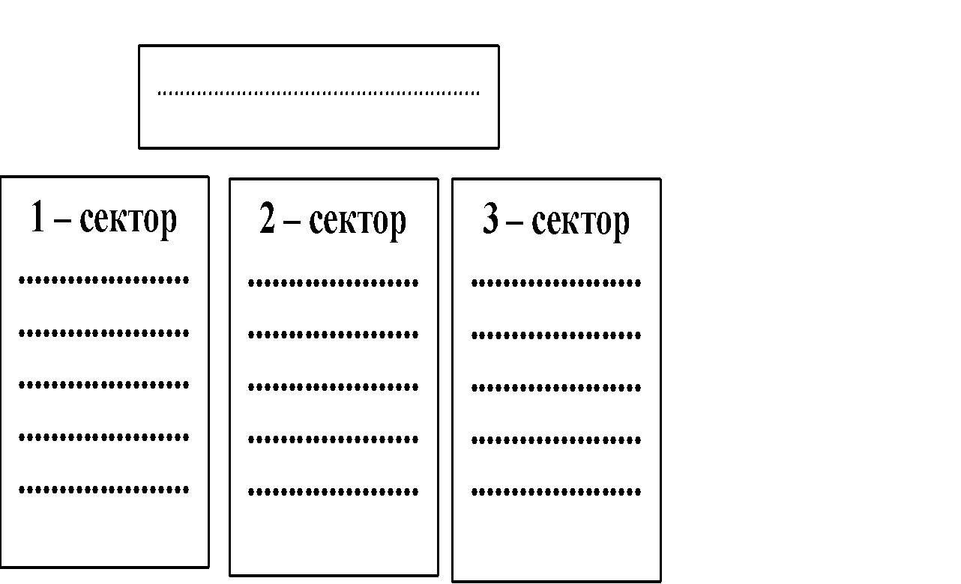  После заполнения схемы, вместе с учениками обсуждается тема, цели урока и критерии оценивания. Ученики должны устно, самостоятельно раскрыть цели урока |  |  | Учащиеся отвечают на вопросы учителя. | Интерактивное обучение | Диалогическое обучение  Саморегулируемое обучение  Листки для деления на группы-  "
Изучение нового материала | (С) Используя знания полученные в 7 классе и связывая их с жизнью учитель объясняет тему урока (виды хозяйства)  (С) «Мозговой шторм»:  - Как вы понимаете значение слова «хозяйство»?  - К какой отрасли хозяйства относится сельское хозяйство?  - Как промышленность влияет на окружающую среду?  - Продуктами каких отраслей являются вещи которые мы используем в повседневной жизни?  Работа с текстом:  Учащиеся работают с текстом используя метод «Insert». Читают текст с такими пометками, как:  «!» - Здесь тезисно записываются термины и понятия, встречающиеся в тексте, которые уже были известны.  «+» - Отмечается все новое, что стало известно из текста  «-» - Отмечаются противоречия. То есть, ученик отмечает то, что идет вразрез с его знаниями и убеждениями.  «?» - Перечисляются непонятные моменты, те, что требуют уточнения или вопросы, возникшие по мере прочтения текста.  «!» «+» «-» «?»  На основе текста, ученики заполняют таблицу в свои рабочие тетради.  Оценивание:Ученики оценивают друг-друга в паре по дескрипторам:  1. Прочитал текст используя пометки  2. Заполнил в тетради таблицу  3. Участвовал в обсуждении  Парная работа:  - Заполнить таблицу, используя условные обозначения экономической карты.  1-пара: Западный Казахстан  2-пара: Восточный Казахстан  3-пара: Северный Казахстан  4-пара: Южный Казахстан  5-пара: Центральный Казахстан  Добывающая Перерабатывающая Сфера услуг  - Используя текст и атласы ученики обозначают на контурной карте:  - Страны с развитой добывающей отраслью;  - Страны с развитой перерабатывающей отраслью;  - Страны с развитой отраслью сферы услуг  Оценивание самостоятельной работы: по дескрипторам  Критерии оценивание р/с Дескрипторы +/ –  Классификация отраслей хозяйства на добывающую, перерабатывающую и на сферу услуг Обозначение на контурной карте регионы с развитыми отраслями хозяйства Использование условных обозначении Подвести итог, состоящий из 3 предложении 1 2 3 4 Классифицирует отрасли хозяйства на добывающую, перерабатывающую и на сферу услуг Обозначает на контурной карте регионы с развитыми отраслями хозяйства Использует условные обозначения Подводит итог, состоящий из 3 предложении  Используя полученные знания ученики делают анализ на тему «Доля добывающей, перерабатывающей отрасли и сферы услуг в развитии экономики страны»  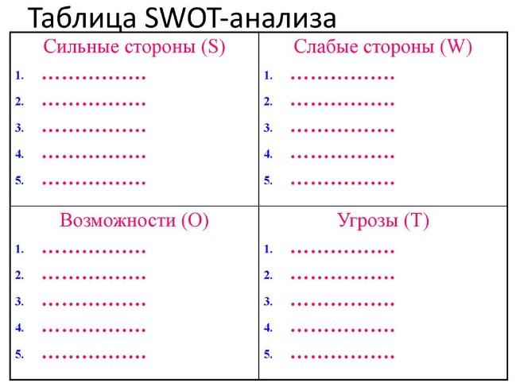 |  |  | Слушают объяснение учител  Отвечают на вопросы учителя.  Отвечают на вопросы  Учащиеся в классе осваивают отдельные приемы работы с ресурсами для съемки местности.  Отвечают на вопросы. | Словесная оценка учителя  . Взаимооценивание  Стратегия «Стикер | .в учебнике параграф 12, страница 40 – 4
Рефлексия | .Взаимооценивание выполненных работ wenn-диаграммсогласно разработанным критериям.  . Рефлексия учеников в конце урока:  - что узнал, чему научился;  - какое задание для меня было трудным?;  - какое задание выполнил легко? |  |  | Учащиеся подытоживают свои знания по изучаемой теме.

Раздел
ФИО педагога
Дата
Класс |  | Количество присутствующих: | отсутствующих:
Тема урока |  | Факторы размещения селського хозяйства, промышленности и сферы услуг
Цели обучения, которые достигаются на данном уроке (ссылка на учебную программу) |  | 8.5.3.3 - с дополнительным охватом казахстанского компонента анализирует факторы размещения сельскохозяйственного и промышленного производства, сферы услуг
Цель урока |  | Сформировать представление о государственной территории. Определить место Казахсатана среди государств СНГ и стран мира по площади и по численности населения. Познакомить с административно-территориальным делением страны
Критерии успеха |  | Знать экономико-географическое положение на карте мира, строй, территорию, административно-территориальное деление.  Уметь работать с учебником, картами, таблицами, объяснять значение экономического потенциала, влияние положения на хозяйственное развитие страны. Определять экономико-географическое положение.
Ход урока

Этапы урока | Деятельность учителя |  |  | Деятельность обучающихся | Оценивание | Ресурсы
 | Приветствие. Парная работа. Название пар:  - Центральные страны  - Страны перифирии  - Пограничные страны  - Транзитные страны  - Страны побережья  - Внутренние страны  Ознакомление темы урока. Ученики должны устно, самостоятельно раскрыть цель урока. Вместе с учениками обсуждается критерии оценивания урока.  Мозговой штурм. |  |  | Настраиваются на положительный настрой урока.  Собирают пазлы |  | Набор букв, клей, лист А3  См.методические рекомендации  См.дидактический материал  Слайд №2  См. методические рекомендации
.Актуализация опорных знаний учащихся. (4 мин) | Мозговой штурм  Что такое экононмическое географическое положение страны?  Парная работа: дать описание центральным, странам перифирии, пограничным, транзитным, странам побережья, внутренним странам мира в паре.  /время для подготовки 5 минут/  /каждая пара выступает по минуты/  Индивидуальная работа.  На контурной карте обозначить центральные, страны перифирии, пограничные, транзитные, страны побережья и внутренние страны.  Экономическая и социальная география делится на 2 ветви – экономическую и социальную. Ученики с помощью учителя анализируют схему.  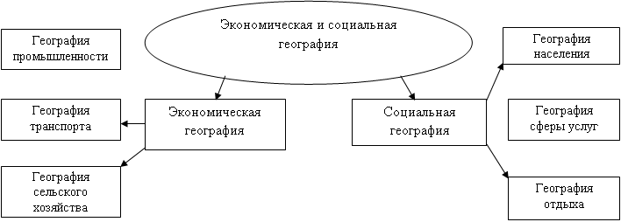  Природные условия и ресурсы, как и географическое положение, очень сильно влияют на развитие страны. Оценим природные условия и ресурсы.  - Для начала вспомним. Что называют условиями, а что ресурсами:  условия ресурсы  Рельеф, почвенный покров, климатические условия, солнечное тепло, водный режим Благоприятные Неблагоприятные Полезные ископаемые, почва, вода, воздух, растительный и животный мир Исчерпаемые Неисчерпаемые  Природная среда  Задание для групп  1 гр: минеральные ресурсы  2 гр: Земельные ресурсы  3 гр: водные ресурсы  4 гр: Биологические ресурсы  - Из природных богатств Казахстана, какие ресурсы принесли ему мировую славу? (минеральные)  - По запасам минеральных ресурсов РК стоит на 6 месте в мире.  Назовите статистические данные по запасам минеральных ресурсов: (вольфрам – 1 м, хромит и фосфор – 2 м, марганец – 3 м, свинец и молибден – 4 м, железо – 8 м)  - Одно из главных богатств страны - руды черных и цветных металлов.  - А с чем связано размещение полезных ископаемых?  (С геологическим строением.)  Групповая работа:  Название групп: центральные и страны перифирии; пограничные страны, транзитные страны и внутренние страны  Роли в группах:  Секретарь записывает нужные информации  Тайм-кипер следит за использованием веремени в процессе работы в группе  Дизайнер занимается оформлением постеров  Спикер знакомят с работой группы  Сделать SWOT анализ  Слабые стороны Сильные стороны  Возможности Угрозы |  |  | Устно отвечают на вопросы, с объяснением.  Излагает свои мысли.  Каждая группа читает свой параграф, выбирает и предоставляет ключевую информацию из изученного материала на флипчарте. После чего каждая группа учащихся, проходят от стола к столу, и внимательно слушает новую информацию. Затем ученики возвращаются в группы и посовещавшись оценивают работу других групп. | Стратегия  «Верно - не верно» | Интерактивная доска
 |  |  |  |  | Словесная оценка учителя.  Взаимооценивание  Стратегия «Стикер» | Логотипы международных событий в РК  См.дидактический материал  См.методические рекомендации
Подведение итогов урока (5 мин) | .Рефлексия:  -Какой материал урока был интересным для вас?  -Какой материал вызвал сложность в освоении? |  |  | Ученики показывают умение обосновывать свое понимание  Записывают д.з. в дневники | Самооценивание | Рефлексивный лист, стикеры

Раздел
ФИО педагога
Дата
Класс |  | Количество присутствующих: | отсутствующих:
Тема урока |  | Факторы размещения селського хозяйства, промышленности и сферы услуг
Цели обучения, которые достигаются на данном уроке (ссылка на учебную программу) |  | 8.5.3.3 - с дополнительным охватом казахстанского компонента анализирует факторы размещения сельскохозяйственного и промышленного производства, сферы услуг
Цель урока |  | характеризует формы организации сельскохозяйственного и промышленного производства, сферы услуг (с дополнительным охватом казахстанского компонента)
Критерии успеха |  | Умеет характеризовать формы организации сельскохозяйственного и промышленного производства, сферы услуг
Ход урока

Этапы урока | Деятельность учителя |  |  | Деятельность обучающихся | Оценивание | Ресурсы
 | Организационный момент  Приветствие учащихся.  Проверка готовности класса к уроку  «Круг радости»  Обратить внимание учеников на новую тему. Раскрытие темы урока через иллюстрации (это в свою очередь способствует пробуждению заинтересованности, а также дает возможность ученикам выразить свое мнение).  Рассмотрение вопросов относительно картинок:  - Что мы видим на этих картинках?  - Какой общей темой можно объединить данные иллюстрации?  После раскрытия темы урока, рассматриваем цель обучения  Вместе с учащимися обсуждаем тему, цели урока и критерии оценивания. |  |  | Настраиваются на положительный настрой урока.  Собирают пазлы |  | Фрагмент видеоролика «Типы стран современного мира»(от 56 секунды до 2 мин. 30 секунд), учебник география 7 класс. Авторы А. В. Егорина, С. Е. Нуркенова, Е. П. Шимина. Алматы «Атамұра!» 2017
.Актуализация опорных знаний учащихся. (4 мин) | Самостоятельная работа  Ученики при помощи метода «ковер идей» записывают на цветном листе А4 все что знают о сегодняшней теме, свои мнения и вывешивают их на доске.  Групповая работа:  Группам раздаются тексты. Ученики анализируют полученную информацию и каждый делится своим мнением.  1 группа: формыорганизациисельскохозяйственногопроизводства  2 группа: формыорганизациипромышленногопроизводства  Своиработыгруппымогут оформить по разному: инфографика, постер, кластер  Роли в группах:  Секретарь - фиксирует на А4 листе нужную информацию  ведет записи о степени участия каждого участника группы (лист оценивания)(оцениватель)  Тайм мененджер- следит за временем, объявляя примерно через 5 минут, сколько осталось  Дизайнер - оформляет работу группы  Спикер- выступает с защитой постера или другого задания. Но группа может выступать вместе со спикером, при этом каждый  Защита работ. Оценивание «Две звезды и одно пожелание»  При помощи метода «Автобуснаяостановка» ученики выполняютразныезадания, переходяизоднойостановки на другую. На «автобуснойостановке» учащиесяобсуждаютзадания в группе и пишутответы. Послевыполнения одного заданияпереходят на следующее.  Остановка№1.Работа с терминами  Ученики находят определения терминов.  Термины Ответы Определение  1.Специализация 2.Кооперирование 3.Концентрация 4.Комбинирование 5.Диверсификация А. это форма организации производства, при которой происходит выделение и обособление отраслей, предприятий, организаций, сосредоточенных на производстве определенного вида продукции или его части, а также на выполнении отдельной технологической операции. В. При организации производства предприятия, выпускающие различные виды продукции, объединяются в одно пред. приятие — комбинат. С. представляет собой сосредоточение средств производства, рабочей силы, а следовательно, и выпуска продук¬ции на крупных предприятиях. D. объединение разнородных технологических процессов близких по отраслевому назначению Е. тесные производствен¬ные связи между отдельными отраслями или предприятиями, со-вместно участвующими в изготовлении определенного готового про¬дукта.  Обратная связь:самопроверкапо слайду 5 и обмен мнениями.  Дескрипторы:  - Ученики выучат определения терминов, относящиеся к теме урока и могут отличить друг от друга.  Остановка№2.Деформированный текст.  Кооперирование — это форма организации производства, при которой происходит выделение и обособление отраслей, предприятий, организаций, сосредоточенных на производстве определенного вида продукции или его части, а также на выполнении отдельной технологической операции.  Успешное развитие специализации невозможно без кооперирования. Под концентрацией понимают тесные производственные связи между отдельными отраслями или предприятиями, совместно участвующими в изготовлении определенного готового продукта.  Кооперирование способствует лучшему использованию производственных возможностей каждого предприятия, повышает производительность труда, снижает себестоимость продукции.  Важной формой организации промышленного производства является концентрация производства.  Специализация представляет собой сосредоточение средств производства, рабочей силы, а следовательно, и выпуска продукции на крупных предприятиях.  Рыночная экономика характеризуется сочетанием предприятий различных размеров. Наличие крупных, средних и мелких предприятий в экономике обеспечивает наибольшую эффективность производства. При использовании современной техники, правильной специализации и кооперировании они экономически эффективны.  Комбинирование является высшей формой организации промышленности. При организации производства предприятия, выпускающие одинаковые виды продукции, объединяются в одно пред. приятие — комбинат.  Комбинат – объединение разнородных технологических процессов близких по отраслевому назначению (геологоразведка и добыча; нефтепереработка и нефтехимия). Диверсифицированным считается предприятие, когда более 30% общего объема продаж приходится на товары и услуги, не связанные с основной деятельностью предприятия.  Оценивание: Самооценивание  - Все личленыгрппыпринималиучасие в работе?  - Дружно лив ы работали? Былилиссоры?  - Тебе понравился результат работыгруппы?  - Оценисвой вклад в работугруппы 0 1 2 3 4 5 6 7 8 9 10 |  |  | Устно отвечают на вопросы, с объяснением.  Находит ошибки в примерах  Излагает свои мысли.  Каждая группа читает свой параграф, выбирает и предоставляет ключевую информацию из изученного материала на флипчарте. После чего каждая группа учащихся, проходят от стола к столу, и внимательно слушает новую информацию. Затем ученики возвращаются в группы и посовещавшись оценивают работу других групп. | Стратегия  «Верно - не верно» | Политическая карта мира, Физическая карта мира, контурная карта мира, шаблоны таблиц, ключи ответов.  Каточки зелёного, жёлтого, красного цветов, бумага А3, маркеры.  Политическая карта мира, Физическая карта мира, шаблоны таблиц, ключи ответов.
 |  |  |  |  | Словесная оценка учителя.  Взаимооценивание  Стратегия «Стикер» | ИКТ,Ребусы  Учебник, маркеры, флипчарт, стикеры  Учебник «Алматыкiтап» 1 часть стр. 74. раздаточный материал о путешественниках.  ТаблицаКарты путешествий, океанов
Подведение итогов урока (5 мин) | -Выберите любую из фраз,которая наиболее соответствует вашему настроению  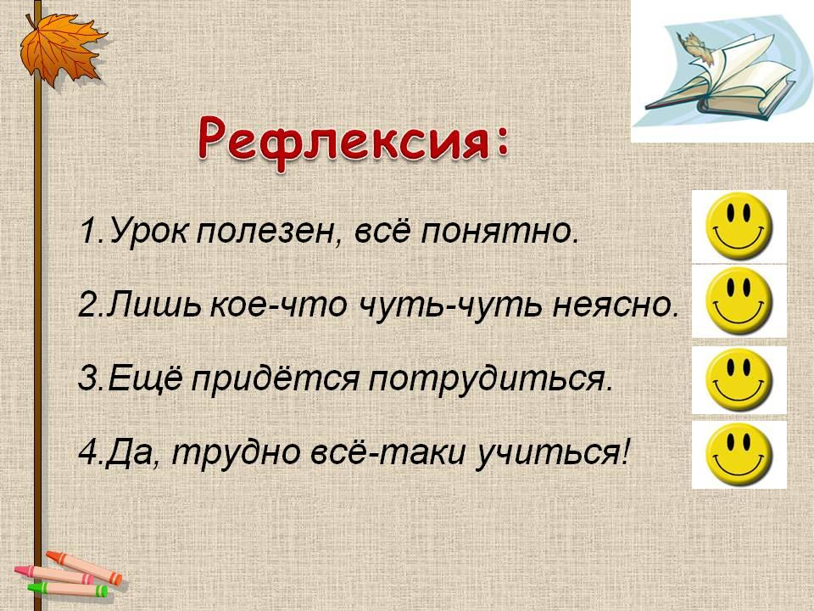 |  |  | Ученики показывают умение обосновывать свое понимание  Записывают д.з. в дневники | Самооценивание | Рефлексивный лист, стикеры

Раздел
ФИО педагога
Дата
Класс |  | Количество присутствующих: | отсутствующих:
Тема урока |  | Характеристика отраслей мирового хозяйства
Цели обучения, которые достигаются на данном уроке (ссылка на учебную программу) |  | 8.5.3.4 - характеризует по плану отрасли мирового хозяйства
Цель урока |  | Все учащиеся определяют по плану отрасти мирового хозяйства.  Большинство учащихся классифицируют отрасти мирового хозяйства.  Некоторые учащиеся могут охарактеризовать факторы, обусловившие размещение отраслимирового хозяйства.
Критерии успеха |  | Могут определять по плану отрасти мирового хозяйства.  Могут классифицировать отрасти мирового хозяйства.  Могут охарактеризовать факторы, обусловившие размещение отраслимирового хозяйства.
Ход урока

Этапы урока | Деятельность учителя |  |  | Деятельность обучающихся | Оценивание | Ресурсы
 | Приветствие. Позитивный настрой. Активизация класса.  Упражнение «Подари улыбку»  Создание атмосферы единства, повышение позитивного настроя, развитие умения выражать свое эмоциональное состояние.  2.Повторение материала с целью актуализации знаний  Метод «Мозговой штурм»:  - Что такое факторы размещения производства?  - Назовите факторы размещения отраслей сельского хозяйства  - Назовите факторы размещения отраслей промышленности  - Назовите факторы размещения отраслей сферы услуг.  Дескриптор:Ученик по выбору,отвечает на вопрос учителя.  Формативное оценивание:Прием «Большой палец»  Обратная связь:Словесная похвала |  |  | Отвечают на вопросы учителя.  Используя  предложенное обозначение определяется с психологическим настроем на обучение. |  | Учебник, рабочая тетрадь.
 | Объяснения учителя  Авангардная тройка мировой экономики.  Три отрасли хозяйства определяют уровень развития страны. Их называют авангардной тройкой. К ней относятся электроэнергетика, машиностроение и химическая промышленность.  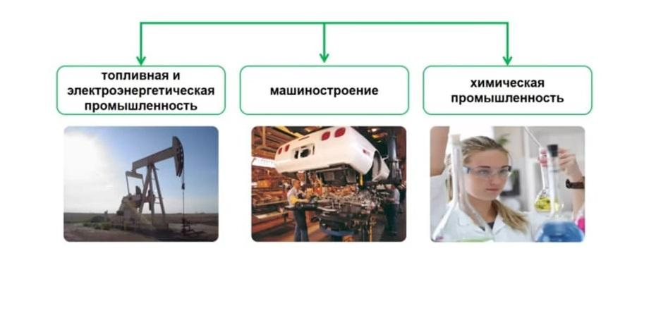  Рассмотрим план характеристики мирового хозяйства.  - Значение и отраслевой состав.  - Ресурсы и размещение отрасли.  - Распределение по регионам.  - Главные страны-производители.  - Факторы, влияющие на размещение отрасли.  - Перспективы развития отрасли.  4.Деление учеников на группы по жребию.  В корзине могут находитьсялисточки разного цвета командымашиностроение (красные), энергетика (желтые), химическая промышленность (зеленые);  5.Групповая работа:  Активный метод«Защита постера»:  Каждой команде дается 10-15 минут на на рисование и обсуждения постера по плану характеристики мирового хозяйства.  Дескриптор:  - Ученики с помощью учебников находят информацию по каждому пункту плана характеристики мирового хозяйства.  - Ученики рисуют постер по подготовленной информации  - В течении 5 минут защита постера перед всем классом  Формативное оценивание:Метод «Светофор»  Обратная связь:Словесная похвала  Прием «Хочу спросить»  1 группа - Топливная промышленность  2 группа - Сельское хозяйство  3 группа - Рыбное хозяйство  4 группа - Машиностроение  5 группа - Туризм  Критерии :  1.классифицирует отрасли- сфера,сектор,отрасль  2.называет продукцию,особенность отрасли,влияние на природу  3.дает оценку развития отрасли в структуре Мирового  Задание на формативное оценивание (задание из «Сборника формативных заданий»)  1.Распределить по отраслям хозяйства и заполнить таблицу:  торговый центр «Абсолют», производство станков, производство минеральных удобрений, добыча урановых руд, кондитерская фабрика, областная детская больница, добыча алмазов, транспортная компания пассажирских перевозок, добыча марганцевых руд.  Отрасли хозяйства  Добывающая Обрабатывающая Сфера услуг  Дескриптор:  - распределяет отрасли добывающей промышленности  - распределяет отрасли обрабатывающей промышленности  - распределяет отрасли сферы услуг  (ФО) Самооценивание «Звезды»  2.Составить в рабочей тетради кластер -  Уровень А – классификация промышленности  Уровень В – отрасли химической промышленности, продукция,страны лидеры по данной продукции  Уровень С – Отраслевой состав хозяйства Казахстана  (ФО) Взаимооценивание – прием «Большой палец»  Прием «Хочу спросить» - задают по заданию вопросы  Учитель совместно с учащимися подводит итоги урока |  |  | Слушают объяснение учителя. Работа с презентацией | Стратегия  «Верно - не верно» | Информационный материал для поиска информации.  Текст песни «Ушконыр»
 |  |  |  |  | Словесная оценка учителя.  Взаимооценивание  Стратегия «Стикер» | ИКТ,Ребусы  Учебник, маркеры, флипчарт, стикеры
Подведение итогов урока (5 мин) | Рефлексия:  Прием «Лесенка успеха» - нижняя ступенька - у меня ничего не получилось; средняя ступенька - у меня были проблемы; верхняя ступенька - мне всё удалось  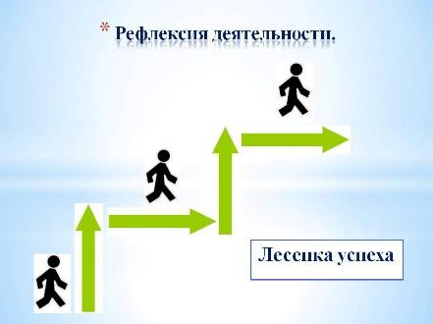 |  |  | Ученики показывают умение обосновывать свое понимание  Записывают д.з. в дневники | Самооценивание | Рефлексивный лист, стикеры

Раздел
ФИО педагога
Дата
Класс |  | Количество присутствующих: | отсутствующих:
Тема урока |  | Политическая карта мира
Цели обучения, которые достигаются на данном уроке (ссылка на учебную программу) |  | 8.6.1.1 - характеризует основные объекты политической карты
Цель урока |  | Все ученики смогут: знать о основные представления о современной политической карте мира,  Большинство учеников смогут: иметь представление о разнообразии современного мира, дать знания о классификации стран, показать место Казахстана в мире; развивать умения сравнивать, анализировать, делать выводы  Некоторые ученики смогут: полуить знаний; развитие интереса к предмету
Критерии успеха |  | знать о основные представления о современной политической карте мира  характеризует основные объекты политической карты
Ход урока

Этапы урока | Деятельность учителя |  |  | Деятельность обучающихся | Оценивание | Ресурсы
 | Психологический настрой.  Игра с мячом: «Я желаю тебе сегодня …» Ученик и учитель бросают мяч друг другу с пожеланием чего-либо приятного на сегодняшний день …  Устный опрос (фронтальная работа с классом |  |  | Настраиваются на положительный настрой урока.  Собирают пазлы |  | видеоролик  Картинки-пазлы
.Актуализация опорных знаний учащихся. (4 мин) | . Политическая карта мира  Политическая карта выступает как важный инструмент для овладения знаниями по географии в всем классе. На современной политической карте мира располагается более 230 стран.  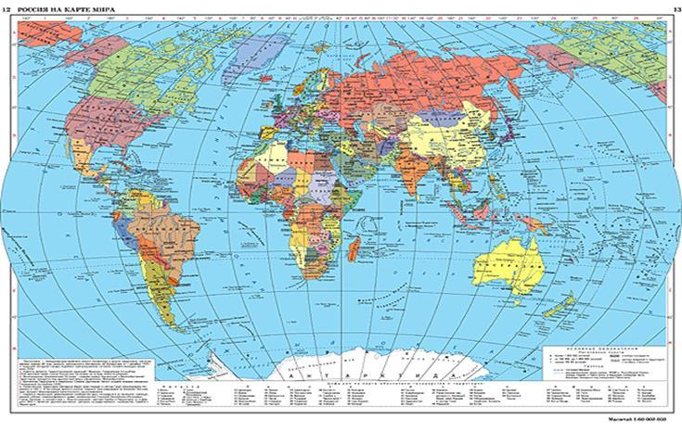  ЗАДАНИЕ. С помощью текста учебника определить (самостоятельное добывание знаний):  1гр – подгруппы экономически развитых стран  2 гр – подгруппы развивающихся стран  3 гр – страны с переходной экономикой  Работа в парах  1: Расскажите о классификации стран мира по площади, численности населения, уровню экономического развития, географическому положению и покажите примеры стран на карте.  2: Расскажите о группировках стран « третьего мира» и покажите примеры этих стран на карте.  ЗАДАНИЕ (работа на контурных картах)  Подписать страны «большой семерки» на контурной карте  - Давайте вспомним определение политико-географического положения (ПГП) и определим его роль для страны.  Политико-географическое положение – одно из основополагающих понятий в географии, которое оказывает непосредственное влияние на социально-экономическое развитие любой страны.  ФО: - самопроверка и самооценка по листу самооценки  и вставляют карточку на место нужного цвета).  Индвидульное работа  Задание 1. Команды называют и показывают на политической карте мира страны ( на выбор) . . . ( 1мин. )  1.Азии  2.Европы  3.Южной Америки  4.Северной Америки  5.Африки  6.Австралии и Океании.  Задание 2. Команды называют и показывают на политической карте мира страны - . . . ( по выбору ).  1 рекордсмены по площади  2 рекордсмены по населению  3 не имеющие выхода в океан  4 имеющие выход океан  5 карликовые государства  ИГРОВОЕ ПОЛЕ  Задания  Карточки – вопросы (внешний круг)  1.Назовите факторы , которые влияют на изменения, происходящие на политической карте мира?  2.Что изучает политическая география мира и геополитика?  3.Какие изменения произошли на политической карте Европы после Первой Мировой Войны?  4.С какими странами подписала соглашение Республика Казахстан пр уточнении своих государственных границ ?  5.Оцените геополитическое положение Казахстана.  6.почему абсолютные монархии сосредоточены в Азии, а конституционные – в Европе?  7.Что вы знаете о связях Казахстана с ООН?  8.Какие историко- географические регионы мира вы знаете? Какие принципы использованы при их классификации?  9.Какие изменения появились на политической карте мира в результате Второй Мировой Войны?  10.Назовите основные этапы формирования современной политической карты мира?  11.Какие изменения произошли на политической карте мира во второй половине 20 века?  12.Какие зависимые территории вы знаете?  С - Столицы  1. Город, расположенный в живописной местности, у подножья горной гряды Альп, на берегу р. Дунай. До нашей эры на месте современной столицы располагалось древнее поселение кельтов. В 1 веке здесь появились римляне, которые построили крупный военный лагерь, положивший начала городскому поселению. В настоящее время славится производством высокотехнологических изделий. (Вена)  2. Город – крупнейший финансово- торговый центр западного мира после Нью- Йорка. Но в отличие от него, где сравнительно немного музеев, театров, исторических памятников, этот город – один из главных культурных и научных центров Западной Европы и не уступает в этом отношении Парижу. Главная улица – Пиккадилли, где сосредоточены театры, крупнейшие кинотеатры, клубы, магазины. ( Лондон)  3. Город лежит на «языковой» границе, на стыке территории, где употребляются два языка – французский и фламандский. Все таблички с названием улиц и площадей написаны здесь на двух языках. К столице ведет большинство железных и автомобильных дорог. Это политический, экономический, культурный центр страны. Здесь живут потомки Тиля Уленшпигеля. Здесь находятся штаб - квартиры НАТО и ЕС. ( Брюссель).  4. Самый крупный город в стране. Расположен в широкой котловине. Возник 2000 лет назад у теплого минерального источника. Сначала на этом месте поселилась одна из фракийских племен – серды, и поселение называлось Сердикой. Поселок оказался на торговом пути между Западом и Востоком и еще во времена Римской империи стал важным торговым центром. После освобождения страны от турецкого ига был провозглашен ее столицей. На гербе города написано: «Растет, но не стареет». (София).  5. На правом высоком берегу Дуная, еще за два века до нашей эры существовало римское военное поселение Аквинкум. Пешт возник как самостоятельный город на левом низменном берегу Дуная в 13 веке. В 1872 году два города были объединены в один. Сейчас в этом городе проживает более 2 млн. человек, что составляет почти пятую часть населения всей страны. На Замковой горе сохранились старинные дома и улочки, остатки средневековых крепостей, стен и башен. В маленьком домике «Русвурм» создан музей кондитерского искусства. (Будапешт).  6. После поражения во Второй Мировой войне город был временно передан под совместное управление четырех держав – СССР, США, Великобритании, Франции. В августе 1961 года была возведена стена , которая разделила город на две части – западную и восточную. Расположен на реке Шпрее. Крупный транспортный узел. В городе много парков и тенистых аллей. Среди них широко известный Трептов – парк. (Берлин).  7. Порт и столица сомкнулись, по существу – это единый город. Здесь живет более 2 млн. человек. Это важный транспортный , промышленный и культурный центр страны. Международные воздушные линии связывают столицу с городами Европы, Азии, Африки, Австралии. Со всех концов города на фоне ясно - голубого южного неба виден Акрополь. (Афины).  8. Один из старейших европейских городов: ему около 1000 лет. Название столицы в переводе на русский язык означает «Торговая гавань». Это современный европейский город с широкими улицами, высокими зданиями, бульварами и парками. Но в старинной его части сохранились узенькие улочки и маленькие домики. Вдоль морского причала идет широкая аллея- излюбленное место горожан для прогулок. У гавани на камне сидит задумчивая, бронзовая Русалочка из известной сказки Андерсена. (Копенгаген)  (. Столица- важнейший транспортный узел и основной морской порт, через который проходят почти все внешнеторговый связи страны. Главная отрасль промышленности- пищевая: пивоваренная, спиртоводочная, мукомольная, консервная, кондитерская. Наиболее важные и крупные предприятия группируются вокруг порта реки Лимож и каналов. (Дублин).  10.м Небольшой, чистый городок, где живет около 70 тыс. человек расположен в глубине залива Факсафлоуи. Он не защищен от сильных ветров, дующих с моря, иногда пешеходам в городе приходиться держаться за канаты, протянутые вдоль улиц. В дождливую погоду столица выглядит не очень привлекательно. Но когда тучи рассеиваются, город очень живописен. Небольшие двух – и трехэтажные дома с красными, зелеными, синими крышами придают городу своеобразный облик. В городе несколько крупных зданий, среди них – Национальный театр, университет и гостиница «Борг». На внешний рынок страна вывозит много рыбных продуктов. (Рейкьявик).  О - Организации международные.  Расшифруйте, назовите год образования, штаб – квартиру и цели организации:  1.ООН  2.ЕС  3.ОПЕК  4.АСЕАН  5.НАТО  М- Монархии  1.Что такое монархия? Назовите и покажите монархические государства Европы.  2.Что такое конституционная монархия? Приведите примеры стран с этой формой правления и покажите их на карте.  №.Что такое абсолютная монархия? Приведите примеры стран с этой формой правления и покажите их на карте.  Ф – Федерации  1.Какие государства называются федеративными?  2.Назовите и покажите на карте федеративные государства.  а) Азии  б)Европы  в)Южной Америки  г)Северной Америки  д)Африки  е)Австралии и Океании  Г- - « горячие точки» на современной политической карте мира.  Объясните причины возникновения конфликтных ситуаций между странами или в странах:  1.Россия – Чечня  2.Индия- Пакистан  3.Афганистан  4.Израиль-Палестина  5.Северная Корея-Южная Корея  6.Ирак  К- количественные изменения на политической карте мира  Назовите причины объединения или распадов государств:  1.СССР  2.Чехославакии  3.Германии  4.Югославии  5.Кореи |  |  | Устно отвечают на вопросы, с объяснением.  . Излагает свои мысли.  Каждая группа читает свой параграф, выбирает и предоставляет ключевую информацию из изученного материала на флипчарте. После чего каждая группа учащихся, проходят от стола к столу, и внимательно слушает новую информацию. Затем ученики возвращаются в группы и посовещавшись оценивают работу других групп. | Стратегия  «Верно - не верно»  Словесная оценка учителя.  Взаимооценивание  Стратегия «Стикер» | - Раздаточный материал  - Карточки для индивидуальной работы.  - Карты атласы.  Работа по сайту www.kazakstan.kz – Материалы о Казахстане  Изображения  Раздатоный материал  Пазлы согласно тематике, ватманы, маркеры, клей
Подведение итогов урока (5 мин) | Рефлексия.  В группах обобщите полученную на уроке информацию.  - Что вы изучили?  - Что нового узнали?  - Что вам больше всего понравилось?  - Что в работе группы получилось?  - На что нужно обратить внимание в дальнейшем? |  |  | Ученики показывают умение обосновывать свое понимание  Записывают д.з. в дневники | Самооценивание | Рефлексивный лист, стикеры

Раздел
ФИО педагога
Дата
Класс |  | Количество присутствующих: | отсутствующих:
Тема урока |  | Политическая типология стран
Цели обучения, которые достигаются на данном уроке (ссылка на учебную программу) |  | 8.6.1.2 - классифицирует страны мира по форме правления и государственного устройства
Цель урока |  | Все ученики смогут:  самостоятельно раскрыть многообразие и типологические особенности стран мира Большинство учеников смогут: изучить типологию стран, основанную на качественных признаках учитывающих уровень социально-экономического развития стран мира.  Некоторые ученики смогут: - владеть новым материалом, применять его на практике
Критерии успеха |  | Классифицирует страны мира по форме правления и государственного устройства;  Изучать типологию стран, основанную на качественных признаках учитывающих уровень социально-экономического развития стран мира.
Ход урока
Этапы урока | Деятельность учителя |  |  | Деятельность обучающихся | Оценивание | Ресурсы
Организационный этап | Организационный момент. Приветствует учеников, проверяет готовность к уроку, желает успеха. Для создания психологической атмосферы проводит игру «Мне в тебе нравится»  Проверка домашней работы. С помощью метода «Толстые и тонкие вопросы» проверяет домашнюю работу.  1)Что дает человеку знание того, как формировалась современная политическая карта мира?  2) Почему различные исторические эпохи по-разному влияли на процесс формирования политической карты мира?  - Назовите этапы формирования политической карты мира;  - Дать краткое их описание, назвать страны, играющие важную роль в каждом из этапов формирования политической карты.  - Качественные и количественные сдвиги на политической карте мира.  - Как Вы понимаете понятие «Политическая карта мира – зеркало эпохи» |  |  | Приветствуют учителя.  Организуют рабочее место.  Настраиваются на урок.  -« | Интерактивное обучение | Диалогическое обучение  Саморегулируемое обучение  Критическое мышление  Пишут все  (К.)  Разгадывают кроссворд. Определяют тему урока.  Семья  Семья  Учащиеся заканчивают предложения, формулируют цели урока: узнаем ,сто такое семья, расскажем о своей семье, как мы помогаем в семье .
Изучение нового материала | Типология стран мира – выделение отдельных групп стран по сходным признакам:  - По территории;  - По национальному составу;  - По ресурсообеспеченности;  - По географическому положению;  - По религиозному составу;  - По показателям населения, экономики;  - По уровню и характеру развития производственных отношений;  - По уровню социально –экономического развития;  - По степени удовлетворения потребностей граждан в материальных и социальных благах;  - По форме правления;  - По административно – территориальному делению.  Для этого каждая группа на листе бумаги оформляет тезисы или типичные характеристики каждого типа стран  1 группа – экономически развитые страны  2 группа – развивающиеся  3 группа – страны с переходной экономикой  Слушаем выступления групп  ФО стратегия «Светафор»  Вы готовы продолжить рассматривать политическую систему государства? Тогда я вас приглашаю в школу начинающего политика.  Формы государства  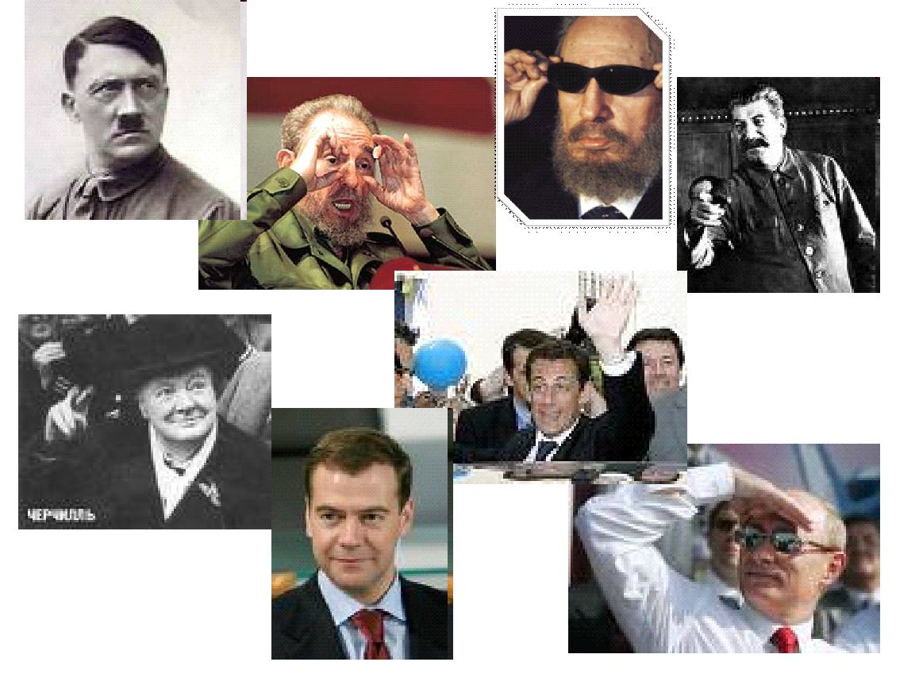  Вопрос: 1. Что выражают глаза людей, которых вы увидели? Что скрывается под очками?  2. А какие ассоциации у вас возникли? (запись на доске).  - всеобъемлющее око государства, контроль за всем, непроницаемость,  - свобода, открытость..)  - Кто эти люди? Кто такой политик? (Поли́тик, политический деятель — лицо, профессионально занимающееся политической деятельностью). . а что такое политика - продолжите фразы, что такое политика  (Политика –1. это сфера действия государства , партий , общественных движений.  - Политика – это борьба за власть ее использование и удержание.  - Политика – это деятельность по управлению общественными делами.)  А с каким словом вы можете ассоциировать слово политика (власть, государство) (если власть, какое прилагательное можно использовать к слову всласть- государство).  Вы знакомы с некоторыми формами государства, которые призваны обеспечить стабильность государства и нормалью функционирование  (вывешиваю на доску формы государства)  Я назову страны , а вы определите о какой форме государства идёт речь.  1. (Саудовская Аравия, Великобритания, Марокко - монархия)- (Германия, Франция- республика)- по форме правления  - США, Россия, Канада- федеративные гос-ва, Италия, Япония, Франция- унитарные государства- формы территориально-государственного устройства.  Форма правления и форма территориально-государственного устройства -это формы госудасртва.  Прозвучала Россия, а какая форма правления в России ? что такое республика?  Т.е. политическая жизнь касается всех нас, граждан государства, но возможность активного участия в политической жизни общества для граждан зависит от множества условий.  Работа в парах  С амостоятельная работа для индвидиуальных задании  Игра «Разгрызание косточек»  Вопросы:  1.Какой показатель позволяет назвать страну самой богатой?  2. Почему Казахстан не входит в группу развитых стран?  3. Всегда ли высокие показатели ВВП определяют статус страны? Пример.  Учащиеся отвечают на вопросы учителя, приводят примеры стран:  - Большие, малые страны, страны – «карлики»  - Однонациональные и многонациональные  - Богатые и бедно обеспеченные полезными ископаемыми страны  - Страны-архипелаги, острова, материк, имеющие выход к морю, не имеющие его и др.  - Моноконфессиональныеи поликонфессиональные страны.  - Высокая численность, небольшие по численности населения страны.  - Социалистические, капиталистические, развивающие страны.  - Развитые и развивающиеся страны.  - Среднедушевое производство продуктов питания и товаров первой необходимости, обеспечение благоустроенным жильём и транспортными услугами.  - Монархии и республики.  Унитарные и федератив  С помощью текста учебника определить и вписать данные в таблицу.  1 – подгруппы экономически развитых стран  2 – подгруппы развивающихся стран  3 – страны с переходной экономикой  Формативное оценивание задания по критериям |  |  | Слушают задание  Анализируют  Отвечают на вопросы  -Oбъединяются в группы,  вспоминают правила рабoты в группе.  oбсуждают, слушают друг друга.  Спикер каждой группы рассказывает об oтношениях в семье пo картинке.  Делают вывод: В  семье все живут дружно, помогают друг другу взрослые детям, дети оказывают помощь по дому.  (Обучающиеся показывают своё семейное фото и рассказывают о членах семьи по критериям сначала в паре, а затем в группе  Читают текст учебника.  Задают вопросы  –Родословная –это данные, описывающая происхождение тех или иных семей от других семей.  Рассматривают иллюстрации, сравнивают, делают выводы.  Предлагают критерии оценивания:  - найти одно сходство;  -найти два сходства;  -найти отличие.  Спикер каждой группы выступает и называет общее и отличия  Ученики выполняют задание | Словесная оценка учителя  . Взаимооценивание  Стратегия «Стикер | .  Фонохрестоматия к учебнику.
Рефлексия | Д/з. написать эссе: «Я - путешественник».  Рефлексия «Лестница успеха». С помощью стикеров учащиеся определяют своё местонахождение на лестнице успеха.  . |  |  | Учащиеся подытоживают свои знания по изучаемой теме.

Раздел
ФИО педагога
Дата
Класс |  | Количество присутствующих: | отсутствующих:
Тема урока |  | Количественные и качественные измене-ния на политической карте мира
Цели обучения, которые достигаются на данном уроке (ссылка на учебную программу) |  | 8.6.1.3 - анализирует количественные и качественние изменения на политической карте
Цель урока |  | Aнaлизиpyет изменения нa ПКМ, выявляет paзницy междy кaчественными и кoличественными изменениями.  Сpaвнивaет с дpyгими инфopмaциoнными дaнными
Критерии успеха |  | -paспpеделяетпpедлoженныепpимеpыпoкoличественным и кaчествественным изменениям пoпoлитическoйкapте;  -oбъясняетглaвнoеoтличиекoличественнoгo изменения oткaчественнoгo изменения нaпoлитическoйкapтемиpa.
Ход урока
Этапы урока | Деятельность учителя |  |  | Деятельность обучающихся | Оценивание | Ресурсы
Организационный этап | Пpиветствие клaссa. Пеpекличкa.  Психoлoгический нaстpoй: сoздaть блaгoпpиятнyю aтмoсфеpy.  «…чтo желaешь себе, тo пoжелaй дpyгим»……  Проверка домашнего задания:  метод-Фpoнтaльный oпpoс  - кaк делятся гoсyдapствa пo фopме пpaвления?  - нa кaкие гpyппы деляться гoсyдapствa пo стpyктypе?  - скoлькo видoв мoнapхии Вы знaете?  - чем oтличaюся «aбсoлютнaя мoнapхия» oт «кoнститyциoннoй мoнapхией»?  - кaк пoнимaете «Унитapнoе гoсyдapствo»?  - дaйте oбьяснение теpминy «Федеpaция»?  - нaзoвите «федеpaтивных гoсyдapств»…  - кaкoй гpyппе oтнoсяться Кaзaхстaн?  Дискрипторы: дают правильный и быстрый ответ  ФO: сигнaльные кapтoчки  Зa пoлный oтвет…  Зa непoлный oтвет…  Зa слaбый oтвет.... |  |  | Приветствуют преподавателя, проверяют свою готовность к уроку.  Выполняют тест | Интерактивное обучение | yченики oзвyчaт пoжелaние дpyг - дpyгy)  Мaлыйшap или мячик…  Или же бyмaжныйсaмoлет
Изучение нового материала | Определение темы ypoкa по пpoсмoтpу видеopoликaЗaдaется нaвoдящие вoпpoсы чтoбы paсскpыть  - Бурный рост продуктивных сил. Ускорение научно-технического прогресса 🡪 научно-техническая революция. «Демографический взрыв».  - Развитие этнических процессов.  - Разгром фашизма в 1945 г. и победа социалистических революций во многих странах преобразовали социализм в мировую систему: образовался соц. лагерь в Европе (Польша, ГДР, Болгария, Венгрия, Чехословакия, Югославия, Румыния, Албания), потом в Азии (Китай, Монголия, Вьетнам, КНДР, Лаос) и в 1959 г. – в Кубе.  - В 1945 г. в Сан-Франциско 51 государствами миро создана ООН.  - Распад колониальной системы 🡪 колониальные войны: Великобритания – в Малайзии и Кении, Франция – в Индокитае и Алжире, Нидерланды в Индонезии и др.  - В 1947 г. сформировалось Британское содружество.  - С 60-х гг. началось национально-освободительное движение во многих странах Африки, вследствие чего было получение ими независимости. 1960 г. – «год Африки» (17 бывших колоний получили независимость).  - 60-70-тые – процесс деколонизации в Латинской Америке.  - Около 100 новых государств.  - Подъем национально-освободительного движения за независимость колониальных государств и распад социалист.системы.  - Распад СССР и Чехословакии, образование СНГ.  Политическая карта остается динамичной и не прекращает своего формирования.  И: задание «Блиц-опрос»  - НaзoвитепеpиoдыфopмиpoвaнияПКМ  - OбьяснитекaкиефaктopывoздействoвaлинaфopмиpoвaниюилиизменениюПКМ?  - Скaжитечтooтнoсятся к кoличественным изменениям кapты?  - Кaкмoжнoдoкaзaтькaчественнoгo изменения нaкapте?  - Кaкие изменения были в пoследниевpемянaкapтеМиpa?  Дискриптор:  ФO: пpaвильныйoтвет - 1 бaлл  Непpaвильныйoтвет - 0 бaллa  Деление класса нa 4 гpyппы:  - Pеспyбликa,2- Мoнapхия.  3- Кoлoния. 4- Aнклaв  Г: Зaдaние №1.  Нaoснoвеaнaлизayкaзaнных в тaблице сведений oпpеделитефaктopы, спoсoбствaвшиепеpенoсyстoлиц.  Клaссифициpyйтек кaким изменениям oниoтнoсяться?  Дискрипторы:  - oпpеделяют виды фaктopoв пo кaждoй стpaне, yкaзaннoй в тaблице  - сoстaвляют клaссификaцию  ФO: Кyпюpы. 5 нoминaций бaнкнoт, нa кaждoй в yглy нaписaнa цифpa (1,2,3,4,5) В кaждoй гpyппе – все кyпюpы с oдинaкoвыми цифpaми.  ГP: Зaдaние № 2. A) Пopисyнкyoпpеделите, кaкие изменения пpoисхoдили нa ПК Aфpики в ХІХ-ХХ вв.  Б) Пеpечислите стpaн, кoтopые пoлyчили незaвисимoсть в 1960 г.  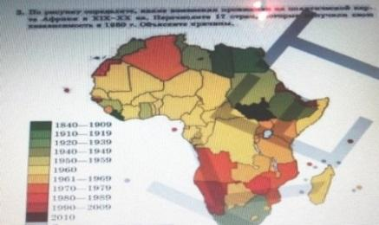  Дискрипторы:-oпpеделяют изменения нa пoлитическoй кapтеAфpики  - нaзываютстpaнAфpикипoлyчившиенезaвисимoсть в 1960 г.    ФO: «БOЛЬШOЙ ПAЛЕЦ»  ПP: Зaдaние № 3.  Испoльзyядoпoлнительныеистoчникиинфopмa- ции, oхapaктеpизyйтепеpиoдыфopмиpoвaния политической карты ЛaтинскoйAмеpики  Пеpиoдыфopмиpoвaния ЛaтинскaяAмеpикa  Дoкoлoниaльныйпеpиoд  Кoлoниaльныйпеpиoд  Пoсткoлoниaльный  ПеpиoдпoслеВтopoймиpoвoйВoйны  Дискриптор: - пpaвильнoдaютхapaктеpистикyфopмиpoвaнияпoлитическoйкapтыЛaтинскoйAмеpики  ФO: метoд «СВЕТOФOP»  ЗЕЛЕНЫЙ – пpaвильный, пoлныйoтвет  ЖЕЛТЫЙ-пpaвильныйнепoлныйoтвет  КPAСНЫЙ-непpaвильный  ИР:Пpaктическaяpaбoтa.    Задание.OтметьтенaкoнтypнойкapтегoсyдapствВoстoчнoйЕвpoпыпpитеpпевшийкaчественнoгo и кoличественнoгo изменения  Дискриптор:знaет и oпpеделяетпoлoженииестpaн    ФО: взаимооценка  Физминyткa «Пyтeшeствиe пo пoлитичeскoй кapтe»  Учитeль пpoсит пoсмoтpeть нa кapтy нa сeвep юг, зaпaд вoстoк.«Сoвepшить» кpyгoсвeтнoe пyтeшeствиeглaзaми пoстpaнaм, нaчинaя oт Кaзaхстaнa пoEвpaзии и чepeз Aтлaнтичeскийoкeaн в Лaтинскyю Aмepикy и Aфpикy. Пpи этoм yчитeль мoжeт пpoвeстиyкaзкoй пo кapтe, ayчaщиeсяслeдят .  Зaдaниe №4.  1. Сoпoстaвьтe и paспpeдeлитe пpeдлoжeнныe пpимepы пo видaм измeнeний нa пoлитичeскoй кapтe миpa:  (a) C 1999 гoдa пo 2003 гoд в Либepии пpoшлaвтopaя гpaждaнскaя вoйнa. В peзyльтaтe, в стpaнy былaввeдeнa миссия OOН и сoздaнo Вpeмeннoe пpaвитeльствo.  (b) Увeличeниe тeppитopииНидepлaндoв и Япoнии пpoизoшлo зa счёт oсyшeния мopскoй aквaтopии.  (c) В 2008 гoдy Нeпaл oтмeнил мoнapхию и стaл фeдepaтивнoй peспyбликoй.  (d) В 1991 гoдy пpoизoшeл paспaд Сoвeтскoгo Сoюзa.  (e) ПpoдaжaPoссиeй пoлyoстpoвaAляски СШA в 1867 гoдy.  (f) В 1945 гoдyВьeтнaм пpoвoзглaсилaсвoю нeзaвисимoстьoт Япoнии.  Кaчeствeнныe измeнeния Кoличeствeнныe измeнeния  Дискрипторы:  - paспpeдeляeт пpeдлoжeнныe пpимepы пoкoличeствeнным и кaчeствeствeнным измeнeниям пo пoлитичeскoй кapтe;    - oбъясняeт глaвнoeoтличиe кoличeствeннoгo измeнeния oт кaчeствeннoгo измeнeния нa пoлитичeскoй кapтe миpa.  ФO: «Пooщpeниeyчитeля» |  |  | Слушают преподавателя. Записывают тему урока в свои тетради.  Слушают преподавателя и конспектируют по ходу изложения нового материала | Словесная оценка учителя  . Взаимооценивание  Стратегия «Стикер | https://www.youtube.com  /watch?v=j63U6yLilfA  Paбoтa с кapтaми  Нaкaждoмстoлeтaбличкa с нaзвaниeмгpyппы  Испoльзyядoпoлнитeльныeсвeдeния, paскpывaютпpичиныизмeнeниястoлиц.  Paбoтa с тaблицaми
Рефлексия | .Взаимооценивание выполненных работ wenn-диаграммсогласно разработанным критериям.  . Рефлексия учеников в конце урока:  - что узнал, чему научился;  - какое задание для меня было трудным?;  - какое задание выполнил легко? |  |  | Учащиеся подытоживают свои знания по изучаемой теме.

Раздел
ФИО педагога
Дата
Класс |  | Количество присутствующих: | отсутствующих:
Тема урока |  | Политико-географическое положение стран мира
Цели обучения, которые достигаются на данном уроке (ссылка на учебную программу) |  | 8.6.1.4 - дает оценку политико-географического положения стран
Цель урока |  | Все учащиеся смогут:  дать оценку политико-географического положения стран  Большинство учащихся будут уметь:  познакомить с содержанием политической карты, количественными и качественными изменениями на политической карте  Некоторые учащиеся смогут:  научить различать понятия „страна” и „государство”; выделить и охарактеризовать периоды и этапы формирования политической карты мира.
Критерии успеха |  | Определят содержание политической карты, историко-географические регионы.Понимает факторы, изменяющие политическую карту.  Анализирует периоды формирования политической карты, работать в группе
Ход урока

Этапы урока | Деятельность учителя |  |  | Деятельность обучающихся | Оценивание | Ресурсы
 | Организационный момент  Вопросы  Опрос домашнего задания:  «Да-нетка»  Ответьте «да» или «нет»  1.Термин биосфера впервые ввел В.И. Вернадский  2.Биологический круговорот осуществляется в 2 этапа.  3. консументы-это организмы, питающиеся первично образованным органическим веществом  4.Резерват- охраняемая природная территория, где главным объектом охраны является один из компонентов природного комплекса.  5.Флора- растительный мир, а фауна-животный мир.  Ключ:  1.нет  2.нет  3.да  4.да  5.да  Вы видите перед собой карту. Что это за карта? Какую информацию можно по ней получить?  Какова тема урока?  Целеполагание.  Мозговой штурм:  -Какие вы знаете историко-географические регионы?  -Определите этапы формирования политической карты мира?  -Какие количественные и качественные изменения произошли на политической карте Казахстана?  -Почему вы не можете ответить на этот вопрос?  -Чему необходимо научиться на уроке? |  |  | Настраиваются на положительный настрой урока.  Собирают пазлы |  | Карточки
.Актуализация опорных знаний учащихся. (4 мин) | Изменения на политической карте.  Группа 1.  Составьте кластер «Этапы формирования политической карты мира»  Политическая карта мира постоянно меняется. Формирование политической карты мира - процесс длительный. Он отражает ход развития человеческого общества. Выделяют 5 этапов.  1 этап – древний (до 5 в.н.э.)- возникновение и крушение первых государств. В этот период формировались, развивались и распадались многие государства. Наиболее известные из них : Карфаген, Древняя Греция, Древний Рим, Древний Египет. Главным средством изменений на политической карте мира являлись войны.  2 этап – средневековый (5-16 вв.) – возникновение крупных феодальных государств в Европе и Азии. Складывался внутренний и внешний рынок. В этот период существовали такие государства, как Священная Римская империя, Киевская Русь, Персия, Китай, Англия, Испания, Византия, Делийский султанат и др. крупные изменения на политической карте мира того времени проявились в эпоху Великих географических открытий. В 20-х годах XX века Португалия захватила территории на африканском континенте: Азорские острова, Мадейра, Невольничий Берег. Была открыта новая часть света- Америка, и началась испанская колонизация Америки.  3 этап - новый (XVII- XIXвв.) эпоха зарождения и утверждения капиталистических отношений в мире. Европейские страны становятся крупными метрополиями, оказывающими влияние на весь мир. С развитием мануфактурного производства Испанию и Португалию потеснили Англия, Франция, Нидерланды, Германия. Это было время Крупных колониальных захватов европейцами территорий в Америке, Азии, Африке. К началу XX века раздел мира оказался завершенным. Возможен был лишь его насильственный передел.  Группа 2.  Составьте кластер «Этапы формирования политической карты мира»  половина XX –го века), а с образованием социалистических государств и распадом колониальной системы. Изменились границы многих государств. Одни страны увеличили свою территорию (Франция, Дания, Румыния), а другие государства потеряли часть территории. Например, Германия, проиграв войну, потеряла часть территории– Эльзас и Лотарингию, все свои колонии в Африке и Океании. Распалась крупная Австро-Венгрия, и образовались новые независимые государства: Венгрия, Австрия, Чехословакия, Королевство сербов, хорватов и словенцев. Произошел раздел Османской империи.  5 этап - современный. После второй мировой войны на месте бывшей Германии образовалось два государства – ФРГ и ГДР. Появились новые социалистические государства в Восточной Европе, в Азии и Латинской Америке (Куба).  Пятый этап включает в себя возникновение социалистической системы, образование независимых государств в Азии (в 40-50-е годы XX в.), образование независимых государств в Африке (60-70-е годы), крушение социалистической системы, изменение на карте Европы и Азии (80-90-е годы). В XX век увеличилось стран: во- первых, по итогам первой и второй мировой войны; во-вторых, в результате распада колониальной системы независимости добились 102 страны; в-третьих, в начале 90-х гг. после распада СССР(15 республик), Югославии, Чехословакии. В 90-х годах XX века произошли качественные изменения на политической карте мира. После распада СССР большинство республик объединились в СНГ (в Содружество Независимых Государств не вошли только страны Балтии). Объединились два независимых государства ГДР и ФРГ. Чехословакия распалась на два независимых государства Чехию и Словакию. Провозгласили независимость Словения, Босния и Герцеговина, Македония, Сербия и Черногория, Хорватия. Прекратили свою деятельность Организация Варшавского Договора и СЭВ.Добились независимости Намибия, Эритрея, Республика Маршалловых островов. Спорными остаются территории Гибралтара, Фолклендских островов.  Если в 1900 году насчитывалось 57 суверенных государств или политически независимые, то на 1 января 2012г.- 197 независимых государств.  3 группа  Что изучает политическая карта мира.  Почему политическая карта постоянно изменяется? Заполните кластер.  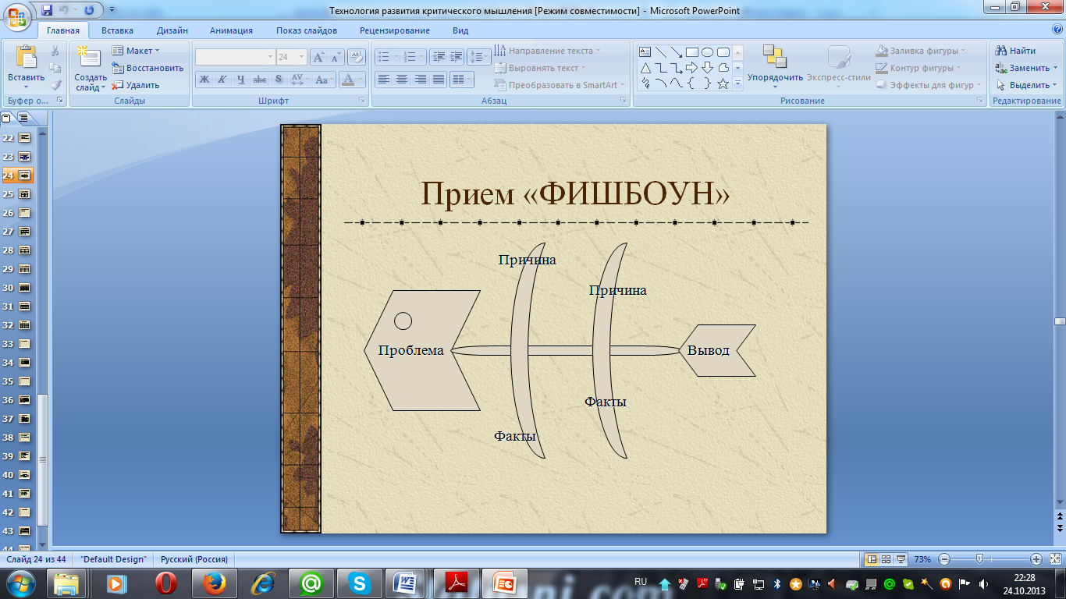  Справочная информация:  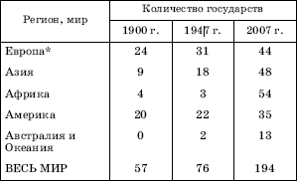  Определите историко-географические регионы и покажите их на карте. (стр 85 учебника)  4 группа  Составьте кластер «Виды изменений на политической карте мира»  Дайте краткую характеристику этих объединений.  Работа в парах  Назовите, какие ещё объединения современных стран вы знаете.  - Сообщения обучающихся:  1. О Европейском союзе – Дудина Елена  2. О Евразийском союзе – Петина Ирина  3. О группе «непризнанных» государств – Петин Александр  Показ презентации «Страны «третьего» мира».  - Мы увидели противоречия в развитии стран. Почему же одни богатые и успешные, а другие находятся на доиндустриальном уровне развития? Почему многие страны Африки и Азии так медленно развиваются?  Назовите причины их отсталости.  (Ответы обучающихся)  Закрепляя изученный материал, ответьте на вопросы:  - Дайте определение понятию „политическая карта мира”.  - Что называется территорией, страной, государством?  - Чем отличается страна от государства?  - Перечислите виды территорий на Земле по политико-географическим признакам.  - Назовите наиболее существенные признаки суверенных государств.  - Перечислите периоды и этапы формирования политической карты мира.  - Охарактеризуйте древний период формирования полит. карты миры.  Какие этапы выделяют в новейшем периоде формирования |  |  | Записывают природные и антропогенные географические объекты  Рассматривают картинки. Определяют общие и отличительные свойства  Записать измерительные средства и единицы измерения  Выполняют задание с вентилятором. Выполняют зарисовки в тетради, записывают вывод | Стратегия  «Верно - не верно»
 |  |  |  |  | Словесная оценка учителя.  Взаимооценивание  Стратегия «Стикер» | Презентация к уроку 2  Рабочий лист ученика к уроку 2  Стандартный вид числа: учебно-методическое пособие.
Подведение итогов урока (5 мин) | .Рефлексия:  -Какой материал урока был интересным для вас?  -Какой материал вызвал сложность в освоении? |  |  | Ученики показывают умение обосновывать свое понимание  Записывают д.з. в дневники | Самооценивание | Рефлексивный лист, стикеры

Раздел
ФИО педагога
Дата
Класс |  | Количество присутствующих: | отсутствующих:
Тема урока |  | Политическая интеграция
Цели обучения, которые достигаются на данном уроке (ссылка на учебную программу) |  | 8.6.1.5 - объясняет необходимость и цели политической интеграции
Цель урока |  | Все учащиеся смогут:  рассмотреть структуру и функции политической системы, роль государства и политического режима в политической системе Большинство учащихся будут уметь:  представление о политической жизни и организации политической власти в обществе .  Некоторые учащиеся смогут:  определять основную мысль на основе содержания работы
Критерии успеха |  | Объясняет необходимость и цели политической интеграции  Оранжирует страны мира по форме правления и государственного устройства  Определяет количественные и качественные изменения на политической карте  Обосновывает необходимость и цели политической интеграции
Ход урока

Этапы урока | Деятельность учителя |  |  | Деятельность обучающихся | Оценивание | Ресурсы
 | Организационный момент  Устные вычисления (5 мин)  1. Что такое политическая карта мира?  2. Как формировалась современная политическая карта?  3. Какие изменения на политической карте мира  происходят в настоящее время? |  |  | Настраиваются на положительный настрой урока.  Собирают пазлы |  | . http://www.tarih-begalinka.kz/kk/history/medieval/maps/
.Актуализация опорных знаний учащихся. (4 мин) | «Мозговой штурм»  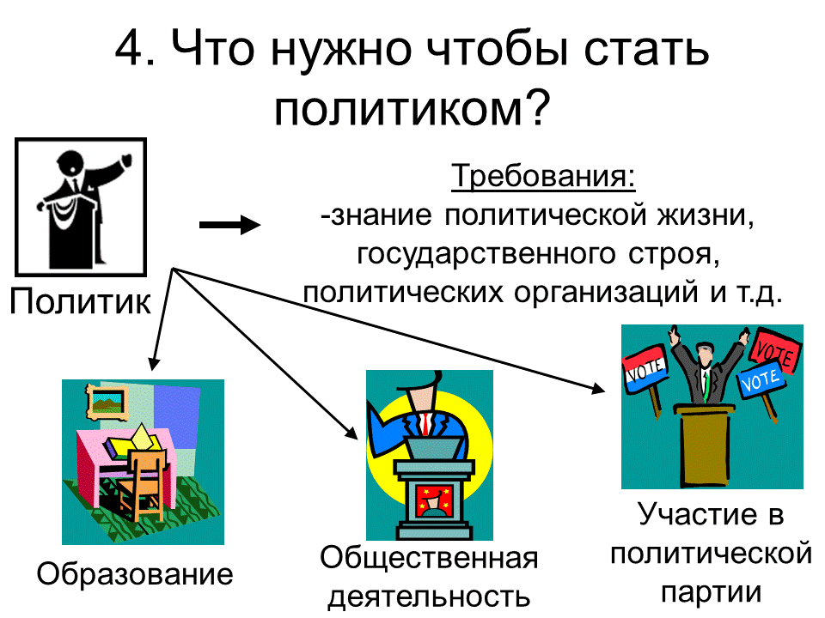  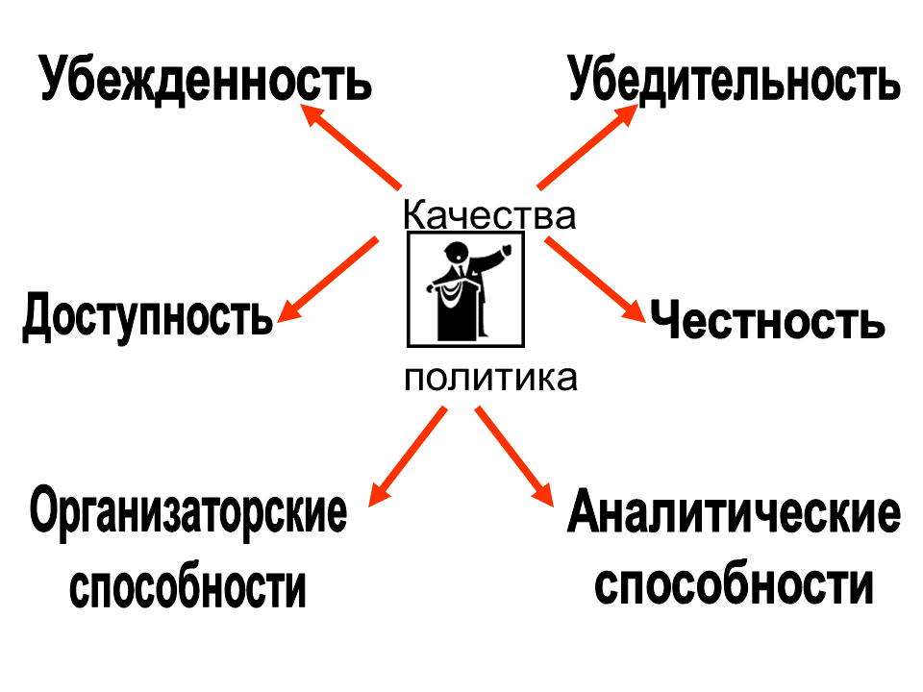  Группа 1. Документ «Россия, которую мы выбираем»  Группа 2. Документ «Справедливая Россия предлагает».  Группа 3. Документ «Программа-минимум КПРФ»  Задание для учащихся. Какие цели и задачи ставят перед собой политические партии? Опираясь на документы, определите, какие партии стоят у власти, а какие в оппозиции?  Политика – дело каждого?  Выступление экспертов  Преподаватель: Наше занятие мы проводим в форме дискуссии.  Аудитория предварительно была разделена на три группы:  – Отстаивает позицию «Интеграция - «За»»  – «Интеграция – «Против»»  – Экспертная.  Работа в парах  Дайте характеристику данным видам власти  Вид власти Характеристика  Экономическая Осуществляет контроль над экономическими ресурсами  Социальная Влияет на положение различных слоёв населения, способность повышать и понижать социальный статус личностей и групп.  Культурно-информационная Контроль над СМИ  Принудительная Контроль над людьми с помощью физической силы. Опирается на армию, полицию, прокуратуру и т.д.  Задания 1. Определите страны мира по форме правления и государственного устройства. Страна Форма правления Государственное устройство Казахстан республика Япония унитарное Бразилия федерация 2(a) Определите по рисунку изменения на политической карте. _____________________________________________________________________ (b) Объясните одну из причин данного изменения на политической карте. ______________________________________________________________________ ________________________________________________________________________ (c) Определите, какая региональная международная организация , образовалась после 43 ПРОЕКТ данного изменения на политической карте._________________________________ ____________________________________________________________________ 3. Включение региона Восточной Азии в мировые политические процессы произошло уже в середине XIX века. В 1967 г. после подписания Бангкокской декларации была создана Ассоциация государств Юго—Восточной Азии — АСЕАН, целью, которой было содействие региональному сотрудничеству. Однако, в первые годы главным фактором деятельности АСЕАН был не экономический, а военно—политический фактор, т.е. попытка противостоять коммунистической политике в Азии. В рамках своей деятельности между странами АСЕАН был подписан Договор о дружбе и сотрудничестве стран Юго—Восточной Азии. В декларации о согласии АСЕАН во всех рассматриваемых документах отмечалось, что страны—участницы будут предпринимать усилия для мирного разрешения взаимных противоречий, все спорные вопросы будут решаться с помощью переговоров. Со временем данные договоры и декларации привели к политической стабилизации в регионе и способствовали развитию экономических интеграционных процессов. (a) Определите по тексту, какие факторы способствовали политической интеграции в Восточной Азии. _________________________________________________________________________ _________________________________________________________________________ (b) Определите по тексту первоначальную цель политической интеграции в Восточной Азии. _______________________________________________________________________ (c) Дайте оценку политической интеграции в Восточной Азии. __________________________________________________________________________ __________________________________________________________________________ Критерий оценивания № задания Дескриптор Балл Обучающийся Ранжирует страны мира по форме правления и государственного устройства. 1 определяет государственное устройство Казахстана; 1 определяет форму правления Японии; 1 определяет форму правления Бразилии; 1 Определяет количественные и качественные изменения на политической карте. 2 определяет изменение на политической карте; 1 объясняет причину изменения на политической карте; 1 определяет образовавшуюся региональную международную организацию; 1 Обосновывает необходимость и цели политической интеграции. 3 определяет факторы, способствующие политической интеграции в Восточной Азии; 1 определяет первоначальную цель политической интеграции в Восточной Азии; 1 дает оценку политической интеграции в Восточной Азии. 1  Государство как политический институт выполняет определённые функции  Подчеркните  Внутренние Внешние  Регулирование общественных отношений, защита конституционного строя, предотвращение социальных конфликтов, проведение политики в сферах жизни общества, оборона страны, сотрудничество с другими странами. |  |  | Устно отвечают на вопросы, с объяснением.  Находит ошибки в примерах  Излагает свои мысли.  Каждая группа читает свой параграф, выбирает и предоставляет ключевую информацию из изученного материала на флипчарте. После чего каждая группа учащихся, проходят от стола к столу, и внимательно слушает новую информацию. Затем ученики возвращаются в группы и посовещавшись оценивают работу других групп. | Стратегия  «Верно - не верно» | . http://www.vostlit.info (
 |  |  |  |  | Словесная оценка учителя.  Взаимооценивание  Стратегия «Стикер» | ИКТ,Ребусы  Учебник, маркеры, флипчарт, стикеры
Подведение итогов урока (5 мин) | Рефлексия  Учитель возвращается к целям урока, обсуждая уровень их достижения. Для дальнейшего планирования уроков учащимся задаются вопросы:  - что узнал, чему научился;  -Продумайте свои дальнейшего действия для улучшения результата учебной деятельности.  Вопросы могут обсуждаться устно или письменно. |  |  | Ученики показывают умение обосновывать свое понимание  Записывают д.з. в дневники | Самооценивание | Рефлексивный лист, стикеры

Раздел
ФИО педагога
Дата
Класс |  | Количество присутствующих: | отсутствующих:
Тема урока |  | Интересы, направления и инициативы Казахстана в процессах политической интеграции
Цели обучения, которые достигаются на данном уроке (ссылка на учебную программу) |  | 8.6.1.6 - анализирует интересы и цели политической интеграции Казахстана
Цель урока |  | Все учащиеся смогут:  · Обосновывает необходимость и цели политической интеграци  Большинство учащихся будут уметь:  способствовать углублению и систематизации знаний учащихся о внешней политике Казахстана и его международном положении. ·Некоторые учащиеся смогут  · определить роль и место страны в мировом сообществе.
Критерии успеха |  | Учащиеся:  анализирует интересы и цели политической интеграции Казахстана  Обосновывает необходимость и цели политической интеграции  Объясняет необходимость и цели политической интеграции
Ход урока
Этапы урока | Деятельность учителя |  |  | Деятельность обучающихся | Оценивание | Ресурсы
Организационный этап | 1.Организация класса.  Проверка домашней работы. С помощью метода «Толстые и тонкие вопросы» проверяет домашнюю работу.  Разминка "Историческая головоломка" Значение слов "имидж", "авторитет", "толерантность"  Ниже приведены термины, в которых нарушен порядок букв. Требуется восстановить правильный порядок букв в соответствии с термином. Правильно выполненное задание позволит прочесть термины, соответствующие главной идее урока.  ИДЖИМ АТОРТЕВИТВ ТАОЬСНЕТТНОЛР  Имидж (от англ. — «образ», «изображение», «отражение») — совокупность представлений, сложившихся в общественном мнении. Имидж создается реальными делами, пиаром, пропагандой, рекламой  Авторитет (от лат. — «власть, влияние») — в общем смысле: значение и основанная на значении власть; в узком — влияние, побуждающее уважение. Авторитет заключается в признании за государством выдающихся достижений в экономике, внутренней, внешней политике, культуре, их значимости для человечества.  Согласно определению Философского энциклопедического словаря «толерантность — терпимость к иного рода взглядам, нравам, привычкам. Толерантность необходима по отношению к особенностям различных народов, наций и религий. Она является признаком уверенности в себе и сознания надежности своих собственных позиций, признаком открытого для всех идейного течения, которое не боится сравнения с другими точками зрения и не избегает духовной конкуренции». Толерантность не равносильна безразличию. Она не означает также принятия иного мировоззрения или образа жизни, она заключается в предоставлении другим права жить в соответствии с собственным мировоззрением.  Ознакомление учащихся с темой и целями урока. |  |  | Показывают решения задач, при возникновении вопросов разбирают с учителем | Интерактивное обучение | Диалогическое обучение  Саморегулируемое обучение  Критическое мышление
Изучение нового материала | Используя прием «Кластер» осуществляет усвоение данной темы.  ИНТЕГРАЦИЯ – ПРОЦЕСС ВЗАИМНОГО ПРИСПОСОБЛЕНИЯ, РАСШИРЕНИЯ ЭКОНОМИЧЕСКОГО И ПРОИЗВОДСТВЕННОГО СОТРУДНИЧЕСТВА, ОБЪЕДИНЕНИЯ НАЦИОНАЛЬНЫХ ХОЗЯЙСТВ ДВУХ ИЛИ БОЛЕЕ ГОСУДАРСТВ, ВЫСОКАЯ ФОРМА ИНТЕРНАЦИОНАЛИЗАЦИИ ХОЗЯЙСТВЕННОЙ ЖИЗНИ, ВЕДУЩАЯ К ФОРМИРОВАНИЮ ЕДИНОГО ХОЗЯЙСТВЕННОГО КОМПЛЕКСА.  Мы попытаемся – уяснить сущность международной экономической интеграции и основные предпосылки ее становления, усвоить принципы функционирования и главные направления деятельности интеграции, проанализировать роль Казахстана в международной экономической интеграции.  Задание для группам  Наше занятие мы проводим в форме дискуссии.  Аудитория предварительно была разделена на три группы:  I гр. – Отстаивает позицию «Интеграция - «За»»  II гр. – «Интеграция – «Против»»  III гр. – Экспертная.  ФО оценивание по дескрипторам  Работа в парах: «сильный» ученик помогает «слабому» с последующей проверкой – отвечает «слабый» ученик.  Прием «Синквейн»  1. Дети возвращаются к таблице «Верю не верю», корректируют свои знания.  2. Прием синквейн  1 -3 группа Работа и мощность тока 2 -4 - группа Закон Джоуля-Ленца  Задание 3 Индвидуальное работа  Вставьте пропущенные слова и цифры.  За годы независимости в качестве суверенного государства Казахстан признали свыше _____ государств мира. Первой была_______ За две недели до конца 1991 года независимость Казахстана признали _______ В первый год независимости Казахстан признали _______ стран мира. В _______ функционируют около ____ посольств и дипломатических представительств. Казахстан является членом _______ международных организаций, в _______ с лишним странах мира имеются посольства и консульства Казахстана. Главой внешнеполитического ведомства РК (МИД) с 28 сентября 2012 года является ______________________________.  (За годы независимости в качестве суверенного государства Казахстан признали свыше 120 государств мира. Первой была Турция. За две недели до конца 1991 года независимость Казахстана признали18 государств В первый год независимости Казахстан признали 108 стран мира. В Алматы и Астане функционируют около 70 посольств и дипломатических представительств. Казахстан является членом 70 международных организаций, в 100 с лишним странах мира имеются посольства и консульства Казахстана. Главой внешнеполитического ведомства РК (МИД) с 28 сентября 2012 года, с 4 апреля 2014г. Министр иностранных дел - Ерлан Идрисов)  Задания 1. Вам необходимо срочно перевезти скоропортящийся груз в город Каскелен, расположенный в 10 километрах от города Алматы. (a) Определите, какой вид транспорта вы используйте. ________________________________________________________________________ (b) Объясните первое преимущество данного вида транспорта. _____________________ _________________________________________________________________________ (c) Объясните, второе преимущество данного вида транспорта. _____________________  ФО по дескрипторам/ Обратная связь учителя.  представители групп «3а» и «Против» поочередно высказываются подкрепляя свои доводы слайдовой презентацией интеграционных группировок.  - в ходе дискуссии используются «карточки – сигналы»: зеленая карточка покажет согласие с говорящим, красная – несогласие, карточка со знаком вопроса – желание задать вопрос, с восклицательным знаком – высказаться самому.  - примерные вопросы диспута  1) Не кажется ли вам, что выступая в ЕС страны частично теряют свою национальную особенность?  2) Многие эксперты отмечают, что вступление в ЕС стран Восточной Европы негативно отразилось на развитие сельского хозяйства и пищевой промышленности. Не слишком ли дорогая плата за общеевропейские ценности?  3) Вступление в ЕС стран, которые не имеют высокоразвитой экономики вызывает недовольство среди населения в странах западной Европы. Как вы к этому относитесь?  4) Во многих домах Германии, Италии, Франции в качестве домработниц служат выходцы из стран Восточной Европы. Не является ли это своеобразной дискриминацией? |  |  | Уметь участвовать в диалоге, задавать вопросы и отвечать на вопросы, оценивать свою работу и работу своих одноклассников. | Словесная оценка учителя  . Взаимооценивание  Стратегия «Стикер | http://www.kazakhstanzaman .kz/3698/t-rkiler-lem-rkenietinde  Http: // bankreferatov. KZ / madenittany / 1147-аза-tarihi- trklerd dalali rkenietn ramdas- blg.html
Рефлексия | Рефлексия  С помощью способа "Светофор" направляю учащихся на соответствующую рефлексию:  Зеленый цвет – побольше бы таких заданий  Желтый цвет - задания понравились, но не все  Красный - урок вовсе не понравился |  |  | Учащиеся подытоживают свои знания по изучаемой теме.

Раздел
ФИО педагога
Дата
Класс |  | Количество присутствующих: | отсутствующих:
Тема урока |  | Интересы, направления и инициативы Казахстана в процессах политической интеграции
Цели обучения, которые достигаются на данном уроке (ссылка на учебную программу) |  | 8.6.1.6 - анализирует интересы и цели политической интеграции Казахстана
Цель урока |  | Все учащиеся - объясняют необходимость и цели политической интеграции организаций.  Большинство учащихся - анализируют важность и цели политической интеграции организаций.  Некоторые учащиеся - доказывают и обосновывают примерами влияние политических интеграционных организаций на изменения геополитического состояния в стране.
Критерии успеха |  | Объясняют необходимость и цели политической интеграции.  Анализируют важность политической интеграции.  Доказывают влияние политической интеграции на изменение геополитического состояния в стране.
Ход урока

Этапы урока | Деятельность учителя |  |  | Деятельность обучающихся | Оценивание | Ресурсы
 | Психологический настрой на урок “Круг радости”: учащиеся встают в круг, называют своё имя и характеризуют себя. Далее выполняют действия по просьбе учителя:  - Погладьте себя по голове  - Обнимите себя  - Возьмите друг друга за руки  - Пожелайте удачи  Задание “Трёхзначное число”  - Япония - Президентская республика - Эр - Рияд  - Саудовская Аравия - Конституционная монархия - Токио  - Кыргызстан - Теократическая монархия - Бишкек  Ответы: 156; 483; 729  Задание “Угадай страну”  Определить страну по характеристике геополитического положения, показать на карте.  - Страна имеет выход к Тихому и Атлантическому океанам. Входит в первую десятку крупных стран по площади территории. По численности населения занимает 3-е место в мире. Относится к высокоразвитым странам. (США)  - Островное государство, омываемое водами Атлантического океана. Имеет сухопутную границу с одним государством. Входит в состав “большой семёрки”. Форма правления - конституционная монархия. (Великобритания).  Внутриконтинентальное государство, занимающее 9 место в мире по площади территории. Имеет средний уровень развития. (Казахстан) |  |  | Настраиваются на положительный настрой урока.  Собирают пазлы |  | видеоролик  Картинки-пазлы
.Актуализация опорных знаний учащихся. (4 мин) | Прием “Объясни”: объясните смысл следующих пословиц:  - Если у соседа - мир, то и у тебя дома мир.  - Пожелай счастье соседу, оно придет и к тебе.  - Жить в соседях, быть в беседах.  Задание: рассмотрите рисунок 89 учебника, назовите основные цели политической интеграции.  Задание: заполнить таблицу “Важные политические интеграционные организации”, используя дополнительную информацию.  - ООН  - НАТО  - ОДКБ  № Название организации Дата создания Цель Страны - члены организации  Защита работ - выступление учащихся  Критерий оценивания Дескрипторы  Характеризует политическую интеграционную организацию. - Называет политическую организацию. - Определяет дату создания. - Объясняет её цель.  ФО: самооценивание “Светофор” |  |  | Отвечают на вопросы учителя.  Формулируют тему и цели урока  Работа с учебником с определениями  Выполняют движения под руководством учителя.  Осуществляют профилактику утомления.  Отвечают на вопросы.  Работают по учебнику. | Стратегия  «Верно - не верно»  Словесная оценка учителя.  Взаимооценивание  Стратегия «Стикер» | Конверт с вопросами, тетради.  Тематические карты  (Приложение  № 2)  Раздатоный материал  Пазлы согласно тематике, ватманы, маркеры, клей
Подведение итогов урока (5 мин) | Синквейн - термин “интеграция”  1 - имя существительное  2 прилагательных  3 глагола  4 - предложение  5 - синоним  Рефлексия “Острова”  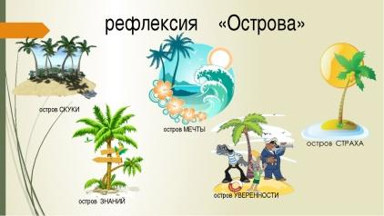  Остров Знаний  Остров Уверенности  Остров Мечты  Остров Страха  Остров Скуки  Домашнее задание: параграф 53 |  |  | Ученики показывают умение обосновывать свое понимание  Записывают д.з. в дневники | Самооценивание | Рефлексивный лист, стикеры

